# AudioVideoCode Note v1



承接《AudioVideoCode Note v1》

本文档主要包含：st2110等内容

**SDI：**

**标准版本：**

|  |  |  |  |
| --- | --- | --- | --- |
|  | 标准 | 推出年份 | 视频格式示例 |
| SD-SDI | SMPTE 259M | 1989年 | 480i、576i |
| ED-SDI | SMPTE 344M | 2000年 | 480p、576p |
| HD-SDI | SMPTE 292M | 1998年 | 720p、1080i |
| 双链路HD-SDI | SMPTE 372M | 2002年 | 1080p60 |
| 3G-SDI | SMPTE 424M | 2006年 | 1080p60 |
| 6G-SDI | SMPTE ST 2081 | 2015年 | 1080p120、2160p30 |
| 12G-SDI | SMPTE ST 2082 | 2015年 | 2160p60（真4K） |
| 24G-SDI | SMPTE ST 2083 | 2020年 | 2160p120、4320p30 |

对于1080p60，uyvy，则bps=(1920*1080*2)*60*8=1,990,656,000≈2Gbps

对于1080p60，10bit，则bps=(1920/48*128x1080)*60*8=2,654,208,000≈3Gbps

对于2160p60，10bit，则bps=2,654,208,000x4=10,616,832,000≈11Gbps

**csp：**

Blackmagic Design公司生产sdi卡，有blackmagic 8K Pro、blackmagic Intensity Pro 4K等型号

sdi的csp：发送时喂给blackmagic sdi卡uyvy或v210数据，接收时卡根据指定的参数吐出v210或者uyvy格式的数据

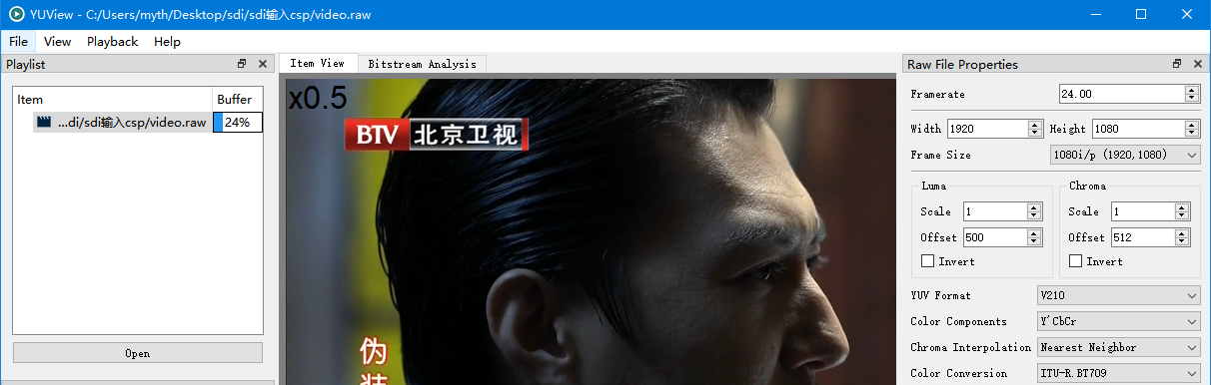

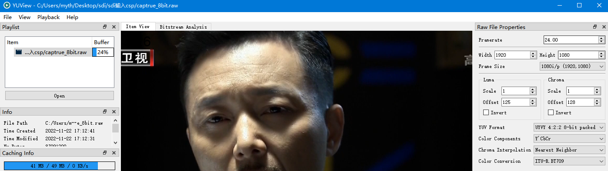

**分隔\交织模式：**

sdi的分割模式（square division mode）:

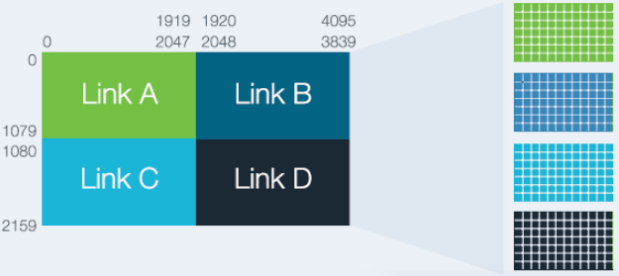

sdi的交织模式（sample Interleave）：

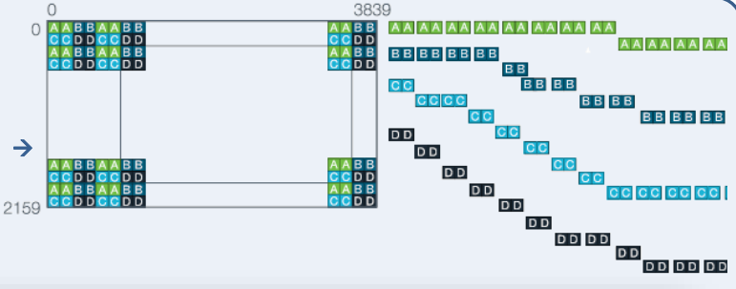

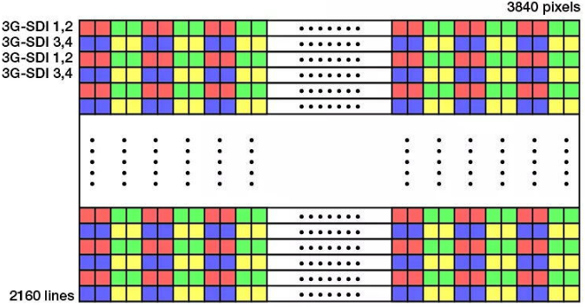

DeckLink 8K Pro卡支持分割（或交织）模式，设置profile为OneSubDeviceHalfDuplex、 bmdDeckLinkConfigQuadLinkSDIVideoOutputSquareDivisionSplit=true（或false）

8K Pro卡分割\交织模式下，1口是右下角，2口是左下角，3口是右上角，4口是左上角，声音在4口

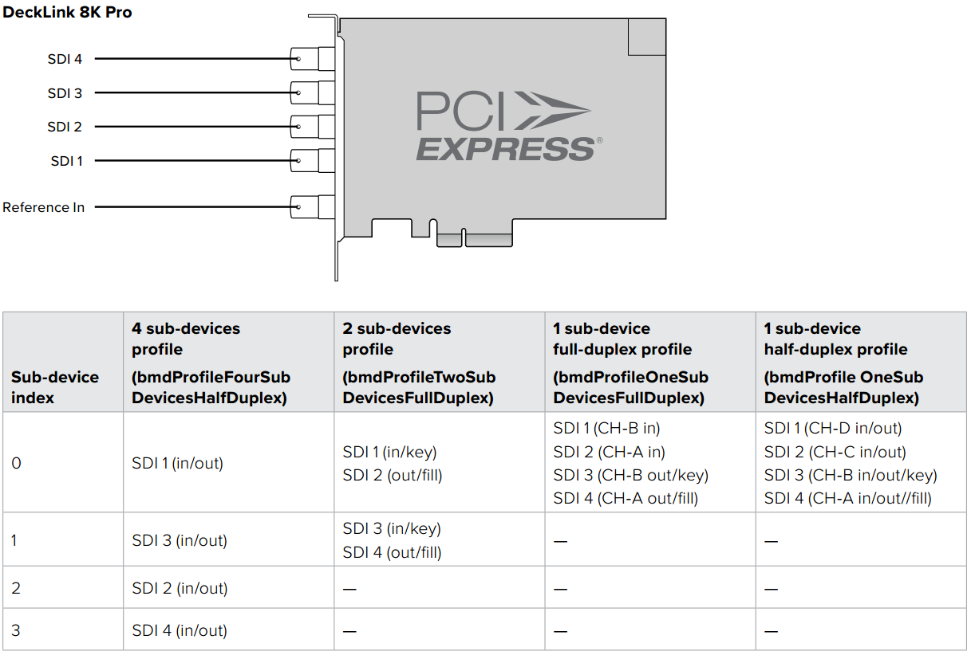

**blackmagic驱动原理：**

调用IDeckLinkOutput::EnableVideoOutput时，必须指定显示模式BMDDisplayMode，这是输出SDI（或HDMI）信号所必需的。

实际如果以低于DisplayMode指定的速率调用DisplayVideoFrameSync()方法，则DeckLink驱动程序仍将以DisplayMode指定的确切速率发送视频，如果新帧未按时进入，驱动程序将简单地重复发送前一帧。如EnableVideoOutput时指定的是1080p50模式，实际以30fps或25fps等速率调用1080p视频帧的DisplayVideoFrameSync。

GetHardwareReferenceLock时间戳基于DeckLink驱动程序捕获的系统时间。它不考虑卡捕获帧的时间延迟，也不考虑通过PCIe的系统延迟。因此，GetHardwareReferenceLock应仅用于长期平均流时间或评估回调函数处理可能产生的潜在瓶颈。

The GetHardwareReferenceClock timestamps are based on the system time captured by the DeckLink driver. It does not account for time delays for the card to capture the frame, nor system delays via PCIe. As such GetHardwareReferenceClock should only be used for long term average stream times or assessing potential bottlenecks that may arise from callback function handling.

IDeckLinkOutput::GetHardwareReferenceClock方法返回一个时钟，该时钟锁定在 DeckLink 硬件输出帧的速率上

**HDCP：**

"So if you are trying to capture from a commercial Blu-ray or TV set-top box then BM devices won't capture direct as the content contains a copy protection flag. There are ways round this by using certain HDMI splitters"

Blackmagic devices have always killed hdcp embedded video.

Typical work around is to find an hdmi splitter that strips out the HDCP, and place it before the blackmagic device.

As far as I understand BM cards send non-HDCP protected signal (as there is no point to protect it as it's not a licensed content)

**PTP时钟同步：**

## 时钟同步含义：

时钟同步包括两个概念：

1. 频率同步（Frequency synchronization）：也叫时钟同步，是指信号之间在频率上保持某种严格的特定关系
2. 相位同步（Phase synchronization）：也叫时间同步，是指信号之间的频率和相位都保持一致，即信号之间的相位差恒为零。

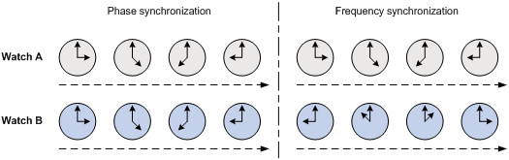

如上图，有两个表Watch A与Watch B，如果这两个表的时间每时每刻都保持一致，这个状态就是时间同步；如果这两个表的时间不一致，但保持一个恒定的差值（如图中的Watch B总比Watch A晚6个小时），这个状态就是频率同步。

## PTP协议：

PTP（Precision Time Protocol，精确时间协议）是一种时间同步（相位同步）协议。

PTP同步精度可以达到us级。NTP（网络时间协议）一般只能达到ms级。

PTP一般采用硬件时间戳。网卡、交换机需要支持硬件时间戳，这种专用硬件可以降低PTP消息传输延迟，大大提高时间同步的准确性。

虽然也可以在网络中使用不支持PTP的硬件设备（如不支持PTP的交换机），但这通常会导致抖动增加或在延迟中引入不对称性，从而导致同步不准确。

1. 硬件支持的PTP： 网卡有自己的板载时钟，用于为接收和传输的PTP消息添加时间戳。这个板载时钟与PTP主机同步，计算机的系统时钟与板载时钟同步。即直接在MAC层进行PTP协议包分析，不经过UDP协议栈，网卡在PTP数据包发送、接收的确切时刻标记数据包，提高同步的精确度
2. 软件支持的PTP：系统时钟用于对PTP消息打时间戳，并直接与主站同步。PTP协议承载在UDP上，软件采用SOCKET收发UDP包，精度较低

## PTP同步原理：

主、从时钟之间交互同步报文并记录报文的收发时间，通过计算报文往返的时间差来计算主、从时钟之间的往返总延时。如果网络是对称的（即两个方向的传输延时相同），则往返总延时的一半就是单向延时，这个单向延时便是主、从时钟之间的时钟偏差。从时钟按照该偏差来调整本地时间，就可以实现其与主时钟的同步。

PTP协议定义了两种传播延时测量机制：请求应答机制（Requset_Response）和端延时机制（Peer Delay），且这两种机制都以网络对称为前提。

请求应答机制原理如下：



1. 主时钟向从时钟发送Sync报文，并记录发送时间t1；从时钟收到该报文后，记录接收时间t2。
2. 从时钟向主时钟发送Delay_Req报文，用于发起反向传输延时的计算，并记录发送时间t3；主时钟收到该报文后，记录接收时间t4。
3. 主时钟收到Delay_Req报文之后，回复一个携带有t4的Delay_Resp报文。

此时，从时钟便拥有了t1～t4这四个时间戳，由此可计算出主、从时钟间的往返总延时为[(t2–t1)+(t4–t3)]，由于网络是对称的，所以主、从时钟间的单向延时为[(t2–t1)+(t4–t3)]/2。因此，从时钟相对于主时钟的时钟偏差为：Offset=(t2–t1)-[(t2–t1)+(t4–t3)]/2=[(t2–t1)-(t4–t3)]/2。

## PTP域：

我们将应用了PTP协议的网络称为PTP域，如下图：

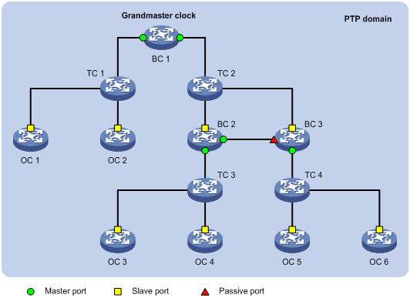

如上图所示，PTP域中所有的时钟节点都按一定层次组织在一起，整个域的参考时间就是最优时钟（Grandmaster Clock，GM），即最高层次的时钟。通过各时钟节点间PTP协议报文的交互，最优时钟的时间最终将被同步到整个PTP域中，因此也称其为时钟源。

最优时钟可以通过手工配置静态指定，也可以通过BMC（Best Master Clock，最佳主时钟）协议动态选举

PTP域中的节点称为时钟节点，PTP协议定义了三种类型的时钟节点：

1. OC（Ordinary Clock，普通时钟）：该时钟节点在同一个PTP域内只有一个PTP端口参与时间同步，并通过该端口从上游时钟节点同步时间。此外，当时钟节点作为时钟源时，可以只通过一个PTP端口向下游时钟节点发布时间，我们也称其为OC。
2. BC（Boundary Clock，边界时钟）：该时钟节点在同一个PTP域内拥有多个PTP端口参与时间同步。它通过其中一个端口从上游时钟节点同步时间，并通过其余端口向下游时钟节点发布时间。此外，当时钟节点作为时钟源时，可以通过多个PTP端口向下游时钟节点发布时间的，我们也称其为BC。
3. TC（Transparent clock，透明时钟）：TC不与其它时钟节点保持时间同步。TC有多个PTP端口，但它只在这些端口间转发PTP协议报文并对其进行转发延时校正，而不会进行自身的时间同步。TC包括以下两种类型：

* E2ETC（End-to-End Transparent Clock，端到端透明时钟）：直接转发网络中非P2P（Peer-to-Peer，点到点）类型的协议报文，并参与计算整条链路的延时。
* P2PTC（Peer-to-Peer Transparent Clock，点到点透明时钟）：只直接转发Sync报文、Follow_Up报文和Announce报文，而终结其它PTP协议报文，并参与计算整条链路上每一段链路的延时。

**st2110：**

SMPTE：电影和电视工程师协会，the Society of Motion Picture and Television Engineers，

SMPTE 2110由SMPTE推出，定义了广播电视无压缩信号的IP标准

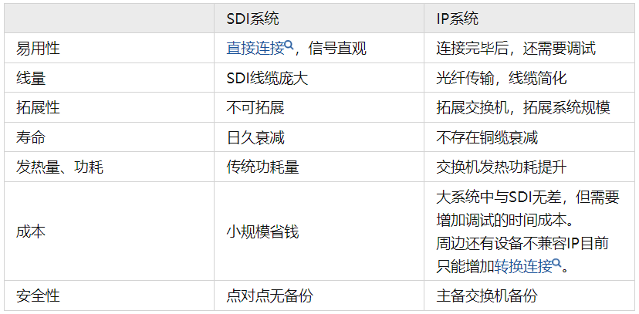

ST 2022-6 相当于 ST 2110 的前代技术，2110 弥补了 2022-6 的一些不足。

两者最主要的差别在于，ST 2022-6 就是单纯地把SDI信号封装进了IP包里，视频、音频、辅助数据都在同一个包里；而ST 2110把SDI信号中的视频、音频、辅助数据分开了，分别封装进不同的IP包里传输

比起2022-6的单一流，同步三种不同的流要难得多，所以 2110 采用了 PTP协议与RTP时间戳等方式同步

st2110由一系列标准组成，包括总则2110-10、视频2110-20、音频2110-30、辅助区2110-40

• ST 2110-10 System and Timing

• ST 2110-20 Uncompressed Video

• ST 2110-21 Video Stream Packet Shaping

• ST 2110-22 Constant Bit-Rate Compressed Video

• RP 2110-23 Single Video Essence Transport over Multiple ST 2110-20 Streams

• ST 2110-30 Uncompressed Audio

• ST 2110-31 AES3 Audio Streams

• ST 2110-40 Ancillary Data

st2110-10：

media clock与设备内部时钟要频率同步

media clock采样值增加1的速率，是由媒体参数决定的（视频是9k，音频则是采样率，在sdp中指定）

rtp clock和media clock完全一致，rtp报文头中的时间戳字段即对rtp clock的采样

sdp中指定公共参考时钟（common reference clock）：

“a=ts-refclk:ptp=IEEE1588-2008:39-A7-94-FF-FE-07-CB-D0:37”

如果公共参考时钟不可用，则可以指定使用设备内部时钟，这样来自这个设备的流间依旧可以互相同步：

”a=ts-refclk:localmac=7C-E9-D3-1B-9A-AF”

音视频raw数据通过rtp传送，传输层必须使用udp

mtu是1500，ifconfig可以查看；ip报文头固定部分20字节（ipv4）或40字节（ipv6）。因此st2110-10规定Standard UDP Size Limit=1460，即整个udp报文的最大长度为1460字节

Extended UDP Size Limit是8960字节，使用时必须在sdp中指定媒体类型参数MAXUDP

**st2110-20：**

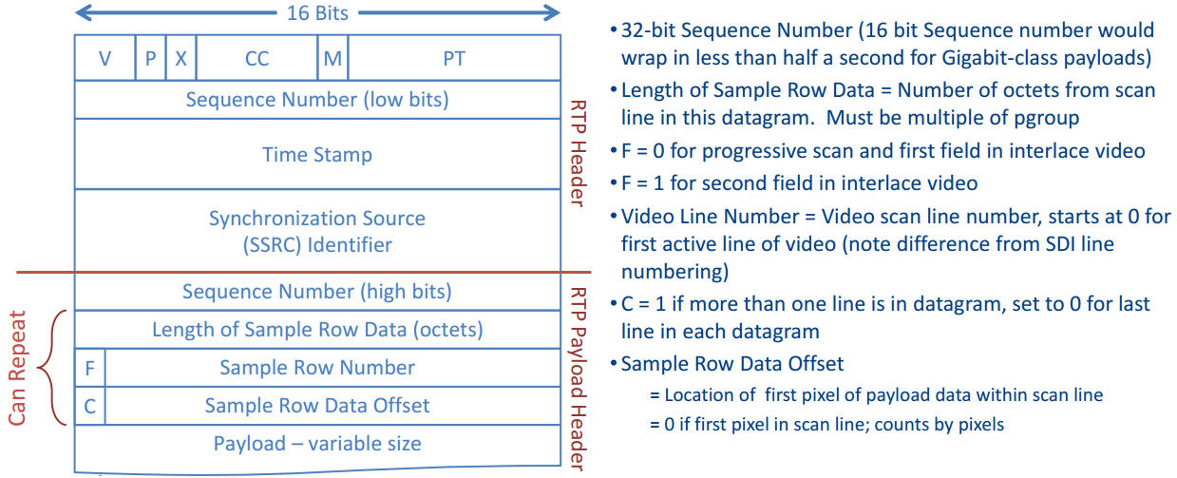

SRD（Sample Row Data）=SRD Header + SRD Segment

一行数据可以被封装在多个SRD中

一行数据可能跨rtp包

一个rtp包最多只能封装一帧或一场

一个rtp包最多只能有三个SRD

pgroup: a pgroup is the minimal group of samples that align to an octet boundary

一个pgroup中的采样点不能跨图像行，封装时可以跨SRD，不能跨rtp包

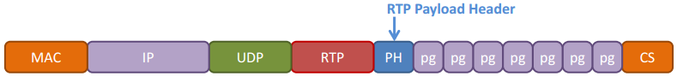

对帧编，同一帧的所有rtp包的rtp时间戳相同，相邻帧的时间戳差值为90k/fps

对场编，同一场的所有rtp包的rtp时间戳相同，上下两场的时间戳差值是0.5*90k/fps

sdp示例：

m=video 8888 RTP/AVP 96

a=rtpmap:96 raw/90000

a=fmtp:96 sampling=YCbCr-4:2:2; width=1280; height=720; exactframerate=60000/1001; depth=10; TCS=SDR; colorimetry=BT709; PM=2110GPM; SSN=ST2110-20:2017

其中：

TCS为Transfer Characteristic System，取值SDR、PQ、HLG、LINEAR等，默认SDR

PM为packing mode，取值2110GPM和2110BPM两种

SSN为SMPTE Standard Number，这里固定为ST2110-20:2017

在sdp中a=fmtp:开头的行里可以指定像素宽高比sar

打包模式分为GPM和BPM两种

GPM：可以使用Standard 或Extended UDP Size Limit，rtp包的大小应尽可能接近之

BPM：只能使用Standard UDP Size Limit（1460），rtp包中SRD Segments的总字节数必须是180的整数倍，因此即为180*7=1260字节

st2110支持rgb、yuv等像素格式

对yuv系列的csp，都是交错模式，相邻像素间无填充，即depth为10bit时，实际占10bit而非16bit。

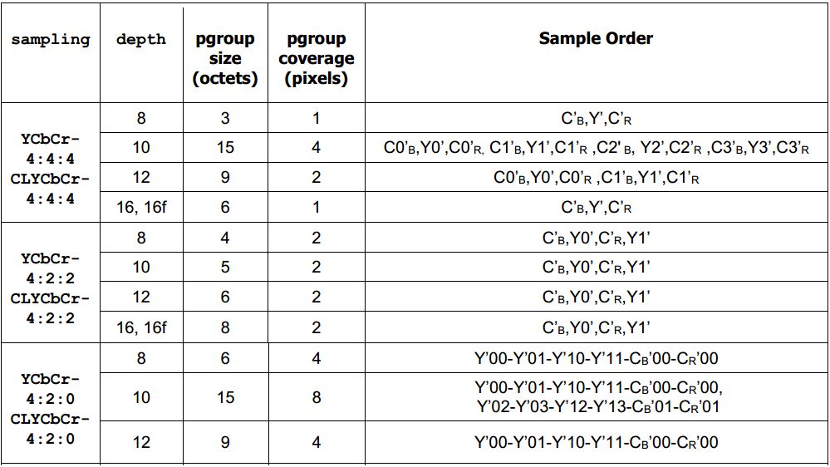

'Coverage' in the construction tables below refers to a contiguous portion of the active image array in pixels. This may refer to an adjacent line within a field or frame

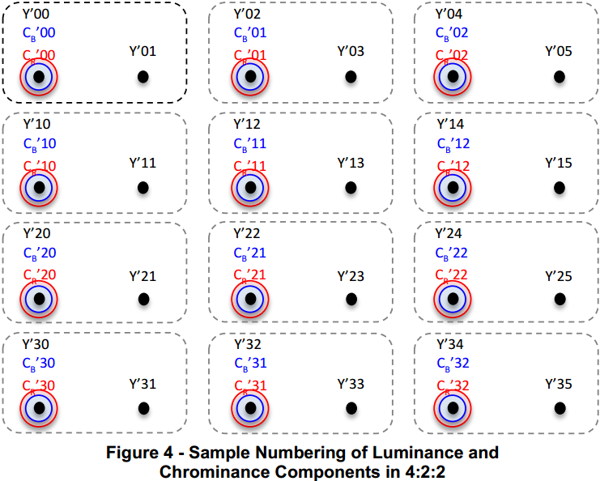

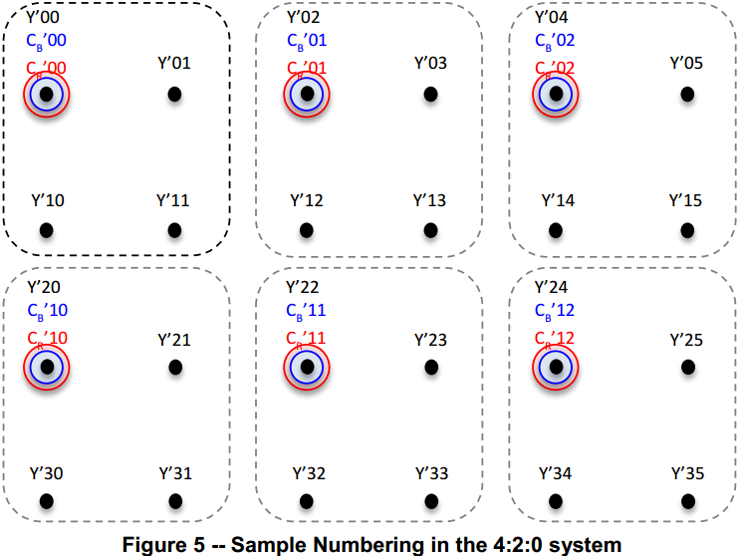

When packetizing progressive scan 4:2:0 Y’C’BC’R or ICTCP video data segments, samples from two consecutive luminance sample rows shall be included in each pgroup. The sample row number in the Sample Row Data Header is set to that of the first luminance sample row of the pair

示例：

yuv42210bit的高清图像：

2个像素一组，占5字节

每行图像4800字节，共1080行，一帧共5184000字节

一个mac包承载1260字节，加上包头共1260+62=1322字节，一个mac帧中存放一个rtp包

5148000字节可以放入4114个长度为1260的包+1个长为360的包

s->st20_pkt_info[ST20_PKT_TYPE_NORMAL]={size = 1322, number = 3086}

s->st20_pkt_info[ST20_PKT_TYPE_EXTRA]={size = 1328, number = 1028} //注意：1080-1028=52

s->st20_pkt_info[ST20_PKT_TYPE_FRAME_TAIL]={size = 422, number = 1}

1个mac包里存放252个pg

1行是960个pg，占4个mac包，前3个mac包放满252个pg，最后一个mac只放204个pg，还剩48个pg的剩余空间放第二行，所以这个mac包多了6个字节

每累积21行的数据共100800=21*4800字节，此时可以恰好存放到100800/1260=80个包里

1080/21=51.4

**st2110场源**

rtp头里的M位，For progressive scan video, the marker bit shall be set to 1 to denote when this RTP packet is the last packet carrying video essence data for a video frame.  
For interlaced video, the marker bit shall be set to 1 to denote when this RTP packet is the last packet carrying video essence data for a video field.

rtp头里的时戳，

All RTP packets which are part of the same progressive frame shall contain the same RTP Timestamp value.  
All RTP packets which are part of the same interlaced field shall contain the same RTP Timestamp value.

rtp头里的Field Identification，

The Field Identification bit shall be set to 0 to signal data in the (temporally) first field and set to 1 to signal data in the second field.

For progressive scan data the Field Identification bit shall be set to zero

rtp头里的SRD Row Number：

shall start at 0 at the top of the image. In the case of interlaced images, each field shall start at 0 at the top of the field。SRD Row Number shall only increase within the field or frame (sample rows are sent in order from top to bottom)。

两场的发送顺序。The fields of an interlaced image are transmitted in time order, first field first

For interlaced systems，if the height is odd, the temporally first field (or segment) shall contain one more line than the temporally second field

In progressive systems, a single RTP packet shall not contain samples from more than one frame.  
In interlaced systems, a single RTP packet shall not contain samples from more than one field.

'Coverage' in the construction tables below refers to a contiguous portion of the active image array in pixels.

This may refer to an adjacent line within a field or frame.

The 4:2:0 sampling system shall only be applied to progressive scan images.而422、444无限制。

**st2110-30：**

L16音频即s16原始pcm

L24音频即s24原始pcm

收发必须支持48kHz，应该支持96和44.1 kHz的采样率

When operating at 48 kHz sampling rate:

* Receivers shall support both L16 and L24 encodings
* Senders shall support either L16, or L24, or both encodings

When operating at 96 kHz sampling rate:

* Both senders and receivers shall support L24 encoding

When operating at 44,1 kHz sampling rate:

* Both senders and receivers shall support L16 encoding

接收端至少需要支持：48kHz + 1~8声道 + 1ms包时长

Packet time is the real-time duration of the media data contained in a media packet.

Given the sampling rate and packet time, the number of samples per packet can be calculated

音频必须使用Standard UDP Size Limit（1460）

sdp示例：

a=rtpmap:98 L16/48000

a=fmtp:101 channel-order=SMPTE2110.(51,ST)

如上sdp示例，音频采样格式是s16，采样率48000kHz，含两个音频轨，一个是5.1声道，另一个是双声道

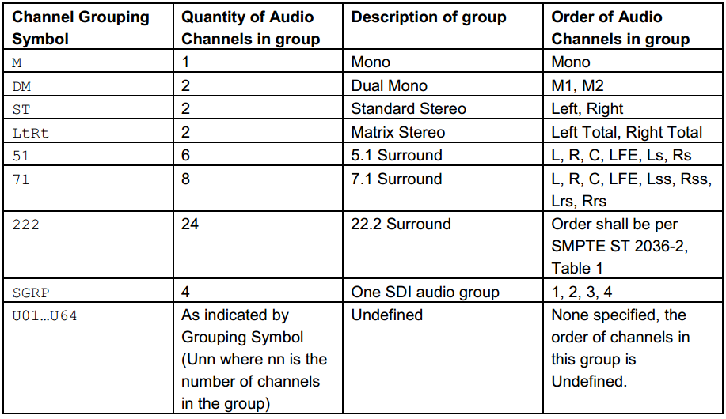

**st2110-21：**

**GPRS和LPRS：**

水平消隐：将光信号扫描为电信号的过程中，当扫描点到达图像右侧边缘时，扫描点快速返回左侧进行下一行扫描，行与行之间的返回过程称为水平消隐；

垂直消隐：将光信号扫描为电信号的过程中，扫描完一帧后，要从图像的右下角返回到左上角开始新一帧的扫描，这一时间间隔，叫做垂直消隐。

（1）Gapped Packet Read Schedule (GPRS)：rtp packet的传输存在gap，对应sdi的垂直消隐

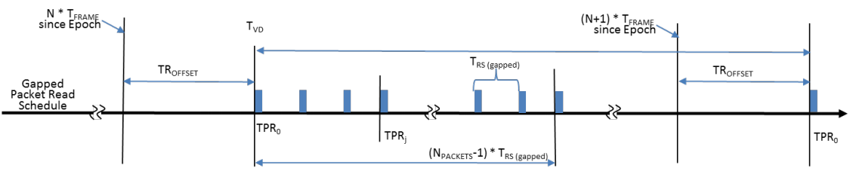

TFrame：相邻帧的时间间隔

TRS：同一帧内相邻两个rtp包的时间间隔

RACTIVE：the ratio of active time to total time within the frame period

NPACKETS：一帧包含多少个rtp包

TPRj：帧内j号rtp包的传送时间

TVD：帧内第一个rtp包的传送时间，也即TPR0

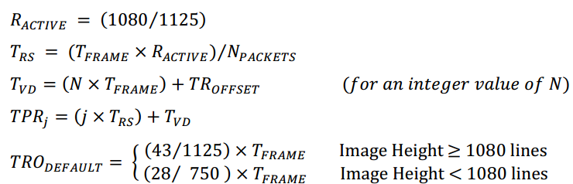

（2）Linear Packet Read Schedule (LPRS)：所有rtp packet均匀发送

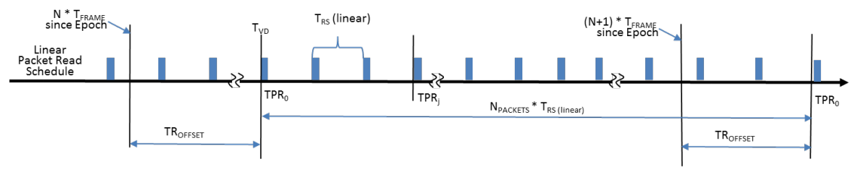

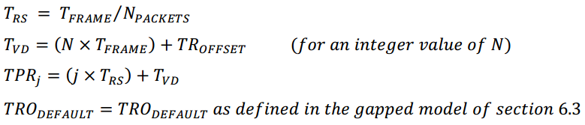

**Network Compatibility模型：**

A network compatibility model regulates the burst characteristics of senders in order to promote compatibility with a wide variety of switches with varied buffer sizes

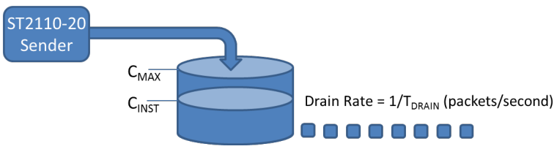

sender后接一个无限容量的漏桶

sender发出的packet进入漏桶，漏桶每TDRAIN秒流完一个packet

CINST表示任意时刻，漏桶中的包数目

CINST必须小于等于CMAX，其中CMAX由sender类型决定

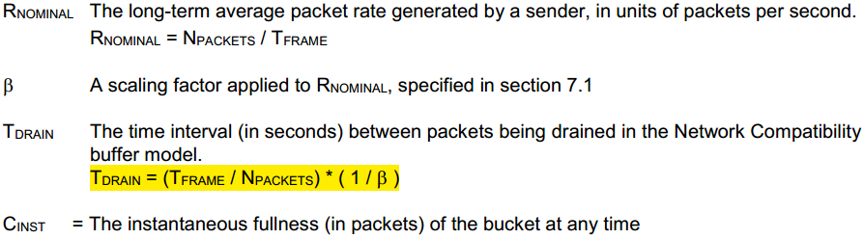

**Virtual Receiver Buffer模型：**

packets are deposited at the actual moment of transmission, and removed on a specific schedule. Two fundamental Packet Read Schedules (PRS) are defined, a Gapped schedule and a Linear schedule

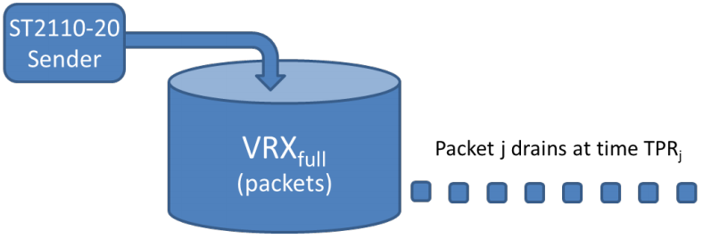

sender后接一个容量为VRXfull的漏桶

packet进入和流出漏桶不耗时，都是瞬间完成

j号packet离开漏桶的时间为Packet Read Schedules中定义的TPRj

漏桶不能上溢、不能下溢

如果TPRj时刻，j号packet还没有进入漏桶，即下溢

VRXfull表示漏桶的容量，可容纳多少个packet，取值由sender类型决定

**Narrow Senders (Type N) ：**

narrow senders必须符合GPRS、Virtual Receiver Buffer模型、network compatibility模型：

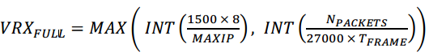

其中，TFrame单位为sec，即等于1/fps

MAXIP为1460（当使用Standard UDP Size Limit时）或8960（当使用Extended UDP Size Limit时）

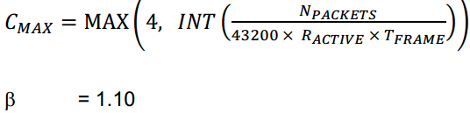

**Narrow Linear Senders (Type NL)：**

Narrow Linear Senders必须符合LPRS、virtual Receiver Buffer模型、Network Compatibility模型：

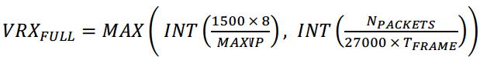

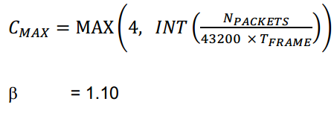

**Wide Senders (Type W)：**

wide senders必须符合LPRS、virtual Receiver Buffer模型、Network Compatibility模型：

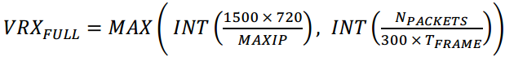

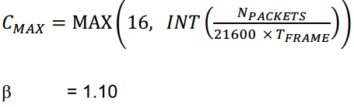

**st2110-40：**

辅助数据包(Ancillary Data Packet)的结构定义于SMPTE ST 291-1中

辅助数据包分为两种类型：Type 1和Type 2

Type 1和Type 2区别在于Type 2用SDID(secondary data id)字段取代了Type1的DBN(data block number)字段

ANC Data Packet由若干个word(字)构成，每个字10bit，具体如下：

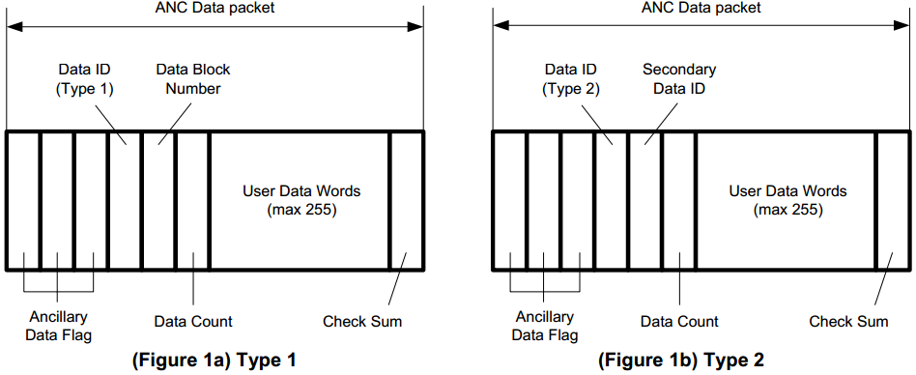

**A Type 1 ancillary data packet shall be composed of:**

a) An ancillary data flag (ADF) word that marks the beginning of the ancillary data packet.

b) A data identification (DID) word that defines the user data format carried in user data words (UDW) in the ancillary data packet. DID共10bit，记为b9b8……b0，其中b7~b0是8bit的id，b8是b7~b0的even parity校验，b9是b8的取反。如果是Type 1 anc data packet，则b7为1，如果是Type 2 anc data packet，则b7为0。

c) A data block number (DBN) word (for Type 1 only) that distinguishes successive ancillary data packets with a common data ID. DBN共10bit，记为b9b8……b0，其中b7~b0是8bit的block number，b8是b7~b0的even parity校验，b9是b8的取反。

d) A data count number (DC) word that defines the quantity of user data words in the ancillary data packet. DC的低8位取值0~255，表示其后UDW域的长度为0~255个字。

e) The user data words (UDW), comprising up to 255 words in each ancillary data packet, where the user data format is defined in a separate, specific application document.

f) A checksum (CS) word.

**Component Interface ANC Data Packet Format：**

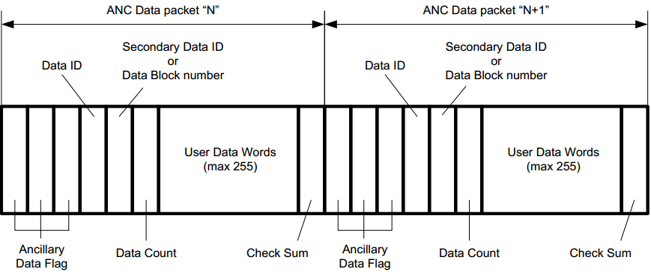

除非另有规定，否则ANC Data Flag占3个字：0x000 0x3FFh 0x3FF

**Composite Interface ANC Data Packet Format：**

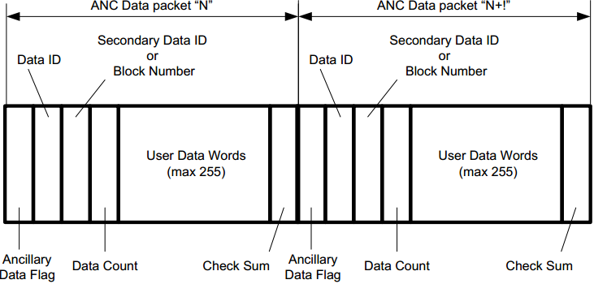

除非另有规定，否则ANC Data Flag占1个字：0x3FC

**Intel VT-d：**

Intel VT-d的全称是Intel Virtualization Technology for Direct I/O，它是Intel的主要针对I/O子系统的虚拟化技术。

VT-d是一个处于CPU、内存和I/O设备之间的硬件设备，通常位于PCI设备树的根部，或者I/O子系统的根部。VT-d会拦截位于它下面的所有I/O设备产生的中断请求和DMA内存访问请求，然后通过查找中断重定向表或者I/O页表的方式来重新定位中断转发的目标LAPIC或者是I/O设备访问的目标主机物理内存地址。如下图所示：

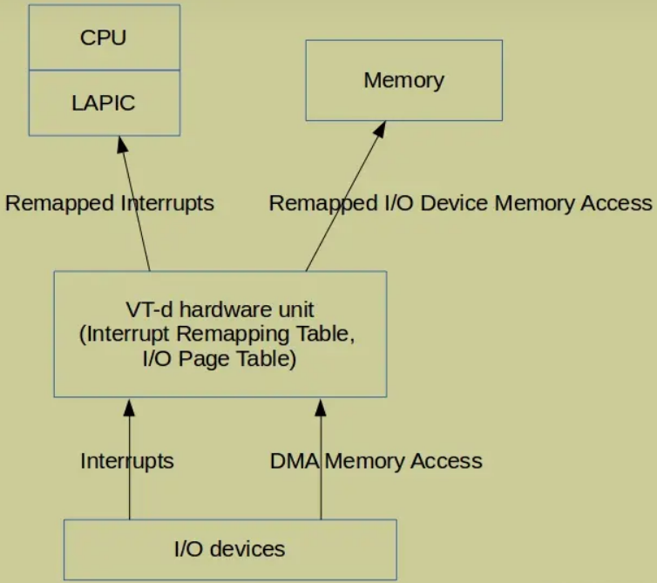

VMM（Virtual Machine Monitor）软件负责I/O设备的分配，即将指定I/O设备和相应的VM对应起来，并且负责建立中断重定向关系表和I/O地址转换页表，并将这些转换关系的配置设置到VT-d硬件设备上。I/O设备发起的中断请求或者DMA内存访问请求中带有相应设备的ID，这样VT-d硬件单元就可以通过硬件查找的方式将请求重定向到相应的VM上，从而达到隔离不同VM的I/O设备的目的。

**中断绑核：**

自系统启动后，每个cpu上运行的中断数目：cat /proc/interrupts

部分inactive interrupts不被/proc/interrupts显示，可以用/proc/irq查看

对中断0和中断2，内核不允许修改其cpu亲和性

示例，将7号中断绑定到0~3核上：echo "15" > /proc/irq/7/smp_affinity，其中15即mask 0x1111。

中断绑核设置写入/etc/rc.d/rc.local，这样系统启动后就会生效

查看网卡中断的绑核情况：

cat /proc/interrupts | grep [网卡名] | cut -d: -f1 | while read i; do echo -ne irq":$i\t bind_cpu: "; cat /proc/irq/$i/smp_affinity_list; done | sort -n -t' ' -k3

**dpdk：**

DPDK（数据平面开发套件）是INTEL公司开发的一款高性能的网络驱动组件，技术有用户态、轮询取代中断、零拷贝、网卡RSS、访存DirectIO等

DPDK在huge page的基础上实现了特有的内存管理机制。DPDK提供的网卡驱动将收到的报文通过DMA的方式映射到huge page对应的内存中，并抽取报文对应的报文指针，在应用程序和驱动之间维护一套无锁的环形队列来管理这些报文指针。应用程序只需要调用相应的接口，从队列中提取相应的报文进行处理，完成后，再将报文指针放到发送队列中，由驱动程序进行发送。在处理报文的整个过程中，不需要对报文进行任何拷贝，所有操作都依赖于报文指针，可以从整个报文生命周期上，解决内存拷贝问题，实现内存零拷贝。

由于不需要进行频繁的内存拷贝和系统调用，DPDK裸包反弹每个包需要80个时钟周期，而传统Linux内核协议栈每包需要2k~4k个时钟周期

PMD即Poll Mode Driver，即基于用户态的轮询机制的驱动

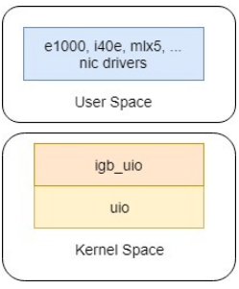

虽然PMD是在用户态实现设备驱动，但还是依赖于内核提供的策略。其中uio模块，是内核提供的用户态驱动框架，而igb_uio是DPDK kit中拥有与uio交互，bind指定网卡的内核模块

**修改grub文件：**

修改/etc/default/grub文件，将其中“GRUB_CMDLINE_LINUX=”开头的一行，修改为

GRUB_CMDLINE_LINUX="crashkernel=auto rd.lvm.lv=centos/root rd.lvm.lv=centos/swap rhgb quiet rcu_nocbs_poll audit=0 selinux=0 nmi_watchdog=0 nosoftlockup transparent_hugepage=never intel_iommu=on iommu=pt"

更新grub配置文件：

* 如果是bios启动，则grub2-mkconfig -o /boot/grub2/grub.cfg
* 如果是uefi启动，则grub2-mkconfig -o /boot/efi/EFI/centos/grub.cfg

重启服务器

验证GRUB_CMDLINE_LINUX是否生效：dmesg | grep Kernel、cat /proc/cmdline查看

验证iommu=on iommu=pt是否生效：ll /sys/kernel/iommu_groups/

注意：在启用了UEFI的系统上，CentOS 7的GRUB的有效配置文件是 /boot/efi/EFI/centos/grub.cfg。/boot/grub与/boot/grub2目录下已经不再保存配置文件 。

**stdpdk硬件环境：**

1. 网卡驱动为ice或i40e
2. bios和cpu支持vt-d、vt-x

网卡命令：

ifdown后网卡不能被ping通

查看网卡信息：

service NetworkManager start

查看是否为万兆网卡：ethtool eno1，如果Supported link modes中有10000baseT/Full，则表示支持万兆

查看网卡厂商：lspci |grep -i Ethernet

04:00.0 Ethernet controller: Broadcom Inc. and subsidiaries NetXtreme BCM5720 2-port Gigabit Ethernet PCIe

04:00.1 Ethernet controller: Broadcom Inc. and subsidiaries NetXtreme BCM5720 2-port Gigabit Ethernet PCIe

3b:00.0 Ethernet controller: Broadcom Inc. and subsidiaries NetXtreme II BCM57810 10 Gigabit Ethernet (rev 10)

3b:00.1 Ethernet controller: Broadcom Inc. and subsidiaries NetXtreme II BCM57810 10 Gigabit Ethernet (rev 10)

如上，系统中共四块网卡，Broadcom（博通）公司生产，前两块型号为BCM5720 2-port千兆卡，后两块型号为BCM57810万兆卡

**stdpdk编译：**

修改192.165.153.195的ip：ifconfig em2 192.165.153.200 netmask 255.255.255.0，执行完直接ssh断了，虽然新旧ip在同一网段，但没有了默认网关

dpdk官网，可查看\下载版本\文档：<http://core.dpdk.org/download/>

**stdpdk运行：**

cpupower -c all frequency-set -g performance

tuned-adm profile latency-performance

sysctl -w vm.nr_hugepages=8192

激活gcc8.3.1：scl enable devtoolset-8 bash

检查内核版本：uname -r

检查gcc版本：gcc -v

检查vt-d是否开启：dmesg | grep DMAR

修改/etc/default/grub：

GRUB_CMDLINE_LINUX="crashkernel=auto rd.lvm.lv=centos/root rd.lvm.lv=centos/swap rhgb quiet isolcpus=51,52,55 nohz_full=51,52,55 rcu_nocbs=51,52,55 rcu_nocbs_poll audit=0 selinux=0 nmi_watchdog=0 nosoftlockup transparent_hugepage=never intel_iommu=on iommu=pt"

更新grub配置文件：grub2-mkconfig -o /boot/grub2/grub.cfg或grub2-mkconfig -o /boot/efi/EFI/centos/grub.cfg

reboot

检查GRUB_CMDLINE_LINUX设置是否生效：

cat /proc/cmdline

ll /sys/kernel/iommu_groups/

绑定网卡到dpdk pmd模式：./script/nicctl.sh bind_pmd 0000:3d:00.1 （10.10.40.121的eno2网卡bdf）

查看网卡状态：/usr/local/bin/dpdk-devbind.py -s

Network devices using DPDK-compatible driver：

0000:3b:00.0 'NetXtreme II BCM57810 10 Gigabit Ethernet 168e' drv=vfio-pci unused=bnx2x

Network devices using kernel driver：

0000:04:00.0 'NetXtreme BCM5720 2-port Gigabit Ethernet PCIe 165f' if=em1 drv=tg3 unused=vfio-pci *Active*

0000:04:00.1 'NetXtreme BCM5720 2-port Gigabit Ethernet PCIe 165f' if=em2 drv=tg3 unused=vfio-pci *Active*

0000:3b:00.1 'NetXtreme II BCM57810 10 Gigabit Ethernet 168e' if=p2p2 drv=bnx2x unused=vfio-pci *Active*

运行示例

./build/app/RxTxApp --config_file config/test_tx_1port_1v.json

其中test_tx_1port_1v.json的内容如下：

{

"interfaces": [

{

"name": "0000:3d:00.1",

"name-bak": "eno2",

"ip": "10.10.41.121"

}

],

"tx_sessions": [

{

"dip": [

"10.10.41.126"

],

"interface": [

0

],

"video": [

{

"replicas": 1,

"type": "frame",

"pacing": "gap",

"packing": "BPM",

"start_port": 8888,

"payload_type": 96,

"tr_offset": "default",

"video_format": "i1080p25",

"pg_format": "YUV_422_10bit",

"video_url": "/home/zcj/stdpdk/stdpdk22.09版本/Media-Transport-Library-22.09/yuv422rfc4175be10_1920x1080_60sec.yuv"

}

]

}

]

}

其中，

interfaces->name为网卡的bdf端口，也即ethtool -i eno2查询到的bus-info

interfaces->ip指定udp连接的src ip

tx_sessions->dip为发送udp到的对端ip，stdpdk会发送arp请求查询该ip对应的mac地址

tx_sessions->video-> video_format为yuv格式，取值范围见parse_json.c中：

st_app_parse_json -> st_json_parse_tx_video -> st_video_fmt_desc数组

{

.fmt = VIDEO_FORMAT_1080P_25FPS,

.name = "i1080p25",

.width = 1920,

.height = 1080,

.fps = ST_FPS_P25,

}

gdb执行程序，直接设置main函数参数，并自动加载断点：

gdb -ex "set breakpoint pending on" -x br.txt -ex run --args ./build/app/RxTxApp --config_file config/test_tx_1port_1v.json

**stdpdk源码分析：**

app_tx_video_start_source有个app_tx_video_frame_thread线程：

1)从st_app_tx_video_session->st_tx_video_session_handle_impl (handle)->st_tx_video_session_impl (impl)->st20_frames[2]帧队列中取出一帧(st_frame_trans类型)

2)从硬盘文件中读取一帧的字节数拷贝到st_frame_trans->addr字段，并设置st_app_tx_video_session->framebuffs[i]，其是st_tx_frame类型，包含size、free\ready\tansmiting状态

**st20_get_bandwidth_bps：**

st20_get_bandwidth_bps (int width, int height, enum st20_fmt fmt, enum st_fps fps,uint64_t* bps)：

先根据宽、高、csp、fps计算码率，然后除以ractive，ractive为1080/1125

st2110-21中Gapped Packet Read Schedule规定p包传输存在gap，对应sdi的垂直消隐，并定义

ractive表示ratio of active time to total time within the frame period，值为1080/1125

示例：

1. 如对于1920x1080, 422_10BIT, 59.94fps，流量为bps=((uint64_t)1920x1080x2x10x60000/1001）/(1080.0/1125)= 2589410588bps
2. 如stdpdk中每个schedule默认的流量配额=12 * st20_1080p59_yuv422_10bit_bandwidth_mps()=12*(uint64_t)(2589410588/1000/1000)= 31068mbps

**void* rte_zmalloc_socket：**

void* rte_zmalloc_socket(const char *type, size_t size, unsigned align, int socket)：

指定numa结点上分配指定大小的内存，并初始化为0

**rte_pktmbuf_alloc_bulk：**

int rte_pktmbuf_alloc_bulk(struct rte_mempool *pool, struct rte_mbuf **mbufs, unsigned count)

从内存池pool中分配count个rte_mbuf

**lcore设置：**

eal：Environment Abstraction Layer

rte_eal_init设置绑核参数，如-l 10,11,12

解析绑核参数：eal_parse_args->eal_parse_common_option->update_lcore_config

rte_eal_init将lcore的配置记录在rte_config *cfg = rte_eal_get_configuration();

cfg->lcore_role[i] = ROLE_RTE; //i为指定的core，即10,11,12，未指定的核的lcore_role为ROLE_OFF

第一个核为main_lcore，即cfg->main_lcore=10，对调用rte_eal_init的当前线程进行pthread_setaffinity_np绑核到cfg->main_lcore

其余核心即11、12分别创建一个线程，进行绑核，线程名为lcore-worker-<core号>

st_start时调st_dev_get_lcore获取一个核，11，设置给st_sch_impl->lcore

创建会话后，调用st20_tx_get_sch_idx获取一个scheduler，然后调st_dev_get_lcore获取一个核，此时为12，绑定到用户的生产者线程

(gdb) p *config

$24 = {main_lcore = 10, lcore_count = 1, numa_node_count = 2, numa_nodes = {0, 1, 0 <repeats 30 times>}, service_lcore_count = 0, lcore_role = {ROLE_OFF,

ROLE_OFF, ROLE_OFF, ROLE_OFF, ROLE_OFF, ROLE_OFF, ROLE_OFF, ROLE_OFF, ROLE_OFF, ROLE_OFF, ROLE_RTE, ROLE_OFF <repeats 117 times>},

process_type = RTE_PROC_PRIMARY, iova_mode = RTE_IOVA_VA, mem_config = 0x7fffc67962c0 <early_mem_config>}

/* internal configuration (per-core) */

struct lcore_config lcore_config[RTE_MAX_LCORE]; 数组下标为core索引

struct lcore_config

{

pthread_t thread_id; /**< pthread id，入口函数为eal_thread_loop，线程做了绑核，线程名为lcore-worker-<core索引>*/

int pipe_main2worker[2]; /**< communication pipe with main，管道 */

int pipe_worker2main[2]; /**< communication pipe with main，管道 */

lcore_function_t * volatile f; /**< function to call */

void * volatile arg; /**< argument of function */

volatile int ret; /**< return value of function */

volatile enum rte_lcore_state_t state; /**< lcore state */

unsigned int socket_id; /**< physical socket id for this lcore */

unsigned int core_id; /**< core number on socket for this lcore */

int core_index; /**< relative index, starting from 0 */

uint8_t core_role; /**< role of core eg: OFF, RTE, SERVICE */

rte_cpuset_t cpuset; /**< cpu set which the lcore affinity to */

};

st_dev_get_lcore(st_main_impl* impl, unsigned int* lcore)：

在用户设置的lcore列表里获取一个核，该核必须满足：

(1)不是main lcore

(2)和ST_PORT_P网卡位于同一个numa节点；

(3)处于空闲状态，是否空闲记录在st_main_impl->st_lcore_shm->lcores_active[]数组中，数组下标为core号

**sch->cpu_busy：**

在admin_tx_video_migrate函数中遍历每一个sch，遍历sch中的每一个session，如果某一个session的cpu_busy_score大于95，则将所属的sch的cpu_busy设置为true

session的cpu_busy_score的计算方法：cpu_busy_score=100 - 100.0 * nic_inflight_cnt / nic_burst_cnt

**schedule：**

st_sch_add_quota(struct st_sch_impl* sch, int quota_mbs)：

为sch添加流量quota_mbs；

如果添加后总流量超过data_quota_mbs_limit则添加失败

如果添加后总流量超过quota_mbs_max_for_sleep，则设置sch->allow_sleep = false禁用sleep模式

st_sch_impl* sch_request(struct st_main_impl* impl, enum st_sch_type type)：

在impl->sch_mgr->sch[]数组中查找未激活的sch（即sch->active为false），并设置sch->type=type、sch->active=true；

调用sch_request找到未激活的sch，并调用st_sch_add_quota添加流量配额后，可以调sch_start(st_sch_impl* sch)启动这个sch

sch_start(st_sch_impl* sch)：

调用st_dev_get_lcore(st_main_impl*, &sch->lcore)为sch分配一个空闲lcore；

然后调用rte_eal_remote_launch(sch_tasklet_func, sch, sch->lcore)让sch->lcore核启动执行函数sch_tasklet_func

然后设置sch->started=true

添加第一路视频session时，

impl->sch_mgr->sch[0]->active为ture，其余sch[i]->active都为false

impl->sch_mgr->sch[0]->cpu_busy为false，

impl->sch_mgr->sch[0]->data_quota_mbs_limit为31068mb，流量配额上限

impl->sch_mgr->sch[0]->quota_mbs_max_for_sleep=20812，如果当前流量超过该值，则禁止sleep模式，即设置sch->allow_sleep = false

impl->sch_mgr->sch[0]->data_quota_mbs_total为0，当前总流量

st_sch.c中，scheduler启动的时候，会让该sch绑定的core执行sch_tasklet_func函数

1. 遍历sch->tasklet[]数组，执行tasklet关联的任务，即调用tasklet->ops->handler(ops->priv)：
2. 实际上，调tvs_tasklet_handler->tv_tasklet_frame取一帧yuv（即st20_tx_ops->get_next_frame回调），然后调tv_build_pkt做成一个mac帧，放入环形缓冲区st_tx_video_session_impl->ring[0]，其是个rte_ring类型
3. 或者，调video_trs_tsc_tasklet从环形缓冲区取mac帧，然后调用rte_eth_tx_burst发送出去，并回调st20_tx_ops->tv_frame_free_cb
4. 或者，调cni_tasklet_handlder接收ptp时钟包

**st20_tx_create源码分析：**

1. 调用st20_get_bandwidth_bps()计算会话的流量占用
2. 调用st_sch_impl* sch=st_sch_get(st_main_impl*, quota_mbs, ST_SCH_TYPE_DEFAULT)将流量分配给一个sch，确保该sch是active、started、非cpu_busy的，该sch可能是新的，也可能是复用的旧的
3. 调用st_tx_video_sessions_sch_init()，完成两件事：
4. 一是调用tv_mgr_init()，初始化sch->st_tx_video_sessions_mgr。即创建一个新的tasklet(即st_sch_tasklet_impl)，赋值给sch->st_tx_video_sessions_mgr->tasklet，并保存在sch->tasklet[]数组中，该tasklet的执行函数（即tasklet->ops->handler）为tvs_tasklet_handler。
5. 二是调用st_video_transmitter_init()，初始化sch->st_video_transmitter_impl。即创建一个新的tasklet，赋值给sch->st_video_transmitter_impl->tasklet，并保存在 sch->tasklet[]数组中，该tasklet的执行函数为video_trs_tasklet_handler
6. 调用tv_mgr_attach()->tv_attach()，创建并初始化一个st_tx_video_session_impl，保存于st_main_impl->sch_mgr->sch[i]->st_tx_video_sessions_mgr->sessions[]数组中。
7. tv_attach()根据参数st20_tx_ops初始化st_tx_video_session_impl，具体地，依次调用tv_init_pkt、tv_init_sw、tv_init_hw、tv_init_hdr、tv_init_pacing等函数
8. （以下以bpm模式的YUV422_10BIT HD为例，位于tv_init_pkt函数中）

* s->st20_bytes_in_line = ops->width * s->st20_pg.size / s->st20_pg.coverage=1920*5/2=4800
* s->st20_pkt_len = ST_VIDEO_BPM_SIZE=1260=180*7 //bpm模式决定了每个rtp包的payload大小为1260字节，即封装的yuv大小，即504个像素
* s->st20_pkt_size = s->st20_pkt_len + sizeof(struct st_rfc4175_video_hdr)=1260+62=1322; //一个mac帧的总大小，按照一个rtp包只封装一个SRD计算，故rtp包头为20字节数
* s->st20_total_pkts = ceil((double)s->st20_frame_size / s->st20_pkt_len)=4115; //一帧yuv大小为1920x1080*2*10/8=5184000字节
* s->st20_pkt_info[ST20_PKT_TYPE_NORMAL]={size = 1322, number = 3086}; //一行1920个像素，3个rtp包可以放504*3=1512个像素，还差408像素
* s->st20_pkt_info[ST20_PKT_TYPE_EXTRA]={size = 1328, number = 1028}; //注意：1080-1028=52，第4个rtp包放2个SRD故其包头大小多了6字节
* s->st20_pkt_info[ST20_PKT_TYPE_FRAME_TAIL]={size = 422, number = 1}
* s->st21_vrx_narrow = RTE_MAX(8, s->st20_total_pkts / (27000 / fps)); //8个pkt，即对于narrow 类型的sender，漏桶模型中漏桶的容量
* s->st21_vrx_wide = RTE_MAX(720, s->st20_total_pkts / (300 / fps)); //720个pkt，对于wide类型的sender，漏桶模型中漏桶的容量
* s->bulk=4;
* s->ops = *ops; //为st20_tx_ops类型
* s->st20_src_port[0]=8888
* s->st20_dst_port[0]=s->st20_src_port[0]=8888
* s->eth_ipv4_cksum_offload[0]=true; //if the eth dev support ipv4 checksum offload
* s->eth_has_chain[0]=true; //if the eth dev support chain buff
* s->tx_mono_pool=false;
* s->ring_count = ST_TX_VIDEO_SESSIONS_RING_SIZE=512； //必须小于s->st20_total_pkts

1. tv_init_hdr函数会初始化mac层、ip层、udp层、rtp层报文头设置。该过程中会查询对端mac地址。
2. （以下以bpm模式的YUV422_10BIT HD为例，位于tv_init_pacing函数中）

* double frame_time = (double)1000000000.0 / fps=40*1000000; //单位ns
* pacing->frame_time = frame_time; //每帧时长，单位ns
* pacing->frame_time_sampling = 90000 /fps=3600; //每帧时长，单位90k
* double ractive = 1080.0 / 1125.0; //标准中规定LPRS的参数
* pacing->tr_offset = s->ops.height >= 1080 ? frame_time * (43.0 / 1125.0) : frame_time * (28.0 / 750.0); //首个packet相对epoch的偏移，单位ns，标准中规定，对LPRS和GPRS都适用，约为帧时长的3.8%
* pacing->tr_offset_vrx = s->st21_vrx_narrow; //narrow sender的漏桶容量
* pacing->trs = frame_time * ractive / s->st20_total_pkts; //GPRS下rtp包的时间间隔，11664ns
* pacing->cur_epochs = st_get_ptp_time(impl, ST_PORT_P) / frame_time; //这里未修改源码
* pacing->tsc_time_cursor = st_get_tsc(impl); //tsc时间，单位ns
* pacing->warm_pkts = RTE_MIN(pacing->tr_offset/pacing->trs*0.8, 128); //80%的包
* pacing->tr_offset_vrx += troffset_warm_pkts; //time for warm pkts，值为136
* pacing->tr_offset_vrx -= 2; //VRX compensate to rl burst(max_burst_size=2048)
* pacing->tr_offset_vrx -= 2; //leave VRX space for deviation, 值为132
* pacing->pad_interval = s->st20_total_pkts; //值为4115
* s->pacing_way[port]=ST21_TX_PACING_WAY_TSC
* s->pacing_tasklet_func[port] = video_trs_tsc_tasklet;

st_init->st_dev_init->dev_eal_init>rte_eal_init

在st_init(&ctx->para)中，

(1)调dpdk接口rte_eal_init(argc，argv)初始化网口，参数为--file-prefix ST_DPDK --match-allocations --in-memory -a 0000:3d:00.1,max_burst_size=2048 -l 10 --log-level info

(2)查询网卡绑定的numa节点(socket_id)，这里是节点0，即int socket=st_dev_get_socket("0000:3d:00.1")，即rte_eth_dev_get_port_by_name+rte_eth_dev_socket_id

(3)调numa_bind绑定进程到numa节点0

(4)创建st_main_impl* impl

(5)st_dev_if_init(impl)，初始化用户态网口，即设置st_main_impl->st_interface[0]，部分信息调dpdk接口获取而来，如inf[0]的socket_id=0.(即网卡绑定的numa节点)、drv_type=ST_DRV_I40E，部分信息根据业务而来，如ptp_get_time_fn=……、max_tx_queues=st_app_context->para->tx_sessions_cnt_max+2=3、创建tx_mbuf_pool含1024个元素、创建tx_queues含3个队列

(6)dev_start_port：分配创建的3个tx queue、启动网卡即rte_eth_dev_start()、重置网卡io统计即rte_eth_stats_reset()

(7)dev_detect_link：检测网卡的link speed，写入st_main_impl->st_interface inf[0]->link_speed，links peed即指的是百兆网还是千兆网\万兆网，

(8)dev_if_init_pacing：设置网卡的pacing方式，st_main_impl->st_interface inf[0]->tx_pacing_way = ST21_TX_PACING_WAY_TSC

(9)st_sch_mrg_init：设置网卡的st_main_impl->sch_mgr[]->data_quota_mbs_limit=12 * 1080p@60fps的最大码率，其中12指最多12个session

**tv_tasklet_frame源码分析：**

st_tx_video_session_impl::st20_pkt_idx为0时，回调取帧

调用tv_sync_pacing，使得，

pacing->cur_epochs = epochs; //当前帧发送时间所属的epoch

pacing->cur_time_stamp = pacing_time_stamp(pacing, epochs); //当前帧要发送的90k时戳

pacing->ptp_time_cursor = ptp_tr_offset_time; //当前帧要发送的ptp时间

pacing->tsc_time_cursor = (double)st_get_tsc(impl) + to_epoch_tr_offset; //当前帧要发送的tsc时间

每次封装4个mac帧（bulk=4），每个mac帧一个rtp包：

从s->mbuf_mempool_chain中分配rte_mbuf，存放1260字节的yuv（BPM模式）

从s->mbuf_mempool_hdr中每次分配bulk个rte_mbuf，存放各级协议头（由mac层到rtp层）

然后调用rte_pktmbuf_chain，将两个rte_mbuf链起来

将s->st20_pkt_idx、s->pacing. tsc_time_cursor、s->pacing. ptp_time_cursor都设置给rte_mbuf

每封装一个rtp包，

pacing->tsc_time_cursor += pacing->trs; //下一个rtp包的tsc发送时间

pacing->ptp_time_cursor += pacing->trs; //下一个rtp包的ptp发送时间

4个mac帧封装完后，放入环形队列ring中：

n = rte_ring_sp_enqueue_bulk(s->ring[ST_SESSION_PORT_P], (void**)&pkts[0], bulk, NULL);

返回成功入队的目标数，要么为0，要么是bulk

如果是0，则将这4个pkts标记为inflight状态：

for (unsigned int i = 0; i < bulk; i++) s->inflight[ST_SESSION_PORT_P][i] = pkts[i];

s->has_inflight[ST_SESSION_PORT_P] = true;

s->inflight_cnt[ST_SESSION_PORT_P]++;

s->stat_build_ret_code = -STI_ST22_PKT_ENQUEUE_FAIL;

}

s->st20_pkt_idx达到s->st20_total_pkts后，说明一个yuv帧已封装完成，此时如果当前tsc时间> pacing->tsc_time_cursor，则说明当前帧发送超时，stat_exceed_frame_time++

**tv_sync_pacing源码分析：**

函数主要控制视频帧的发送时间，以及rtp包头时戳。

以下针对st20_tx_ops->flags为ST20_TX_FLAG_USER_TIMESTAMP，且st20_tx_frame_meta->tfmt设置为ST10_TIMESTAMP_FMT_MEDIA_CLK的场景，进行分析：

1. 回调获取当前ptp时间：ptp_time
2. 计算当前ptp时间对应的epoch：epochs = ptp_time / frame_time
3. epochs的期望值为next_epochs= pacing->cur_epochs + 1
4. 如果计算出的epochs与期望值相差在[-1sec, 0]范围内，则忽略差值，强行设置epochs为期望值

注意，pacing->max_onward_epochs = (double)NS_PER_S / pacing->frame_time

1. 计算发送首个rtp包的ptp时间：start_time_ptp = pacing_start_time(pacing, epochs)
2. 如果计算出的start_time_ptp比当前ptp时间小，则应该放入下一个epoch发送，故epochs++。同时统计值stat_epoch_troffset_mismatch++进行记录。
3. 用新的epochs重新调pacing_start_time计算发送时间
4. 统计stat_epoch_drop和stat_epoch_onward：

if (epochs > next_epochs) s->stat_epoch_drop += (epochs - next_epochs); //打印的统计日志形如"epoch drop 78"

if (epochs < next_epochs) s->stat_epoch_onward += (next_epochs - epochs);

1. 更新状态：

pacing->cur_epochs = epochs;

pacing->cur_epoch_time = epochs * pacing-> frame_time;

pacing->ptp_time_cursor = start_time_ptp; //发送首个rtp包的ptp时间

pacing->tsc_time_cursor = mt_get_tsc(impl) + (start_time_ptp - ptp_time); //发送首个rtp包的tsc时间

pacing->rtp_time_stamp = st20_tx_frame_meta->timestamp; //rtp包头时间戳

**pacing_start_time()源码分析：**

函数计算首个rtp包应该被发送的ptp时间：

double pacing_start_time(struct st_tx_video_pacing* pacing, uint64_t epochs)

{

return (epochs * pacing->frame_time) + pacing->tr_offset -

((pacing->vrx + pacing->warm_pkts) * pacing->trs);

}

按st2110标准，首个rtp包的发送时间为(epochs * pacing->frame_time) + pacing->tr_offset时刻。

但这样的话，对于Virtual Receiver Buffer模型，每次漏桶中刚有一个rtp，就得发送出去，太临界了。

因此将发送时间提前，提前量为漏桶的容量，即st_tx_video_session_impl:: st21_vrx_narrow

进一步的，stdpdk库使用了预热机制，预热的时长为pacing->tr_offset的80% ，发送时间继续提前

**tx_audio_session_sync_pacing源码分析：**

函数主要控制音频帧的发送时间，以及rtp包头时戳。

以下针对st30_tx_ops->flags为ST30_TX_FLAG_USER_TIMESTAMP，且st20_tx_frame_meta->tfmt设置为ST10_TIMESTAMP_FMT_MEDIA_CLK的场景，进行分析：

1. 回调获取当前ptp时间：ptp_time
2. 当前ptp时间对应的epoch：epochs = ptp_time / frame_time
3. epoch的期望值为next_epochs= pacing->cur_epochs + 1
4. 如果计算出的epochs与期望值相差在[-1sec, 10ms]范围内，则强行设置epochs为期望值

pacing->max_onward_epochs = (double)(NS_PER_S * 1) / pacing->trs; /* 1s */

pacing->max_late_epochs = (double)(NS_PER_S * 1) / pacing->trs / 100; /* 10ms */

1. 计算多久后发送首个rtp包，to_epoch=epochs * pacing->trs - ptp_time，如果小于0，则强制令to_epoch为0，且统计值stat_epoch_mismatch++进行记录
2. 统计stat_epoch_drop和stat_epoch_onward：

if (epochs > next_epochs) s->stat_epoch_drop += (epochs - next_epochs);

if (epochs < next_epochs) s->stat_epoch_onward += (next_epochs - epochs);

1. 更新状态：

pacing->cur_epochs = epochs;

pacing->cur_epoch_time = epochs * pacing->trs;

pacing->tsc_time_cursor = (double)mt_get_tsc(impl) + to_epoch; //首个rtp包发送的tsc时间

pacing->rtp_time_stamp = st30_tx_frame_meta->timestamp; //rtp包头时间戳

如果当前tsc小于理应发送时刻的tsc：

差距在200us以内，则返回ST_TASKLET_HAS_PENDING(1)

差距在200us~1sec以内，则返回ST_TASKLET_ALL_DONE(0)

差距大于1sec，则打错误日志提示

core上的sched执行各个tasklet时，如果发现tasklet函数返回的是DONE，且sch->allow_sleep，则睡眠st_sleep_ms(0)

**ptp_get_time_fn源码分析：**

tx_audio_session_sync_pacing()中获取ptp时间：

uint64_t ptp_time = mt_get_ptp_time(impl, MTL_PORT_P);

实际调的是struct mt_interface的成员ptp_get_time_fn，这是个函数指针

mt_interface->ptp_get_time_fn是在mtl_init()->mt_dev_if_init()中初始化的，

*//mt_dev.c*

if (mt_user_ptp_tsc_source(impl)) {

info("%s(%d), use tsc ptp source\n", __func__, i);

inf->ptp_get_time_fn = ptp_from_tsc;

} else if (mt_user_ptp_time_fn(impl)) {

*/* user provide the ptp source */*

info("%s(%d), use user ptp source\n", __func__, i);

inf->ptp_get_time_fn = ptp_from_user;

} else {

info("%s(%d), use mt ptp source\n", __func__, i);

inf->ptp_get_time_fn = ptp_from_real_time;

}

ptp_from_user即回调的是用户设置的mtl_init_params::ptp_get_time_fn

ptp_from_real_time调用的是mt_get_real_time，

inline uint64_t mt_get_real_time(void) {

struct timespec ts;

clock_gettime(CLOCK_REALTIME, &ts);

return ((uint64_t)ts->tv_sec * NS_PER_S) + ts->tv_nsec;

}

**日志分析：**

stdpdk库打印的日志会保存在/var/log/messages中

* "busy as no ready frame from user 99"：st20_tx_ops->get_next_frame回调取帧时没取到，则st_tx_video_session_impl的成员stat_user_busy++，日志中99为stat_user_busy的值，每打印一次日志后，该值清0
* "mismatch epoch troffset 97"：帧来晚了，应发送时间小于当前ptp时间，stat_epoch_troffset_mismatch++
* “epoch drop 272”：有272个epoch丢失了，即这些epoch时间内没有帧发送
* "build timeout frames 209"：有209个帧由yuv封装为rtp->mac帧时超时了，为stat_exceed_frame_time的值
* "pkts 1029068:1028817"：冒号前者为构建好的mac帧数，后者为rte_eth_tx_burst发送的mac帧数
* "inflight 3104975:2057310"：2057310为inflight_cnt的值，生成rtp mac帧后会放入ring中，如果入队失败，则inflight_cnt++，
* “st30 epoch mismatch”：

ST: tv_init_pacing[00], trs 9331.713244 trOffset 1528888.888889 warm pkts 128

trs：单位为ns，相邻rtp包发送时间间隔

trOffset：单位为ns，首个rtp包相对epoch（帧时长的整数倍）的偏移

warm pkts：预热rtp包的个数，pacing->tr_offset_vrx=漏桶容量加上预热rtp包数再减去4

**st2110查询对端mac地址：**

nicctl.sh bind_pmd 0000:09:00.0后，ifconfig -a不能查看到指定网卡

nicctl.sh bind_kernel 0000:09:00.0后ifconfig -a可以查看到指定网卡

bind_kernel后还需要ifup，才能启用网卡

st20_tx_create过程中会查询对端mac地址，否则无法初始化ip报文头，具体调用链路为：

st20_tx_create->tv_mgr_attach->tv_attach->tv_init_hdr->st_dev_dst_ip_mac->"st_arp_cni_get_mac(0), waiting arp from 10.10.80.229"

查询对端mac地址失败时stdpdk日志：

MTL: 2024-11-29 15:51:53, arp_get_result(0), cache waiting arp from 10.10.80.229

MTL: 2024-11-29 15:51:54, Error: arp_get_result(0), cache fail as timeout to 5000 ms

MTL: 2024-11-29 15:51:54, Error: tv_init_hdr(0), get mac fail -5 for 10.10.80.229

如果对端不是dpdk程序，网卡使用的是内核驱动，处于ifup状态，能被ping通，则本机st20_tx_create可以查询到对端mac地址

如果对端是dpdk程序，但未启动，则本机st20_tx_create无法查询到对端mac地址，一直循环尝试

如果对端是dpdk程序，且已经启动，则本机st20_tx_create可以查询到对端mac地址

对端是dpdk程序且已经启动，本机网卡是内核驱动，ping对端，会ping不通，因为dpdk未实现ping协议

**载荷ID：**

在SDI信号中可以包含辅助数据（Ancillary Data），在ST2110系统中，有独立的辅助数据包（ST2110-40数据流）。这些辅助数据中包含有payload id信息。

接收设备可以从辅助数据中读取payload id信息，这也就是为什么有的设备如监视器可以自适应识别SDI的信号格式。

对于不支持解码辅助数据的设备，则必须根据接入的信号格式手动设置设备的系统格式进行格式匹配。

payload id是一串16进制编码，分为4个字节。如对于3840x2160、p50、BT2020色域、HLG曲线的视频样片，监视器解析到的payload id编码为01A0D9CE，含义为：

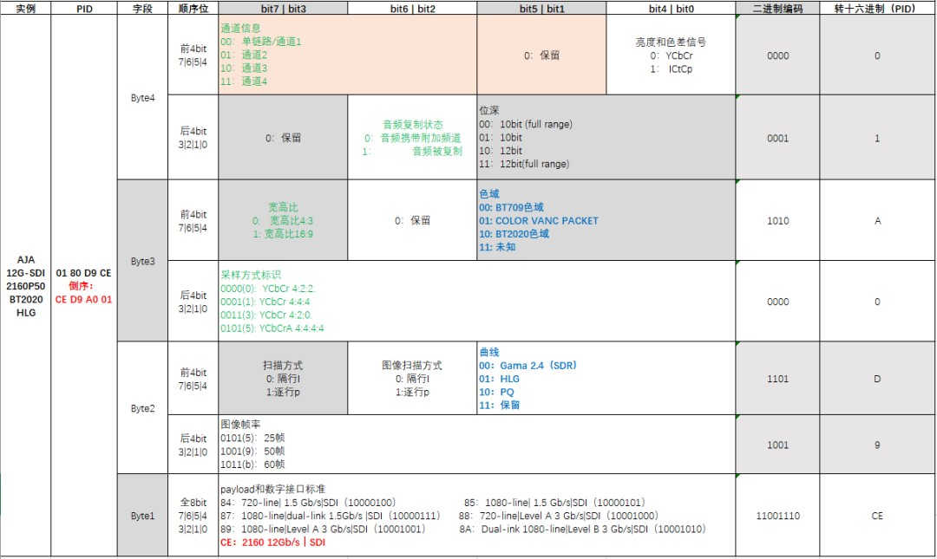

**多模单模：**

光纤外面的线上有英文缩写，SMF是单模光纤，MMF是[多模光纤](https://www.zhihu.com/search?q=%E5%A4%9A%E6%A8%A1%E5%85%89%E7%BA%A4&search_source=Entity&hybrid_search_source=Entity&hybrid_search_extra=%7B%22sourceType%22%3A%22answer%22%2C%22sourceId%22%3A%22158842124%22%7D)

多模光纤允许通过多个光模式，所以多模光纤比单模的更贵些。

但是，单模光纤采用固态激光二极管作为光源，远比多模光纤的光源设备昂贵，所以综合来看，单模光纤的使用成本比多模光纤高得多

单模光纤跳线的护套一般是黄色的，而多模一般是橙色或者所谓的水绿色（就是介于蓝色和绿色之间的颜色）

在光纤通信中，SR、LR、LRM、ER、ZR是光传输中的一种距离术语。

SR表示短距离、LR表示长距离、LRM 表示长度延伸多点模式、ER表示超长距离、ZR则表示最长距离

SFP-10G-SR (短距离) 是一种常见的SFP模块, 它可以在多模光纤中连接高达300米的光纤。一般情况下SR模块多为多模。

SFP-10G-LR(长距离) 用于远程数据传输, 如大型组合或地铁区域网络。它可以是单模或多模式

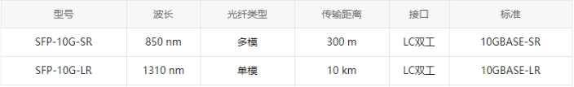

**msdk：**

NVIDIA、AMD以及Intel都有自己的视频转码硬件加速技术

NVIDIA的NVENC：Kepler架构新增的功能

Intel的Quick Sync：SNB架构的GPU部分增加了专用的Quick Sync单元

AMD的VCE（Video Encodec Enigine）

NVENC比CUDA编码还要优秀，因为它跟Quick Sync一样属于是专用的编码加速单元，而CUDA加速则是比较通用的，速度上不如专用单元快。

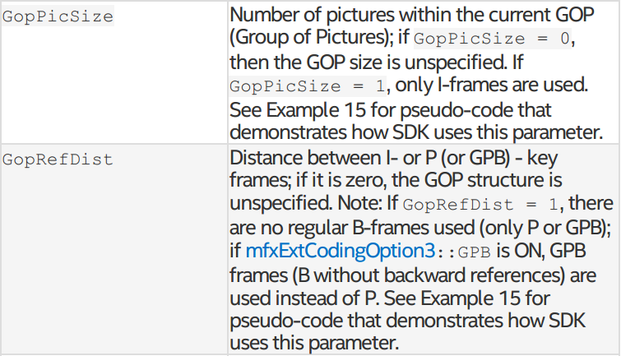

Media SDK HW HEVC编码器使用低延迟B帧(LDB)或通用P/B(GPB)代替传统的P帧。

**Low Delay B-frames (LDB)**  
LDB frames are a special type of B-frame designed to reduce latency. In traditional video encoding, B-frames (bi-directional predictive frames) use both past and future frames for data reference, which can cause delays as future frames need to be encoded before the current frame can be fully processed. On the other hand, LDB frames only reference past frames, functioning more like P frames (predictive frames), which only reference preceding frames. This setup allows for lower latency in video streaming and conferencing applications where real-time performance is critical.

**Generalized P/B frames (GPB)**  
GPB frames are a hybrid approach used in specific video encoders, such as Intel's HEVC encoder. They are encoded with the structure and characteristics of B-frames, but they are used in a predictive manner similar to P-frames. Essentially, a GPB frame can function as a B-frame while only referencing past frames, thus ensuring compatibility with encoders and decoders expecting traditional P-frame behavior.

**Impact and Implementation**  
Using LDB and GPB frames instead of traditional P frames can confuse. Even though these frames are used predictively like P-frames, the encoder may label them as B-frames to improve compression efficiency and reduce latency. However, this approach could confuse video analysis tools and users accustomed to a clear distinction between P and B frames.

# msdk屏蔽核显：

找到核显对应的pci号，echo 1 >> /sys/bus/pci/devices/0000\:00\:02.0/remove

执行完后lspci | grep VGA会查不到核显设备

echo 1 > /sys/bus/pci/rescan，重新扫描PCI总线上的设备，核显会恢复

# 视频工作流程：

color correction：颜色校正

VFX：visual effects，视觉特效

4:4:4色度子采样：用于高端胶片扫描仪和顶级电影后期制作工作流程，这些工作需要最高的图像质量。

4:2:2色度子采样：许多高端数字视频格式和接口（digital video formats and interfaces）都使用此方案，包括流行的ProRes422。

长GOP编解码器：long-GOP codecs，即采用了帧间压缩的编解码器

摄像机捕捉素材（footage）时采用的编解码器，应该具有高位深（deep bit depths）、低色度子采样（low chroma subsampling）、高比特率，并且不使用长GOP压缩

从摄像机中卸载出捕获到的素材后，需要选择一个编解码器用来编辑素材。编辑时速度和易用性优于图像质量，因此选择能将原始素材文件转码为更小体积的文件的编解码器。就在几年前，即使是大预算的好莱坞电影也在480p下进行编辑。但需要确保使用仅空间压缩（如DNxHD或ProRes）的编解码器进行编辑。长GOP编解码器确实生成小文件，但当你在时间线上快速拖动\浏览时，你的计算机将不得不更加努力地处理所有参考的信息，这可能会显著减慢编辑速度。除此之外，一旦你锁定了编辑，最终你会重新链接到更高质量的文件，以替换低质量的编辑编解码器。

编辑完成后，需要选择一个编解码器用来进行色彩校正和视觉特效（color correction and VFX，这两种统称为精加工，即finishing）。通常，您可以使用符合视频时间线（conformed into your video timeline）的原始相机文件，这可以确保您获得尽可能高质量的图像。但如果您决定在这些过程中使用单独的编解码器，您会希望选择一个能够比捕获编解码器保留更多信息的编解码器。

当你准备导出视频以进行交付（export your video for delivery）时，你可能会认为更大的编解码器总是更好。然而，实际上，交付媒介总是决定了编解码器的选择。

完成交付后，你需要选择一个编解码器进行归档。客户有时在交付几年后会要求更高分辨率或更高质量的文件。在这些情况下，打开原始项目文件并重新导出并不总是可行的。因此，你需要为归档文件选择一个好的编解码器。它应该具有极高的质量，尽可能高的比特率，以便在未来需要转码时可以获得最佳的结果。存储一个非常大的文件通常是值得的权衡。

摄像机内会发生光电变换，如gamma编码，Image File gamma

显示器内发生电光变换，如gamma解码，display gamma，gamma校正（Gamma Correct）

与gamma编码一样，log编码将数学函数应用于图像传感器的输出。但与gamma编码的不同之处在于log编码的数学函数是一条对数曲线（由此得名）。这是一条更激进的曲线，它将亮度信息延伸到更广泛的色调范围内。这意味着图像比标准gamma编码平坦得多。

log编码使用更多的数字信息来存储图像的阴影和中间色调，从而保留了更低的色阶和更多细节。这使您可以在后期制作中对图像进行更精细的调整、更具创意的控制。当然，这也意味着当您在大多数显示器上观看图像时，它看起来与现实世界中的样子不同。为什么会这样？因为显示器使用的标准gamma校正不是对数的，所以图像看起来会很模糊。但是，通过反向应用相应的对数函数可以轻松解决这个问题，这正是一些LUT（Look Up Table）所做的。

**"PES packet size mismatch"：**

$ ffmpeg -i test1.ts -hide_banner -f null -

[mpegts @ 000001d0ebdae580] PES packet size mismatch

[mpegts @ 000001d0ebdae580] Packet corrupt (stream = 0, dts = 3135705481).

[mpegts @ 000001d0ebdae580] PES packet size mismatch

[mpegts @ 000001d0ebdae580] Packet corrupt (stream = 0, dts = 3135727073).

[mpegts @ 000001d0ebdae580] PES packet size mismatch

[mpegts @ 000001d0ebdae580] Packet corrupt (stream = 0, dts = 3135763060).

这里的报错“PES packet size mismatch”来自于ffmpeg的libavformat\mpegts.c文件，

if (pes->total_size != MAX_PES_PAYLOAD &&

pes->pes_header_size + pes->data_index != pes->total_size + PES_START_SIZE) {

av_log(pes->stream, AV_LOG_WARNING, "PES packet size mismatch\n");

pes->flags |= AV_PKT_FLAG_CORRUPT;

}

其中，

1. pes->pes_header_size为pes头的实际长度，包括3字节的packet start code prefix（0x000001）+1字节的stream id+2字节的PES packet length+2字节+1字节的PES header data length+5字节的pts
2. 解析完14字节的pes头后，pes->data_index置为0，然后随着解析进行，pes->data_index增加
3. pes->total_size是PES packet length字段的取值
4. PES_START_SIZE是6，3字节的packet start code prefix+1字节的stream id+2字节的PES packet length字段

**ts流中sdt表里的service_type域：**

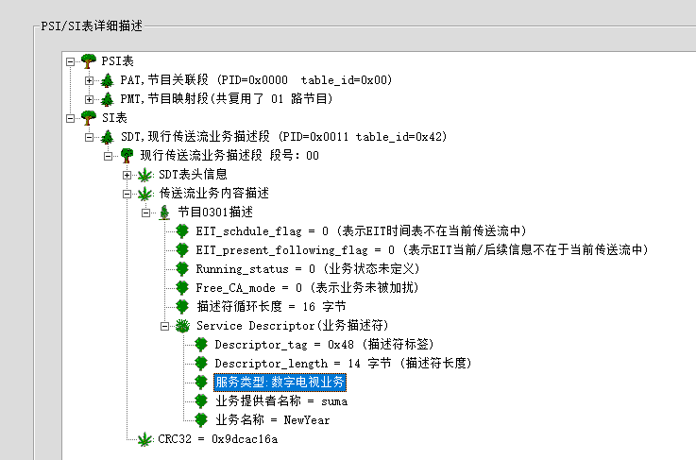

在ETSI 300 468标准中，

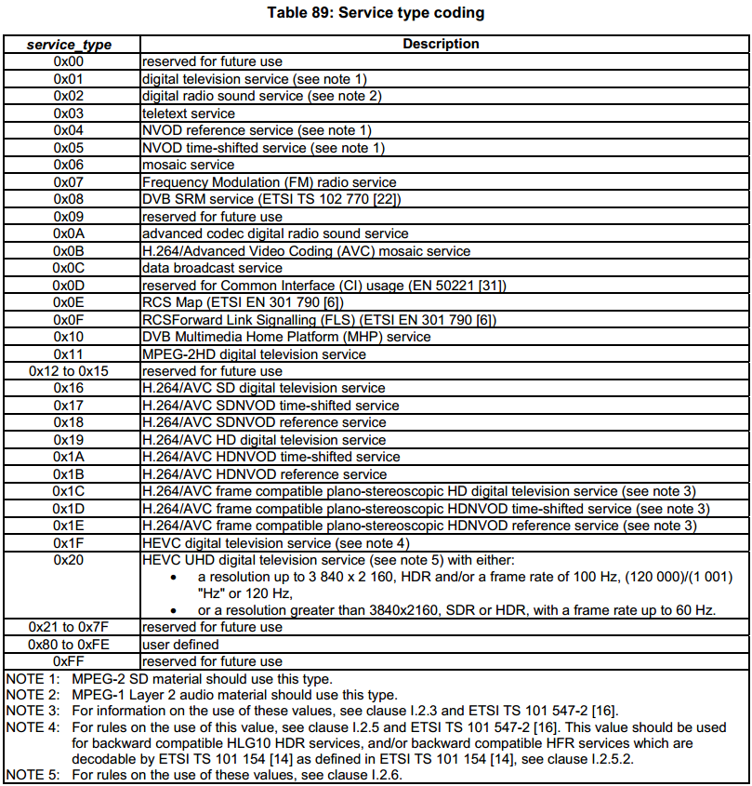

在高斯泰克TSOverIP分析处理器中，

service_type=0显示为用户定义任务

service_type=1显示为数字电视业务，

service_type=2显示为数字音频广播业务，

service_type=3显示为图文电视节目，

service_type=4显示为NVOD参考业务

service_type=5显示为NVOD时移业务

service_type=6显示为马赛克业务

service_type=25显示为用户定义任务

# pipeline模型下的延迟分析：

考虑三个plugin，demuxer->dec->sdi_send

其中，demuxer按照25fps帧率均匀出帧；

dec除了第一帧要花费10秒（内存分配、解码器初始化等）外，1秒能处理50帧；

sdi_send严格按照25fps的帧率向外发送数据

运行流程如下：

0秒时，dec取1帧，花了10秒

10秒时，dec取50帧----------->假设①由此开始sdi发送

11秒时，dec取25帧

11.5秒时，dec取12.5帧

11.75秒时，dec取6.25帧----------->假设②由此开始sdi发送

11.875秒时，dec取3.125帧

11.9375秒时，dec取1.5625帧

11.96875秒时，dec取0.78125帧

……

分析：

（1）如果在10秒时，启动sdi发送，则到了11.75秒时，总共过去了1.75秒，sdi按照帧率发送，25fps，总共是43帧，即此时发送到了第43帧

（2）如果在11.75秒时，才启动sdi发送（前边几次frame函数将输入帧全丢掉），则此时发送的是第50+25+12.5=87帧

所以假设②比假设①能获得更小的延迟

实际测试时的例子：

相邻帧的pts间隔是1920，预处理plugin输出时戳信息如下：

2529ms出35帧

2575ms出4帧

2671ms出4帧

2768ms出4帧

如果2529ms那次出帧，然后进入sdi的frame函数，sdi开始发送，则到了2768ms，过去了239ms，相当于发送到第239*90/1920=11.2帧

如果2768ms那次出帧然后进入sdi的frame函数，sdi开始发送，则发送的是第35+4+4+4帧

故，形成以下结论：

1. 只要下一个plugin的处理速度大于帧率，则一段时间后肯定是每次只进一帧
2. 对于解码、编码等环节，常是上游第一帧到来时才执行初始化编解码器等操作，耗时过长，因此第二次吐帧都是一次性吐出很多帧，下游plugin开始也是进多帧，最后就开始进1帧了
3. 如果下游plugin是严格按照固定速率处理数据，为了降低延时，最好等其frame函数每次只能取一帧时再开工

**mp3编码的qscale:a选项：**

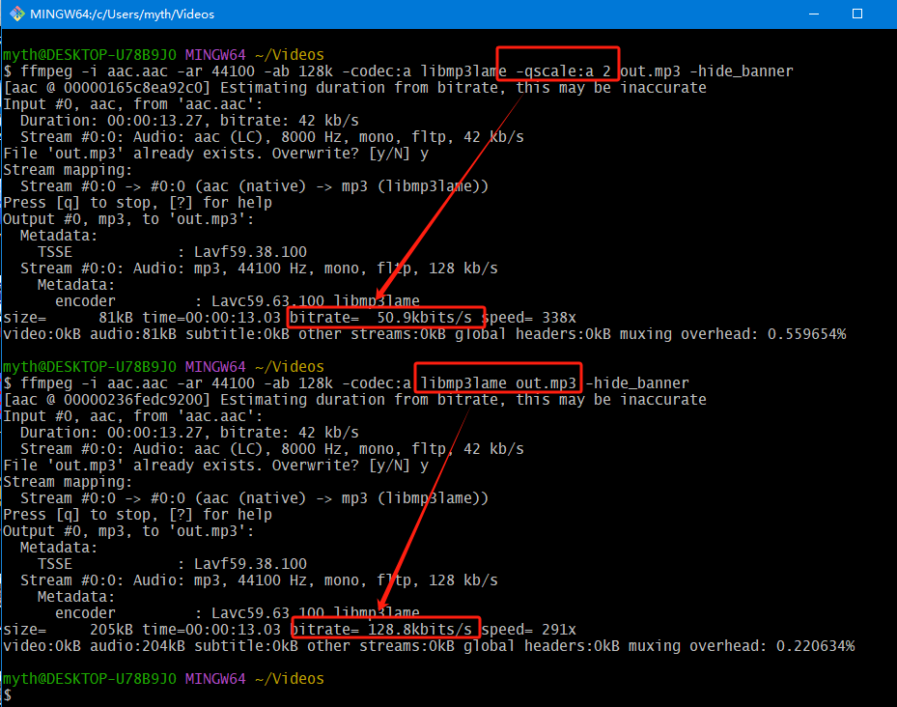

**mpeg-1 audio layer 2：**

MPEG-1 音频标准的第二层（Layer 2），简称mp2

但mp2也包括mpeg2 version

无论mpeg1还是mpeg2，一个mp2音频帧包含的采样点个数都是1152，即AVCodecContext::frame_size为1152

audio sequence()

{

    while(true)

    {

        frame()

    }

}

frame()

{

    header()

    error_check()

    audio_data()

    ancillary_data()

}

header()，来自ISO/IEC 11172-3标准：

|  |  |  |
| --- | --- | --- |
| 字段 | 比特数 | 含义 |
| syncword | 12 bits | 同步字，'1111 1111 1111'，即0xFFF |
| ID（version） | 1 bit | indicate the ID of the algorithm:   * + 0: ISO/IEC 13818-3 or MPEG-2 Audio extension to lower sampling frequencies（注意该表格下文中各字段含义不考虑ID为0的情况，仅针对ID为1的情况）   + 1: ISO/IEC 11172-3 |
| layer | 2 bits | indicate which layer is used:  "11" Layer I  "10" Layer II  "01" Layer III  "00" reserved  To change the layer, a reset of the decoder is required |
| protection_bit | 1 bit | 指示是否有CRC校验，0表示有，1表示没有 |
| bitrate_index | 4 bits | an index to a table, which is different for the different Layers. |
| sampling_frequency | 2 bits | indicates the sampling frequency:  '00' 44.1 kHz '01' 48 kHz '10' 32 kHz '11' reserved |
| padding_bit | 1 bit | if this bit equals '1' the frame contains an additional slot to adjust the mean bitrate to the sampling frequency, otherwise this bit will be '0'. Padding is only necessary with a sampling frequency of 44.1 kHz |
| private_bit | 1 bit | bit for private use. This bit will not be used in the future by ISO |
| mode | 2 bits | indicates the mode according to the following table. In Layer I and II the joint_stereo mode is intensity_stereo, in Layer III it is intensity_stereo and/or ms_stereo  '00' stereo '01' joint_stereo (intensity_stereo and/or ms_stereo) '10' dual_channel '11' single_channel |
| mode_extension | 2 bits | these bits are used in joint_stereo mode.  In Layer I and II they indicate which subbands are in intensity_stereo. All other subbands are coded in stereo  '00' subbands 4-31 in intensity_stereo, bound==4 '01' subbands 8-31 in intensity_stereo, bound==8 '10' subbands 12-31 in intensity_stereo, bound==12 '11' subbands 16-31 in intensity_stereo, bound==16  In Layer III they indicate which type of joint stereo coding method is applied. The frequency ranges over which the intensity_stereo and ms_stereo modes are applied are implicit in the algorithm  intensity_stereo ms_stereo '00' off off '01' on off '10' off on '11' on on |
| copyright | 1 bit | if this bit equals '0' there is no copyright on the coded bitstream, '1' means copyright protected |
| original/home | 1 bit | this bit equals '0' if the bitstream is a copy, '1' if it is an original |
| emphasis | 2 bits | indicates the type of de-emphasis that shall be used  '00' no emphasis '01' 50/15 microsec. emphasis '10' reserved '11' CCITT J.17 |

mpeg1_48khz_stereo_128kbps_s16：

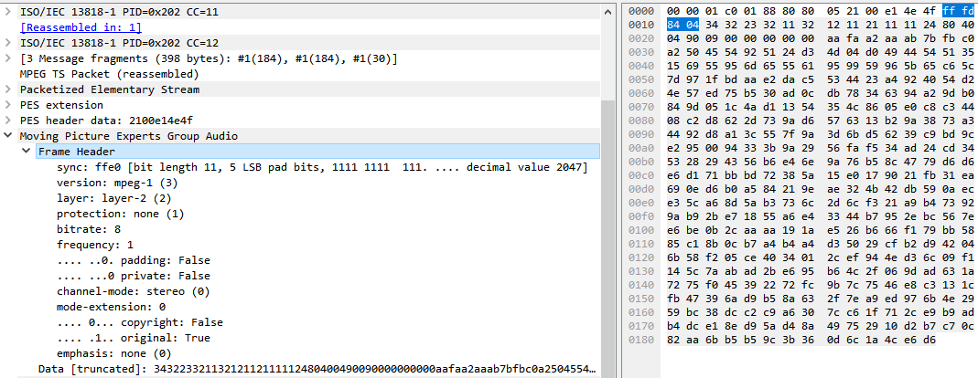

mpeg2_24khz_mono_96kbps_s16：

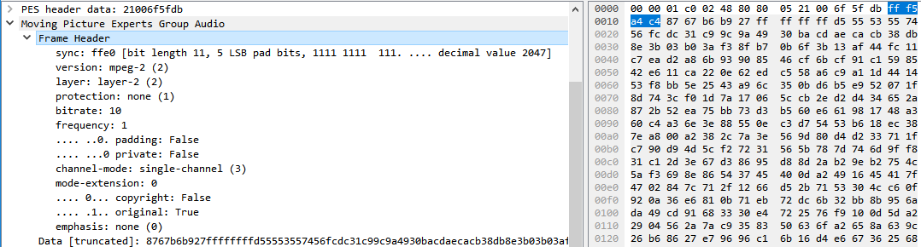

**广电行业规范：**

广播电视是有自己的行业规范的，广播有卫星、地面波、有线电视网络、IPTV、互联网等渠道。国内广播电视以中星6号（C波段），中星9号（户户通，Ku波段）传输源码。

卫星直播是最高标准？安全播出，不易受地面网络攻击或自然灾害中断；覆盖全国，无需依赖本地有线网络基础设施。

中星6号（C波段），转发器性能（如36MHz带宽），基本上就决定广电制定标准时规范的视频码率，相当于这个就是广电传输的最高码率标准。

其它渠道（除有线电视专网以外？）的视频源，都是在这个标准的基础上转码或者源码播出。

广电18年制定4K技术规范，定下4K 50P 10bit BT.2020 HDR-HLG\HDR-PQ AVS2 36Mbps视频规格。

至今为止，能正确解码中星6C上的CCTV4K信号的设备少之又少。绝大部分都是经过HDR-SDR转换的信号，如果你去播放源视频，很大概率只能得到一个灰蒙蒙的画面，当然广电自己的播放器，其实还是能够正确解码的，但是现在很少有家庭还在给广电交高昂的费用去看电视。

**分析音视频时间戳乘2源：**

源描述：

在TikTok上看到了一段明显帧率超高的mp4视频，发下以下问题：

1. ffprobe、MediaInfo、PotPlayer都显示帧率仅30fps
2. 用PotPlayer能正常播放，显示的当前帧率约为60fps，远高于源帧率30fps。

进度条显示总时长1分25sec，但实际播放42sec后，整个进度条走完，播放结束。

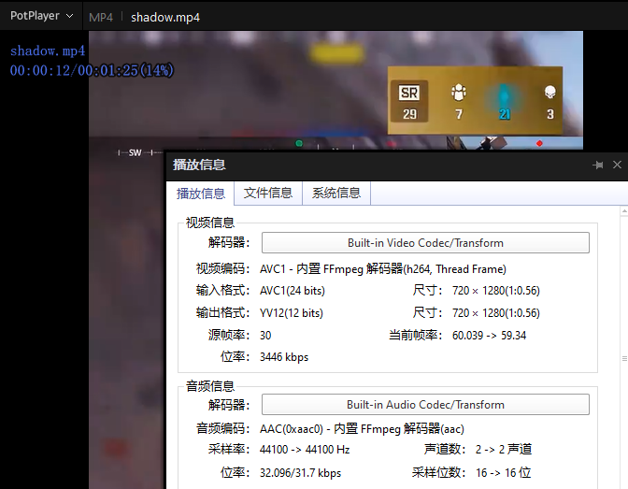

1. 用ffplay能正常播放，42sec后播放结束
2. 用VLC3.0.21播放，进度条显示总时长1分25sec，实际播放了1分25sec走完进度条，画面有慢放效果，声音断断续续，整体播放效果接近0.5慢速播放加上静音填充

分析：

1. 先用mediainfo，ffprobe查看一下大致信息，二者都显示视频帧率是30fps

$ ffprobe shadow.mp4

Duration: 00:01:25.90, start: 0.000000, bitrate: 3169 kb/s

Stream #0:0[0x1](und): Audio: aac (HE-AACv2) (mp4a / 0x6134706D), 44100 Hz, stereo, fltp, 32 kb/s (default)

Stream #0:1[0x2](und): Video: h264 (High) (avc1 / 0x31637661), yuv420p(tv, bt709, progressive), 720x1280 [SAR 1:1 DAR 9:16], 3132 kb/s, 30 fps, 30 tbr, 15360

1. 再析编码码流

对音频，根据he-aacv2标准，一帧aac数据是2048采样点，则对于44100hz的采样率，一帧时长应为46.44ms

对视频，用ESEyE查看码流，sps里指出帧率是60，如下图：

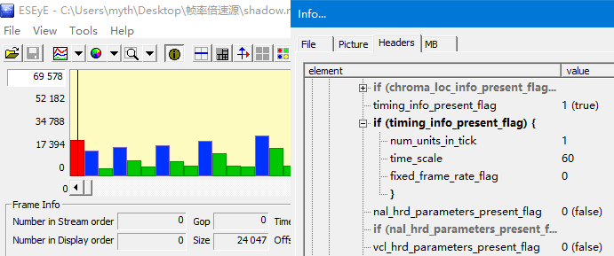

H264帧率解析方法：先检测SPS中timing_info_present_flag标签的值是否为1，如果是1则表示SPS中存在num_units_in_tick，time_scale和fixed_frame_rate_flag这三个标签，至此可以计算出帧率：

fps = time_scale / num_units_in_tick;

if ( fixed_frame_rate_flag == 1 ) {fps = fps / 2;}

1. 然后分析下时戳：

时戳单位：

streams[0]->time_base，44100，音频  
streams[1]->time_base，15360，视频

用ffprobe查看视频，帧pts间隔=512，转换为毫秒即512/15360*1000=33.33ms。也即相当于帧率是30fps

echo entry,key_frame,pts,pkt_dts,best_effort_timestamp,pict_type,coded_picture_number,interlaced_frame,top_field_first > "frame.csv"; ffprobe -v error -hide_banner -i shadow.mp4 -select_streams v:0 -print_format csv -of csv -show_entries "frame=key_frame,pts,pkt_dts,best_effort_timestamp,pict_type,coded_picture_number,interlaced_frame,top_field_first" >> frame.csv

用ffprobe查看音频，pts间隔在3929、3930、4870、4871间波动，连续17个间隔里有3个是4870，14个是3930，因此平均间隔为(3*4870+14*3930）/17=4095.88，转换为毫秒即4095.88/44100*1000=92.88ms

echo entry,key_frame,pts,pkt_dts,best_effort_timestamp,pict_type,coded_picture_number,interlaced_frame,top_field_first > "frame.csv"; ffprobe -v error -hide_banner -i shadow.mp4 -select_streams v:0 -print_format csv -of csv -show_entries "frame=key_frame,pts,pkt_dts,best_effort_timestamp,pict_type,coded_picture_number,interlaced_frame,top_field_first" >> frame.csv

1. 对音视频时戳都x2

可以发现，无论音频还是视频，相邻帧的时戳间隔，恰好都是编码码流里描述的2倍

因此推测该源的生成方式为“对原始60fps视频文件的音频时间戳和视频时间戳都乘以2”

1. 对视频时间戳x2，1分钟的视频变成2分钟，60fps的视频看起来是30fps，0.5倍速慢放效果
2. 以音频做主时钟的播放器如ffplay、potplayer，音频时间戳x2，实际上是让时钟变成了2倍速，会以2倍速播放视频，但如果视频时戳也x2，则播放效果又变为60fps，正常倍速，且音画同步
3. 其它不单纯用音频做主时钟的播放器，比如QuickTime player、VLC 3.0、Chrome浏览器，播放音视频时戳都x2的视频会出现音画异常，如声调异常、音画不同步等

对于上述伪造的30fps的源，用ffplay指定用video或system做主时钟，则都是30fps慢放效果

ffplay -sync video shadow.mp4

总共播了1min25sec，画面慢放效果，声音前半段正常，后半段静音

ffprobe计算帧率：

Q：为什么MediaInfo和ffprobe显示的帧率是30？

A：MediaInfo不清楚，ffprobe对于mp4，是从封装层mp4的box里解析的帧率，并不关心h264码流里打的帧率信息。对于.ts文件，则ffprobe从码流中读取帧率信息。具体的，

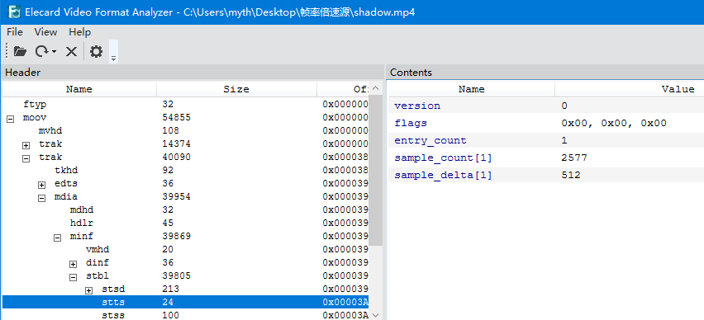

如上图，mp4中moov->trak->mdia->minf->stbl->stts显示共2577个sample，sample之间的dts差值为512  
moov->trak->mdia->minf->stbl->stsd->VisualSampleEntry显示一个sample包含的帧数frame_count为1  
因此视频流共2577帧  
moov->trak->mdia->mdhd中指定timescale为15360，因此相邻帧的dts差值为512/15360*1000=33.33ms  
ffmpeg据此推算出帧率为30fps

复现流程：

1. 制作一个正常的50fps的mp4源：

ffmpeg -i h2641080p50.ts -c copy h2641080p50.mp4

1. ffmpeg命令对音视频时间戳乘2：

ffmpeg -i h2641080p50.ts -c copy -bsf:a setts=ts=2*PTS -bsf:v setts=pts=2*PTS:dts=2*DTS h2641080p50_x2.ts

ffmpeg -i h2641080p50.mp4 -c copy -bsf:a setts=ts=2*PTS -bsf:v setts=pts=2*PTS:dts=2*DTS h2641080p50_x2.mp4

1. 播放

ffplay h2641080p50.mp4正常播，2min

Stream #0:0[0x1](und): Video: h264 (Main) (avc1 / 0x31637661), yuv420p(progressive), 1920x1080 [SAR 1:1 DAR 16:9], 4005 kb/s, 49.95 fps, 50 tbr, 90k tbn, Start 1.020000 (default)

ffplay h2641080p50_x2.mp4正常播，2min

Stream #0:0[0x1](und): Video: h264 (Main) (avc1 / 0x31637661), yuv420p(progressive), 1920x1080 [SAR 1:1 DAR 16:9], 2002 kb/s, 24.98 fps, 25 tbr, 90k tbn, Start 2.040000 (default)

vlc播，进度条4分钟，声音断断续续

ffplay h2641080p50.ts正常播，2min

Stream #0:1[0x101]: Video: h264 (Main) ([27][0][0][0] / 0x001B), yuv420p(progressive), 1920x1080 [SAR 1:1 DAR 16:9], 50 fps, 50 tbr, 90k tbn, Start 15.158256

ffplay h2641080p50_x2.ts正常播，2min

Stream #0:0[0x100]: Video: h264 (Main) ([27][0][0][0] / 0x001B), yuv420p(progressive), 1920x1080 [SAR 1:1 DAR 16:9], 50 fps, 25 tbr, 90k tbn, Start 3.440089

vlc播，进度条4分钟，声音断断续续

**BT709的YUV转RGB矩阵：**

bt709对应的AVColorSpace值为1

enum AVColorSpace {

    AVCOL_SPC_RGB         = 0,  *///< order of coefficients is actually GBR, also IEC 61966-2-1 (sRGB)*

    AVCOL_SPC_BT709       = 1,  *///< also ITU-R BT1361 / IEC 61966-2-4 xvYCC709 / SMPTE RP177 Annex B*

};

ITU-T H.273 (V4) (07/2024)标准中定义了ColourPrimaries、TransferCharacteristics、MatrixCoefficients、VideoFullRangeFlag

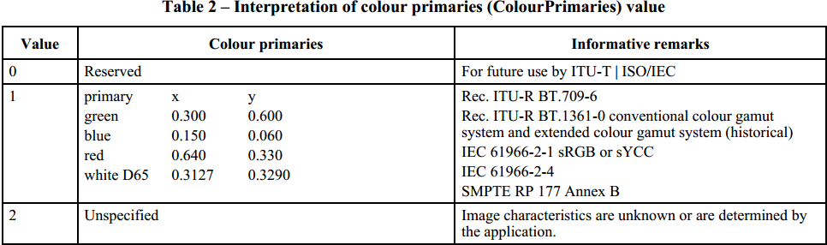

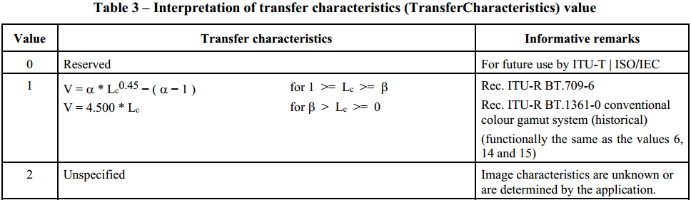

Nominal peak white is specified as having ER equal to 1, EG equal to 1 and EB equal to 1.  
Nominal black is specified as having ER equal to 0, EG equal to 0 and EB equal to 0

The application of the transfer characteristics function is denoted by ( x )′ for an argument x

If MatrixCoefficients is not equal to 14 or 15, the signals E′R, E′G and E′B are determined by application of the transfer characteristics function as in equations 11 to 13:

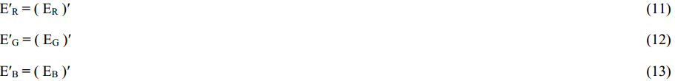

If TransferCharacteristics is equal to 1, E′R, E′G and E′B are real numbers with values in the range of 0 to 1, inclusive

If MatrixCoefficients is not equal to 0, 8, 10, 11, 13, 14, 15, 16 or 17, equations 45 to 47 apply:

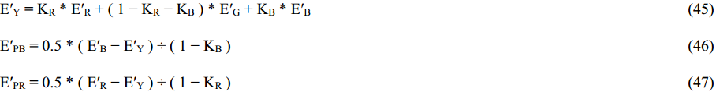

E′Y is a real number with the value 0 associated with nominal black and the value 1 associated with nominal white.

E′PB and E′PR are real numbers with the value 0 associated with both nominal black and nominal white.

When TransferCharacteristics is not equal to 11 or 12, E′Y is a real number with values in the range of 0 to 1, inclusive.

When TransferCharacteristics is not equal to 11 or 12, E′PB and E′PR are real numbers with values in the range of -0.5 to 0.5, inclusive. When TransferCharacteristics is equal to 11 (IEC 61966-2-4) or 12 (Rec. ITU-R BT.1361-0 extended colour gamut system), E′Y, E′PB and E′PR are real numbers with a larger range not specified in this Specification.

If MatrixCoefficients is not equal to 12 or 13, the constants KB and KR are specified in Table 4

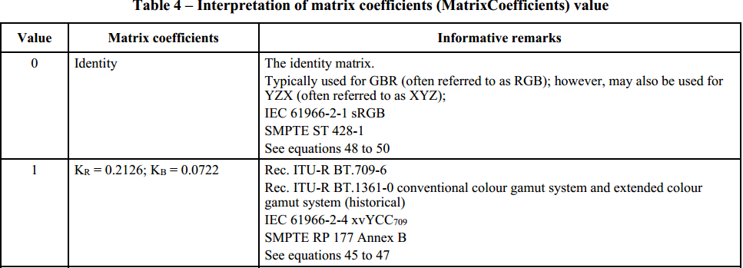

公式45~47写成矩阵形式为：

$$(\begin{matrix}Y^{'} & C_{B} & C_{R}\end{matrix})=(\begin{matrix}R^{'} & G^{'} & B^{'}\end{matrix})\left(\begin{matrix}K_{R} & \frac{K_{R}}{2K_{B}-2} & \frac{1}{2} \\ 1-K_{R}-K_{B} & \frac{1-K_{R}-K_{B}}{2K_{B}-2} & \frac{1-K_{R}-K_{B}}{2K_{R}-2} \\ K_{B} & \frac{1}{2} & \frac{K_{B}}{2K_{R}-2}\end{matrix}\right)$$

对矩阵求逆即可得到Y'CbCr转RGB的矩阵：

$$(\begin{matrix}R^{'} & G^{'} & B^{'}\end{matrix})=(\begin{matrix}Y^{'} & C_{B} & C_{R}\end{matrix})\left(\begin{matrix}1 & 1 & 1 \\ 0 & \frac{2K_{B}^{2}-2K_{B}}{1-K_{R}-K_{B}} & 2-2K_{R} \\ 2-2K_{R} & \frac{2K_{R}^{2}-2K_{R}}{1-K_{R}-K_{B}} & 0\end{matrix}\right)$$

由表4可知，对于bt709，KR=0.2126，KB=0.0722，代入得：

$$(\begin{matrix}Y^{'} & C_{B} & C_{R}\end{matrix})=(\begin{matrix}R^{'} & G^{'} & B^{'}\end{matrix})\left(\begin{matrix}0.2126 & -0.1145721060 & 0.5 \\ 0.7152 & -0.3854278939 & -0.4541529083 \\ 0.0722 & 0.5 & -0.0458470916\end{matrix}\right)$$

与ITU-R BT.709-6(06/2015)标准中的描述符合：

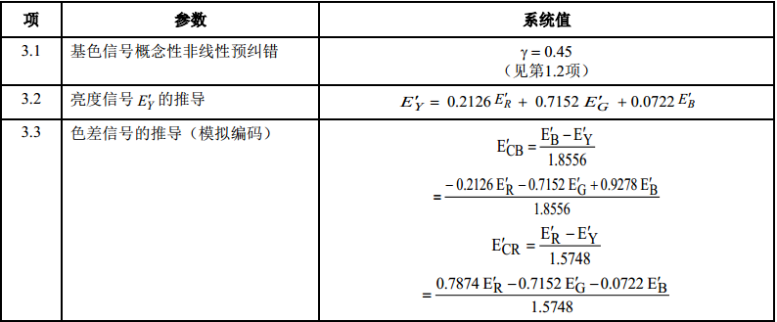

用python求逆，得到Y'CBCR转R'G'B'矩阵：

import numpy as np

matrix = np.array([

    [0.2126,  -0.1145721060,  0.5],

    [0.7152,  -0.3854278939,  -0.4541529083],

    [0.0722, 0.5,            -0.0458470916]

])

inverse_matrix = np.linalg.inv(matrix)

'''

 [[ 1.00000000e+00  1.00000000e+00  1.00000000e+00]

 [-2.73506691e-10  -1.87324273e-01  1.85560000e+00]

 [ 1.57480000e+00  -4.68124273e-01  -1.30501949e-10]]

'''

浮点数有计算误差，如果先公式推导再带入常量值，则得到的Y'CBCR转R'G'B'矩阵为：

$$(\begin{matrix}R^{'} & G^{'} & B^{'}\end{matrix})=(\begin{matrix}Y^{'} & C_{B} & C_{R}\end{matrix})\left(\begin{matrix}1 & 1 & 1 \\ 0 & -0.18732427293064877 & 1.8556 \\ 1.5748 & -0.4681242729306488 & 0\end{matrix}\right)$$

字幕：

ffplay播放内置字幕轨的视频，显示字幕：

ffplay -vf subtitles=filename=input.mkv input.mkv

**srt字幕：**

SRT（SubRip Text）

AV_CODEC_ID_SUBRIP

SRT中的每个字幕段由四部分构成：

1. 字幕序号
2. 字幕起止时间，由-->分隔
3. 字幕内容，一或多行
4. 空白行（表示本字幕段的结束）

字幕显示起始时间的格式如下：  
hour:minute:second,millisecond --> hour:minute:second,millisecond  
逗号也可为句号

后面还可以附加用于指定字幕显示位置的信息，以像素为单位，格式如下：

 X1:number Y1:number X2:number Y2:number

一个典型的SRT文件如下：

3

00:00:39,770 --> 00:00:41,880

在经历了一场人生巨变之后

When I was lying there in the VA hospital ...

4

00:00:42,550 --> 00:00:44,690

我被送进了退伍军人管理局医院

... with a big hole blown through the middle of my life,

5

00:00:45,590 --> 00:00:48,120

那段时间我经常会梦到自己在飞翔

... I started having these dreams of flying.

多数SRT支持一些特定格式化，比如斜体、粗体、下划线以及字体颜色。使用时需要基于HTML的标签：

<font color=red>颜色</font>

<i>字体斜体</i>

<u>字体下加划线</u>

<br>换行

<b>字体加粗</b>

mpeg-ts仅支持dvb_subtitle和dvb_teletext字幕，不支持srt字幕

libavformat/srtdec.c

ffmpeg提取dvb_teletext字幕为.srt文件：ffmpeg -txt_format text -i INPUT -an -vn -scodec srt test.srt

ffplay显示srt字幕：ffplay test.mp4 -vf subtitles=test.srt

**字幕解码：**

对srt字幕，调用avcodec_decode_subtitle2(codecctx, &subtitle, &gotSubtitle, &pkt)前后AVPacket和AVSubtitle的内容：

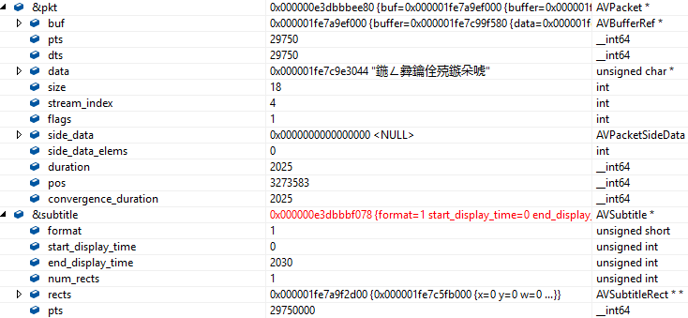

可以发现，pkt.pts is 29750，对应的时间基为所属AVStream的time_base（这里为{1,1000}），转为秒即29.750，转换为时:分:秒.毫秒格式即0:0:29,750

pkt.duration is 2025,

pkt.pts + pkt.duration=31775，转换为时:分:秒.毫秒格式即 0:0:31,775，与字幕文件符合

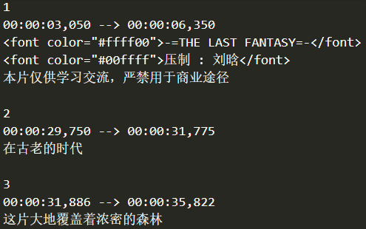

AVSubtitle::pts以{1,AV_TIME_BASE}为时间基，即除以AV_TIME_BASE得到为秒数

AVSubtitle::start_display_time和end_display_time以解码参数AVCodecContext的pkt_timebase为时间基，即乘以pkt_timebase即为秒数

解码参数AVCodecContext的pkt_timebase等于被解码的AVStream的time_base

解码生成的AVSubtitle中

uint32_t start_display_time; //relative to packet pts, in ms

uint32_t end_display_time; //relative to packet pts, in ms

int64_t pts; //Same as packet pts, in AV_TIME_BASE

因此：

start_display_time=0，pkt.pts+0即字幕开始显示的时间戳，为29750

end_display_time=2030，pkt.ps+2030即字幕结束显示的时间戳，约等于31775

此时，subtitle.rects[0]->ass中内容为：

Dialogue: 0,0:00:29.75,0:00:31.78,Default,,0,0,0,,鍦ㄥ彜鑰佺殑鏃朵唬

**dvb_teletext和dvb_subtitle字幕：**

字幕格式包括：

AV_CODEC_ID_DVB_TELETEXT

AV_CODEC_ID_DVB_SUBTITLE

AV_CODEC_ID_SRT

其中，

dvb_teletext、srt字幕是基于文本的

dvd_subtitle将视频中的每条字幕存储为一个位图

对一个多字幕轨的源nature_east2.ts进行分析，

ffrobe -i nature_east2.ts

输出显示共一个节目，13路媒体，前4路媒体为

Stream #0:0[0x23](scr): Subtitle: dvb_subtitle ([6][0][0][0] / 0x0006)

Stream #0:1[0x24](est,lit,lav): Subtitle: dvb_teletext ([6][0][0][0] / 0x0006)

Stream #0:2[0x1f4]: Video: h264, yuv420p, 768x432 [SAR 1:1 DAR 16:9], 25 fps, 25 tbr, 90k tbn, 50 tbc

Stream #0:3[0x2bc](rus): Audio: aac (LC) ([15][0][0][0] / 0x000F), 48000 Hz, stereo, fltp, 96 kb/s

ffplay播放字幕：

ffplay nature_east2.ts -vst 2 -ast 3 -sst 0（scr字幕，下图左）

ffplay nature_east2.ts -vst 2 -ast 3 -sst 1（est,lit,lav字幕，下图右）

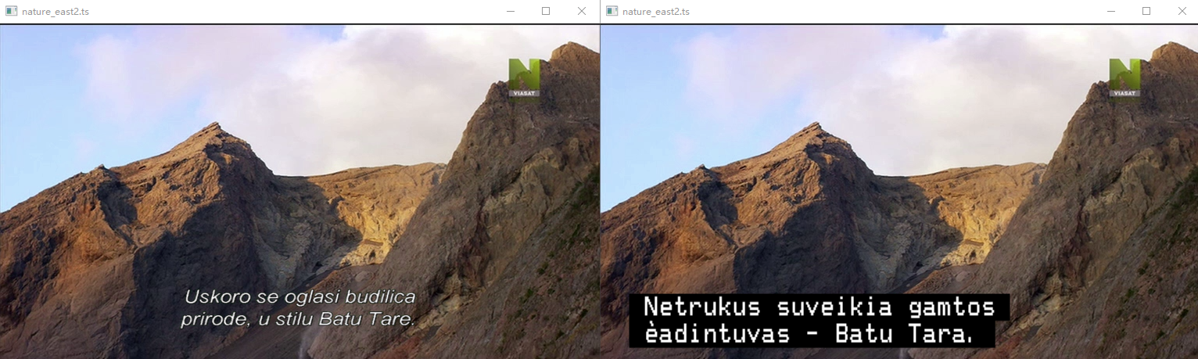

可以看到不同轨道的字幕在视频中的出现时间、位置是相同的

ffprobe查看字幕时间戳：

ffprobe -i nature_east2.ts -select_streams 0 -show_packets -of xml显示的最后5帧为

<packet codec_type="subtitle" stream_index="0" pts="5228912804" pts_time="58099.031156" flags="K_"></packet>

<packet codec_type="subtitle" stream_index="0" pts="5229414074" pts_time="58104.600822" flags="K_"></packet>

<packet codec_type="subtitle" stream_index="0" pts="5229474661" pts_time="58105.274011" flags="K_"></packet>

<packet codec_type="subtitle" stream_index="0" pts="5229757837" pts_time="58108.420411" flags="K_"></packet>

<packet codec_type="subtitle" stream_index="0" pts="5230174388" pts_time="58113.048756" flags="K_"></packet>

可以看到dvd_subtitle字幕帧的帧率很低

ffprobe -i nature_east2.ts -select_streams 0 -show_packets -of xml显示的最后5帧为：

<packet codec_type="subtitle" stream_index="1" pts="5230280283" pts_time="58114.225367" flags="K_"></packet>

<packet codec_type="subtitle" stream_index="1" pts="5230283505" pts_time="58114.261167" flags="K_"></packet>

<packet codec_type="subtitle" stream_index="1" pts="5230286673" pts_time="58114.296367" flags="K_"></packet>

<packet codec_type="subtitle" stream_index="1" pts="5230289951" pts_time="58114.332789" flags="K_"></packet>

<packet codec_type="subtitle" stream_index="1" pts="5230293118" pts_time="58114.367978" flags="K_"></packet>

可以发现dvd_teletext字幕帧的帧率接近视频帧率

**dvb_teletext、dvb_subtitle的mpegts打包：**

mpegts打包dvb_teletext时，标准要求无自适应域、pes header data length固定为36（故常常是5字节的pts+31字节的0xff填充）。

mpegts打包dvb_subtitle时，无类似“奇怪”的要求

注意：mpegts打包dvb_subtitle时，pmt表里字幕描述符里Composition Page ID和Ancillary Page ID不能随意设置

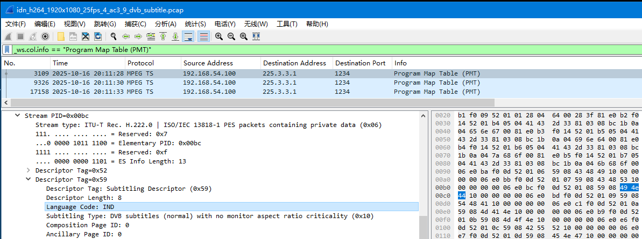

上述源，字幕透传时，如果修改Composition Page ID为1、Ancillary Page ID为1，则potplayer播放时能显示字幕，vlc播放时无法显示字幕

**dvb_teletext字幕标准：**

dvb_teletext字幕遵循ETSI EN 300472标准（传输）、ETSI EN 300706标准（内容格式）

Teletext即我们常说的“图文电视”，在MPEG-2中图文信息已经成为数字化信息在TS流中传输。但最终数字化的图文信息都将转化为模拟的VBI（垂直消隐间隔）信息插入到正常的电视信号中实现显示

A Teletext data packet occupies one TV line. Each packet starts with a clock run-in and framing code sequence

一个Teletext data packet共45字节：

* 前2字节是clock run-in：固定为10101010 10101010
* 第3个字节是framing code：固定为11100100
* 字节4是magazine
* 字节5是packet number Y（Y取值0~31）
* 后40个字节携带address, control, character or data information

packet_number决定了Teletext data packet的类型，如下：

1. the page header (Y = 0);
2. normal packets intended for direct display (Y = 1 to 25);
3. non-displayable packets (Y = 26 to 31).

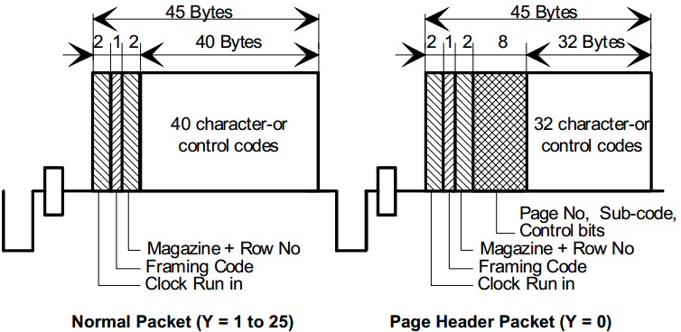

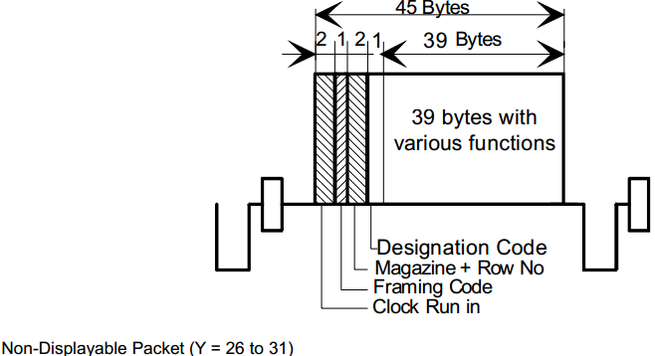

packets with Y = 26 to 31 use a designation code to extend the packet address range

Packets with Y = 0 are referred to as page header packets. They contain unique information for a page including the page address.  
Following the page header packet of a page, all subsequent packets with Y = 1 to Y = 28 inclusive, from the same magazine, relate to that page.  
The transmission of a given page begins with, and includes, its page header packet. It is terminated by and excludes the next page header packet having the same magazine address in parallel transmission mode, or any magazine address in serial transmission mode

根据ETSI EN 300472标准，封装dvb_teletext字幕的pes包的结构为：

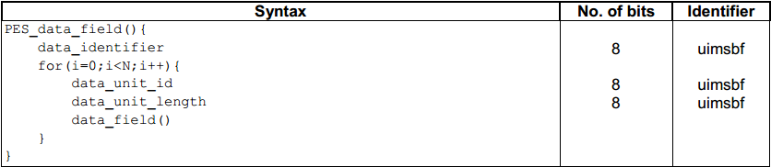

dvb_teletext字幕所在的mpegts包示例（16进制展示）：

0000 47 40 fa 1e 00 00 01 bd 00 b2 84 80 24 27 2a b5

0010 be 81 ff ff ff ff ff ff ff ff ff ff ff ff ff ff

0020 ff ff ff ff ff ff ff ff ff ff ff ff ff ff ff ff

0030 ff 10 02 2c e8 e4 a8 57 40 0b 40 a8 a8 a8 0b 00

0040 00 30 60 03 20 e8 6c 40 00 00 00 00 04 04 04 04

0050 04 04 04 04 04 04 04 04 04 04 04 04 04 04 04 04

0060 02 2c c8 e4 a8 57 40 0b 40 a8 a8 a8 0b 00 00 30

0070 60 03 20 e8 6c 40 00 00 00 00 04 04 04 04 04 04

0080 04 04 04 04 04 04 04 04 04 04 04 04 04 04 ff 2c

0090 ff ff ff ff ff ff ff ff ff ff ff ff ff ff ff ff

00a0 ff ff ff ff ff ff ff ff ff ff ff ff ff ff ff ff

00b0 ff ff ff ff ff ff ff ff ff ff ff ff

分析：

* 前49字节=4字节的ts头+3字节packet start code prefix+1字节的stream_id+2字节的PES packet length+2字节+1字节的pes header data length+5字节的pts+31字节的pes填充
* 后139字节为pes data部分，0x10022ce8e4a857400b40a8a8a80b000030600320e86c40000000000404040404040404……（共139字节）

其中pes data部分，

* 0x10，数据标识符（Data Identifier），表示这是 EBU Data
* 0x02，data_unit_id，0x02表示EBU Teletext non-subtitle data，0x03表示EBU Teletext subtitle data，0xff表示data_unit for stuffing
* 0x2c，该字段后的数据长度，data_unit_id为2或3时，长度固定为44
* 0xe8~0x04：44字节的data_field
* 因此，pes data部分可以拆分为3个data_unit，即图中绿、黄、蓝三部分139=1 + (2+44) + (2+44) + (2+44)

分析data_unit的data_field部分，根据ETSI EN 300472标准：

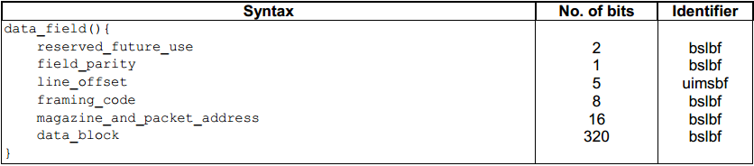

**field_parity:** this 1-bit flag specifies the field for which the data is intended; the value "1" indicates the first field of a frame, the value "0" indicates the second field of a frame.

**line_offset:** this 5-bit field specifies the line number on which the Teletext data packet is intended to be presented if it is transcoded into the VBI. Within a field, line_offset编号应保持递增，但未定义的line_offset值“0”除外. field_parity标志的变化indicates a new field. The line_offset shall be coded according to table 5.

**framing_code, magazine_and_packet_address, data_block:** these fields correspond to the 43 bytes following the clock-run-in sequence of an EBU Teletext data packet

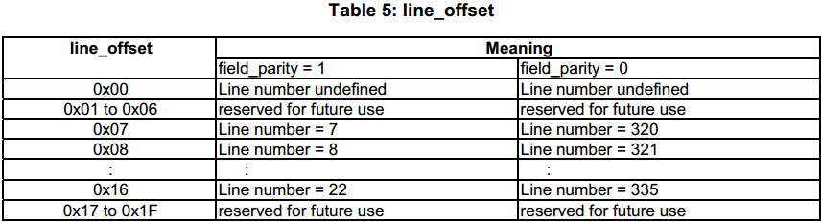

packet address包括magazine和packet_number，各占1字节，采用Hamming 8/4编码：

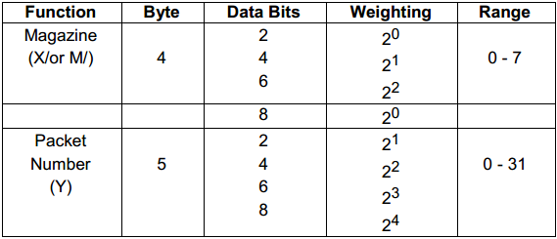

以第一个data_unit为例，0xE8 E4 A8 57 40……

0xE8=11101000

* reserved_future_use：11
* field_parity：1
* line_offset：01000

frame_code：0xE4，即11100100

magazine：0xA8，即10101000，取比特2、4、6位是000，加权后为0

packet_number：0x57，即01010111，取比特2、4、6、8位是1111，加权后为30

一个Y=0的示例：

0000 47 40 fa 1c 00 00 01 bd 00 b2 84 80 24 27 2a b9

0010 48 41 ff ff ff ff ff ff ff ff ff ff ff ff ff ff

0020 ff ff ff ff ff ff ff ff ff ff ff ff ff ff ff ff

0030 ff 10 03 2c e8 e4 a8 a8 57 57 a8 a8 a8 a8 a8 a8

0040 04 04 04 04 04 04 04 04 04 04 04 04 04 04 04 04

0050 04 04 04 04 04 04 04 04 04 04 04 04 04 04 04 04

0060 02 2c c8 e4 a8 57 40 0b 40 a8 a8 a8 0b 00 00 30

0070 60 03 20 e8 6c c0 00 00 00 00 04 04 04 04 04 04

0080 04 04 04 04 04 04 04 04 04 04 04 04 04 04 ff 2c

0090 ff ff ff ff ff ff ff ff ff ff ff ff ff ff ff ff

00a0 ff ff ff ff ff ff ff ff ff ff ff ff ff ff ff ff

00b0 ff ff ff ff ff ff ff ff ff ff ff ff

分析：

0xE8=11101000

* reserved_future_use：11
* field_parity：1
* line_offset：01000

frame_code：0xE4，即11100100

magazine：0xA8，即10101000，取比特2、4、6位是000，加权后位0

packet_number：0xA8，即10101000，取比特2、4、6、8位是000，加权后位0

page number：0x57 0x57，0x57即01010111，page units取2、4、6、8bit并加权后是15，page tens是15

page sub-code

control bits

**ff_h2645_packet_split：**

**函数原型：**

ff_h2645_packet_split用于将形参buf+length指向的H.264（AnnexB或avcC）码流中的一个个NALU提取出来，解析NALU Header，分别将每个NALU的NALU Header中的属性，EBSP、RBSP和SODB存贮到形参pkt指向的内存中

int ff_h2645_packet_split(H2645Packet *pkt, const uint8_t *buf, int length,

                          void *logctx, int is_nalff, int nal_length_size,

                          enum AVCodecID codec_id, int small_padding, int use_ref);

buf+length：一个AVPacket的data

is_nalff：值为1表示为MP4 (AVCC/HVCC)格式，值为0表示为annex B格式

nal_length_size：用于在MP4格式时指定NALU的长度

pkt是输出型参数，H2645Packet类型，定义如下：

typedef struct H2645Packet {

    H2645NAL *nals;

    H2645RBSP rbsp;

    int nb_nals;

    int nals_allocated;

    unsigned nal_buffer_size;

} H2645Packet;

调用ff_h2645_packet_split函数后，

指针pkt->nals会指向一个H2645NAL类型的数组，数组共nb_nals个元素，每个元素都存放着一个从H264码流中提取出来的NALU的信息。比如pkt->nals[0]存放第一个NALU的信息，pkt->nals[1]存放第二个NALU的信息，以此类推。

H2645NAL定义如下：

typedef struct H2645NAL {

    const uint8_t *data;

    int size;

*/\*\**

     * Size, in bits, of just the data, excluding the stop bit and any trailing

     * padding. I.e. what HEVC calls SODB.

     */

    int size_bits;

    int raw_size;

    const uint8_t *raw_data;

    GetBitContext gb;

    int type;  *// NAL unit type*

    int ref_idc;  *// H.264 only, nal_ref_idc*

    int temporal_id;  *// HEVC only, nuh_temporal_id_plus_1 - 1*

    int nuh_layer_id;  *// HEVC only, identifier of layer to which nal unit belongs*

    int skipped_bytes;

    int skipped_bytes_pos_size;

    int *skipped_bytes_pos;

} H2645NAL;

调用ff_h2645_packet_split函数后，

pkt->nals[idx]->data变为：指向某个缓冲区的指针。该缓冲区存放第idx+1个NALU的"NALU Header + RBSP"。即去掉了startcode或NALUnitLength、去掉了防竞争字节，但保留了NALU Header。

pkt->nals[idx]->size变为：data指向的缓冲区的大小，单位为字节。

pkt->nals[idx]->raw_data变为：指向某个缓冲区的指针。该缓冲区存放第idx+1个NALU的"NALU Header + EBSP"。即去掉了startcode或NALUnitLength，但保留了NALU Header和防竞争字节。

pkt->nals[idx]->raw_size变为：raw_data指向的缓冲区的大小，单位为字节。

pkt->nals[idx]->gb.buffer的值等于：pkt->nals[idx]->data。

pkt->nals[idx]->gb.buffer_end的值等于：pkt->nals[idx]->data + pkt->nals[idx]->size - 1，有时会再加1

pkt->nals[idx]->gb.index变为8：表示读取完了该NALU的第一个字节（NALU Header，8位）

pkt->nals[idx]->gb.size_in_bit的值等于：pkt->nals[idx]->size_bits。

pkt->nals[idx]->gb.size_in_bits_plus8的值等于：pkt->nals[idx]->gb.size_in_bit + 8。

H2645RBSP定义如下：

typedef struct H2645RBSP {

    uint8_t *rbsp_buffer;

    AVBufferRef *rbsp_buffer_ref;

    int rbsp_buffer_alloc_size;

    int rbsp_buffer_size;

} H2645RBSP;

rbsp->rbsp_buffer变为：存贮去掉startcode（或NALUnitLength）和防竞争字节后的H264码流

rbsp->rbsp_buffer_size 变为：rbsp->rbsp_buffer的大小，单位为字节。

注意：

rbsp->rbsp_buffer并非存放所有NALU的Header+RBSP

部分pkt->nals[idx]->data指向的是rbsp->rbsp_buffer描述的缓冲区

另外一些pkt->nals[idx]->data的值和raw_data相同，指向原始码流缓冲区

**示例：**

AVPacket_1.h264的size为118924字节，包含6个NALU，依次是aud+sps+pps+buffering_period_sei+pic_timing_sei+idrslice，

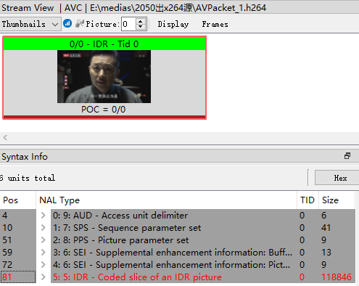

如上图，文件总size=(4+2)+(4+37)+(4+5)+(3+10)+(3+6)+( 3+118843) =118924，每组括号内第一个数为起始码长度，第2个数为NALU长度（含NALU Header及防竞争字节，即nalu_header+ebsp）。

首先，调用av_read_frame()返回一个且仅一个AVPacket，其.data=0x555555609660、.size=118924，内容与文件AVPacket_1.h264的二进制数据完全一致；

然后，调用函数ff_h2645_packet_split(pkt, const uint8_t *buf=0x555555609660, length=118924,

logctx=nullptr, is_nalff=0, nal_length_size=0, codec_id=AV_CODEC_ID_H264, small_padding=1, use_ref=1)处理这个AVPacket，函数执行完后，

pkt->nb_nals=6

pkt->nals[0],data=0x555555721410,size=3,size_bits=11,raw_data=0x555555609664,raw_size=3,type=9(AUD),

gb={buffer=0x555555721410,buffer_end=0x555555721412,index=8,size_in_bits=11}

pkt->nals[1],data=0x555555721413,size=36,size_bits=279,raw_data=0x55555560966a,raw_size=38,type=7(SPS),

gb={buffer=0x555555721413"gz",buffer_end=0x555555721436"",index=8,size_in_bits=279}

pkt->nals[2],data=0x555555609693,size=5,size_bits=34,raw_data=0x555555609693,raw_size=5type=8(PPS),

gb={buffer=0x555555609693,buffer_end=0x555555609698,index=8,size_in_bits=34}

pkt->nals[3],data=0x555555721439,size=9,size_bits=64,raw_data=0x55555560969b,raw_size=10,type=6(SEI),

gb={buffer=0x555555721439,buffer_end=0x555555721441,index=8,size_in_bits=64}

pkt->nals[4],data=0x5555556096a8,size=6,size_bits=40,raw_data=0x5555556096a8,raw_size=6,type=6(SEI),

gb={buffer=0x5555556096a8,buffer_end=0x5555556096ad,index=8,size_in_bits=40}

pkt->nals[5],data=0x555555721443,size=118842,size_bits=950735,raw_data=0x5555556096b1,raw_size=118843,type=5(IDR),

gb={buffer=0x555555721443,buffer_end=0x55555573e47d,index=8,size_in_bits=950735}

对以上数据分析，

* + 1. NALU Header + EBSP

AUD: pkt->nals[0]->raw_data=0x555555609664,恰好=0x555555609660+4(起始码)

SPS: pkt->nals[1]->raw_data=0x55555560966a,恰好=pkt->nals[0]+2(aud)+4(起始码)

PPS: pkt->nals[2]->raw_data=0x555555609693,恰好=pkt->nals[1]+37(sps)+4(起始码)

SEI: pkt->nals[3]->raw_data=0x55555560969b,恰好=pkt->nals[2]+5(pps)+3(起始码)

SEI: pkt->nals[4]->raw_data=0x5555556096a8,恰好=pkt->nals[3]+10(sei)+3(起始码)

IDR: pkt->nals[5]->raw_data=0x5555556096b1,恰好=pkt->nals[4]+6(sei)+3(起始码)

因此pkt->nals[idx]->raw_data指向的缓冲区实际即输入参数buf描述的缓冲区的一部分。

即pkt->nals[idx]->raw_data的内容是AVPacket_1.h264二进制数据的一个子集，是移除了起始码的结果。

注意输出结果里有个奇怪的地方：

pkt->nals[0]->raw_size=3，实际aud nalu header+ebsp为2字节，末尾多了1字节的0x00

pkt->nals[1]->raw_size=38，实际sps nalu header+ebsp为37字节，末尾多了1字节的0x00

其余pkt->nals[idx]的raw_size都与实际相符

* + 1. GetBitContext gb

AUD: pkt->nals[0]->gb.buffer= data，gb.buffer_end= gb.buffer+ size-1

SPS: pkt->nals[1]->gb.buffer= data，gb.buffer_end= gb.buffer+ size-1

PPS: pkt->nals[2]->gb.buffer= data，gb.buffer_end= gb.buffer+ size

SEI: pkt->nals[3]->gb.buffer= data，gb.buffer_end= gb.buffer+ size-1

SEI: pkt->nals[4]->gb.buffer= data，gb.buffer_end= gb.buffer+ size-1

IDR: pkt->nals[5]->gb.buffer= data，gb.buffer_end= gb.buffer+ size

* + 1. NALU Header + RBSP

pkt->nals[idx]->data与raw_data的内容相比，移除了防竞争字节0x03

如下图，左边为pkt->nals[1]->raw_data，38字节，右侧为pkt->nals[1]->data，36字节

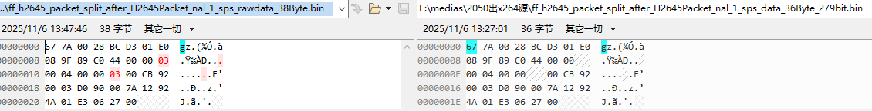

pkt->rbsp.rbsp_buffer= 0x555555721410，rbsp_buffer_alloc_size = 126456, rbsp_buffer_size = 118894

pkt->rbsp.rbsp_buffer_ref.data=0x555555721410

pkt->rbsp.rbsp_buffer_ref.size= 126456

pkt->rbsp.rbsp_buffer_ref.buffer= {data = 0x555555721410, size = 126456, refcount = 1, ……}

pkt->nals[2]->data与raw_data相同，size和raw_size相同，SPS

pkt->nals[4]->data与raw_data相同，size和raw_size相同，pic_timing SEI

pkt->nals[0]->data= 0x555555721410，AUD

pkt->nals[1]->data= 0x555555721413,恰好= pkt->nals[0]->data+3(raw_size)，SPS

pkt->nals[3]->data=0x555555721439,恰好=pkt->nals[1]+38(raw_size)，buffering_period SEI

pkt->nals[5]->data=0x555555721443,恰好=pkt->nals[3]+10(raw_size), IDR

因此，

pkt->nals[2]->data、pkt->nals[4]->data未指向pkt->rbsp.rbsp_buffer描述的缓冲区，而是指向存放原始输入码流的缓冲区

pkt->nals[0\1\3\5]->data指向的是rbsp.rbsp_buffer描述的缓冲区的一部分

将idx=0、1、3、5四个pkt->nals[i]的raw_size加起来=3+38+10+118843=118894，恰好是rbsp_buffer_size，这说明rbsp.rbsp_buffer里只包含了AUD、SPS、buffering_period SEI、IDR四个NALU的RBSP，并未存储PPS、pic_timing SEI的。

rbsp.rbsp_buffer_size并非各个pkt->nals[0\1\3\5]->size之和，而是pkt->nals[0\1\3\5]->raw_size之和（猜测这样只是为了在确定rbsp_buffer_size时更简单，宁多毋少）。因此rbsp.rbsp_buffer中会有些一些多余的填充字节。

在rbsp.rbsp_buffer中，

AUD：占0~2，3字节

SPS：占3~0x26，36字节。之后有2字节的0x00 0x00填充

buffering_period SEI： 占0x29~0x31，9字节。 之后有1字节的0x00填充

IDR：占0x33~0x01D06C，118842字节。之后有1字节的0x00填充

**dts2pts比特流滤波器：**

ffmpeg -i ref_frames2.h264 -c copy -bsf:v dts2pts output.mp4

滤波器实现代码见源文件dts2pts_bsf.c

实现思路示例说明：

h264裸流ref_frames2.h264，B帧数为2，GOP结构为：IBBPBBPBBP……

|  |  |  |  |  |  |  |  |  |  |  |
| --- | --- | --- | --- | --- | --- | --- | --- | --- | --- | --- |
| 解码序： | 0IDR | 1P | 2B | 3B | 4P | 5B | 6B | 7P | 8B | 9B |
| poc： | 0 | 6 | 2 | 4 | 12 | 8 | 10 | 18 | 14 | 16 |
| dts ： | -48000 | 0 | 48000 | 96000 | 144000 | 192000 | 240000 | 288000 | 336000 | 384000 |

显示序上相邻帧的poc差值是2，记作poc_diff=2

解码序上：

0号帧的pts取自1号帧的dts

1号帧，poc比0号帧大6，故显示序上相隔了3帧，所以pts应该取自1+3=4号帧的dts

2号帧，poc比0号帧大2，故显示序上相隔了1帧，所以pts应该取自1+1=2号帧的dts

3号帧，poc比0号帧大4，故显示序上相隔了2帧，所以pts应该取自1+2=3号帧的dts

4号帧，poc比0号帧大12，故显示序上相隔了6帧，所以pts应该取自1+6=7号帧的dts

n号帧，poc比0号帧大m，故显示序上相隔了m/poc_diff帧，所以pts应该取自1+(m/poc_diff)帧的dts

void *av_tree_find(const struct AVTreeNode *root, void *key, int (*cmp)(const void *key, const void *b), void *next[2]);

当没找到匹配节点时，next 数组的内容是最接近搜索键的两个节点：

next[0]：前驱节点 - 树中比搜索键小的最大节点

next[1]：后继节点 - 树中比搜索键大的最小节点

滤波器源码分析：

av_read_frame()读取出AVPacket，

调用ff_h2645_packet_split、cbs_h264_read_sps等函数解析AVPacket，获取sps、pps、slice、poc

滤波器维护了2个数据结构，AVTreeNode和AVFifo

typedef struct DTS2PTSFrame {

    AVPacket    *pkt;

    int          poc;

    int     poc_diff;

    int          gop;

} DTS2PTSFrame;

av_fifo_write写入fifo中的是DTS2PTSFrame，每个AVPacket，对应写入一个

DTS2PTSFrame{AVPacket*, poc, poc_diff, DTS2PTSContext.gop}

这里poc即当前图像的FFMIN(pic_field_poc[0], pic_field_poc[1]);

每次向fifo中写入一个AVPacket的同时，会向tree里插入1或2个节点

typedef struct DTS2PTSNode {

    int64_t      dts;

    int64_t duration;

    int          poc;

    int          gop;

} DTS2PTSNode;

av_tree_insert插入树中的是DTS2PTSNode，

poc_diff是1或者2，如果是2，则每一个AVPacket对应插入2个DTS2PTSNode：

第一个DTS2PTSNode{AVPacket.dts, AVPacket.duration, DTS2PTSContext.nb_frame, DTS2PTSContext.gop}

第二个DTS2PTSNode{AVPacket.dts+AVPacket.duration/2, AVPacket.duration, DTS2PTSContext.nb_frame+1, DTS2PTSContext.gop}

使用av_tree_insert往树中插入节点时，插入的key是DTS2PTSNode*，比较函数定义为先比较DTS2PTSNode::poc（实际为DTS2PTSContext.nb_frame）再比较DTS2PTSNode::gop

给fifo分配的size为H264_MAX_DPB_FRAMES * 2 * 2=64，记作fifo_size

初始时一直向fifo中av_fifo_write写数据（同时伴随着av_tree_insert插入树节点），直到fifo中缓存的数据个数达到fifo_size后，才开始一个边av_fifo_write写数据，一边av_fifo_read读数据。

调av_fifo_read读取到一个DTS2PTSFrame，然后使用av_tree_find从树中查找对应的DTS2PTSNode节点，查找时比较的是DTS2PTSFrame的poc和DTS2PTSNode的poc，如果poc一样，则继续比较DTS2PTSFrame的gop和DTS2PTSNode的gop

找到对应的DTS2PTSNode节点后，令AVPacket.pts=DTS2PTSNode.dts

从初始到向fifo中写入10个AVPacket后，状态如下：

|  |  |  |  |  |  |  |  |  |  |  |
| --- | --- | --- | --- | --- | --- | --- | --- | --- | --- | --- |
| fifo解码序： | 0IDR | 1P | 2B | 3B | 4P | 5B | 6B | 7P | 8B | 9B |
| poc： | 0 | 6 | 2 | 4 | 12 | 8 | 10 | 18 | 14 | 16 |
| gop： | 0 | 0 | 0 | 0 | 0 | 0 | 0 | 0 | 0 | 0 |
| dts： | -48000 | 0 | 48000 | 96000 | 144000 | 192000 | 240000 | 288000 | 336000 | 384000 |
|  |  |  |  |  |  |  |  |  |  |  |
| tree |  |  |  |  |  |  |  |  |  |  |
| nb_frame： | -2 | -1 | 0 | 1 | 2 | 3 | 4 | 5 | 6 | 7 |
| gop： | 0 | 0 | 0 | 0 | 0 | 0 | 0 | 0 | 0 | 0 |
| dts： | -48000 | -24000 | 0 | 24000 | 48000 | 72000 | 96000 | 120000 | 144000 | 168000 |

注意：DTS2PTSContext.nb_frame的初值为-(ctx->par_in->video_delay << 1)，对ref_frames2.h264，par_in->video_delay为1，因此这里nb_frame的初值为-2

因此，首次av_fifo_read并查找时，IDR帧的(poc,gop)=(0,0)，所以在tree中找到的对应节点是(nb_frame=0,gop=0,dts=0)

**mpeg2的Inter skip宏块、MC_ZERO运动矢量：**

一个踢足球的素材，h264 1920x1080 59.94i，用intel media sdk转码为mpeg2 1920x1080 59.94i。

发现编码出的mpeg2码流中意外出现了很多静帧。画面相对于上一副图像是静止的，但编码前都是运动场景。增大码率、修改gop size、修改B帧数是避免这种现象的一些方法。

Elecard StreamEye查看mpeg2码流，发现静帧的大小都很小，约1000byte左右

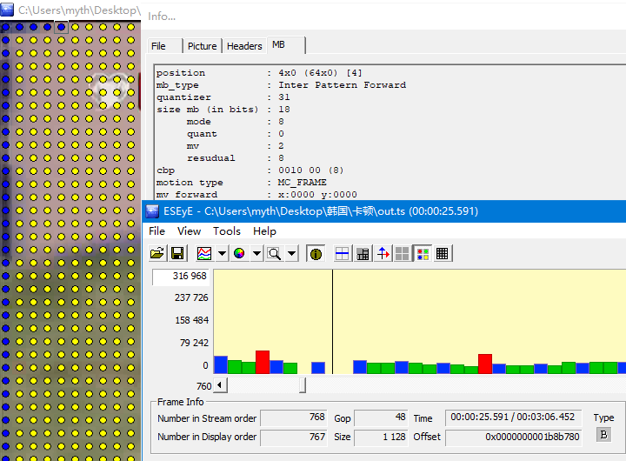

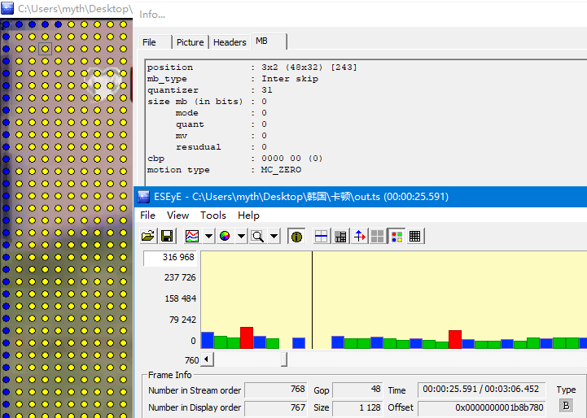

Elecard StreamEye宏块类型按钮说明：

The **MB types** button  visualizes macroblock types in the video window.

For MPEG-1/2 streams:

* Red circles – Intra.
* Yellow circles – Not Coded (in B- and P-pictures).
* Blue circles – Forward (in B- and P-pictures).
* Green circles – Backward (in B- and P-pictures).
* Green-blue circles – Forward, Backward (in B-pictures).

从Elecard显示可以看到，静帧的都是一些B帧。在该B帧中除了画面边缘一些区域外，都是黄色宏块，即Inter skip宏块。如上图x=3,y=2位置的宏块信息如下：

* mb_type: Inter skip -宏块类型
* motion type: MC_ZERO - 运动矢量为零（而非运动矢量残差为0）
* cbp: 0000 00 - 没有残差系数
* size mb: 0 bits - 该宏块不占用任何比特

由于运动矢量为0，也无像素残差数据，因此相对于参考帧，画面是静止的

在MPEG-2标准中，一个宏块的大小是16×16像素。cbp是coded block pattern的缩写。  
cbp一共6bit，高2bit表示cbpc，值为2表示cb、cr中至少一个4x4块的AC系数不全为0，为1表示cb、cr中至少一个2x2的DC系数不全为0，为0表示所有色度系数全0。  
低4bit分别表示4个8x8亮度块，其中从最低一位开始的4位分别对应00，10，01，11位置的8*8亮度块。如果某位为1，表示该对应8*8块的4个4*4块中至少有一个的系数不全为0。

**ANC辅助数据：**

ANC的标准是《SMPTE ST 291 Ancillary Data Packet and Space Formatting》

libklvanc是一个专门用于处理垂直辅助数据（VANC）的C语言库

libklscte35 是一个用于解析、生成和处理 SCTE-35的C语言库

libklvanc->vanc-packets.h->结构体klvanc_packet_header_s定义：

struct klvanc_packet_header_s

{

*/*anc数据包头部*/*

    enum klvanc_packet_type_e   type;  */*如scte104、sdp*/*

unsigned short      adf[3];

    unsigned short      did;

    unsigned short      dbnsdid;

unsigned short      checksum;

*/*特定协议层 (SCTE-104, CEA-708等)，解析后的有效载荷*/*

#define LIBKLVANC_PACKET_MAX_PAYLOAD (16384)

    unsigned short      payload[LIBKLVANC_PACKET_MAX_PAYLOAD];

    unsigned short      payloadLengthWords;

*/*元数据和诊断信息*/*

    unsigned int        checksumValid;

    unsigned int        lineNr;         */*The vanc in this header came from line */*

    unsigned short      raw[LIBKLVANC_PACKET_MAX_PAYLOAD];  */*完整的原始数据（用于调试和验证）*/*

    unsigned int        rawLengthWords;

    unsigned short      horizontalOffset;   */*Horizontal word where the ADF was detected*/*

};

辅助数据包有2种类型，Type 1和Type 2

Type 1 – Shall use a single-word data identification – defined as a data ID (DID) word – that is followed by data block number (DBN) and data count (DC) words.  
Type 2 – Shall use a dual-word data identification – defined as a combination of a data ID (DID) word and a secondary data ID (SDID) word – that is followed by a data count (DC) word.

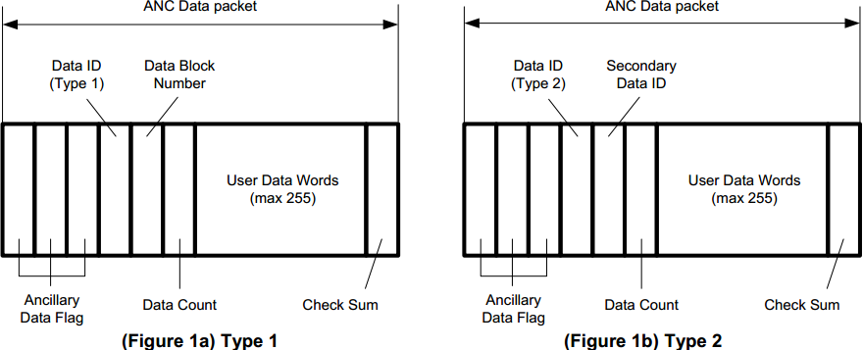

辅助数据的word是10bit

b0表示10比特字的最低有效位（LSB），b9表示10比特字的最高有效位（MSB）

10比特字结构：b9 b8 b7 b6 b5 b4 b3 b2 b1 b0

ancillary data flag (ADF) word：标识辅助数据包的开始

DID word：定义UDW中的携带的用户数据的格式

DBN word：数据块编号，区分具有相同DID的连续辅助数据包

DC word：定义user data words区有多少个字，取值0~255

user data words (UDW)：用户数据字，每个辅助数据包最多包含255个用户数据字

CS word：checksum 字

除非接口定义标准另有明确说明，否则一个分量辅助数据包（component ancillary data packet）应包含三个ADF字，而一个复合辅助数据包（composite ancillary data packet）应包含一个ADF字

DID/SDID是唯一的，需要向SMPTE提交注册申请

Component Interface Ancillary Data Packet Format：

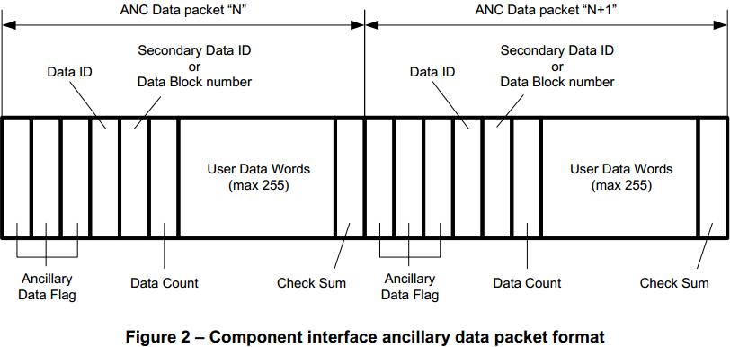

分量辅助数据包的ADF默认是0x000, 0x3FF, 0x3FF

为最大限度地提高8位与10位设备间的兼容性，无论分量还是复合辅助数据包，建议处理ADF值时仅考虑高8位bit。即0x000~0x003、0x3FF~0x3FC各自范围内的所有数值都视为一样

Composite Interface Ancillary Data Packet Format：

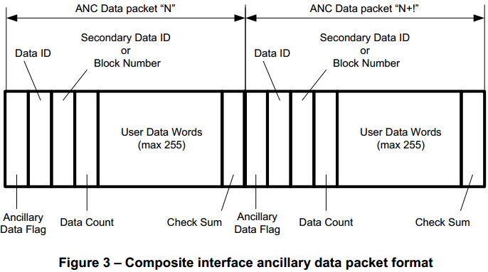

复合辅助数据包的ADF默认是0x3FC

DID共10bit，b7 (MSB) 到b0 (LSB)是8bit的DID字，b8是b7到b0的偶校验，b9是b8的反码

DID中b7是1表示辅助数据是Type 1类型，0表示Type 2类型

SDID共10bit，b7 (MSB) 到b0 (LSB)是8bit的SDID字，b8是b7到b0的偶校验，b9是b8的反码

若辅助数据包的DID字段值为0x80（b7~b0），在任何后续处理时均可被设备删除。然而，被占用的辅助数据空间应保持连续性。

注：提醒设备设计者注意，在8位系统中，DID字段值在0x80~0x83范围内的所有辅助数据包均视为标记删除状态。

DBN共10bit，b7~b0是8bit的数据块编号，b8是b7~b0的偶校验，b9是b8的反码

DBN：按1至255的逐包递增，达到255后重新循环计数

当DBN的b7~b0全部置零时，DBN处于无效状态，接收端不得据此判定数据连续性

注：由于最低两位被截断，在处理仅支持8位数据字的系统中，10位DBN字段将失效。若需在8位设备上处理10位辅助数据包，设计者应在应用文档中明确定义特定的数据块编号判定算法。

DC共10bit，b7~b0是8bit的data count word，b8是b7~b0的偶校验，b9是b8的反码

用户数据字UDW：

在10位应用中，用户数据字应由10位字组成，结构为：b9(MSB)~ b0(LSB)

在8位应用中，用户数据字应由8位字组成，结构为：b9(MSB)~ b2(LSB)

分量数据空间Component Data Space：  
多个辅助数据包可位于任何定义为可用于辅助数据的空间内

对于SDI接口，首个数据包应紧接在标识该空间开始的EAV（End of Active Video，有效视频结束）或SAV（Start of Active Video，有效视频开始）之后

对于HD-SDI接口，首个数据包应紧接在标识该空间开始的timing reference的CRC码或SAV之后。

任何多个数据包的序列在该空间内应保持连续。

复合数据空间Composite Data Space：  
多个辅助数据包可位于任何定义为可用于辅助数据的空间内，包括所有宽脉冲区域（broad pulses）。

首个数据包应紧接在标识该空间开始的TRS-ID或宽脉冲起始点（the start of the broad pulse）之后。

任何多个数据包的序列在该空间内应保持连续

The contiguity of ancillary data packets within an ancillary data space is required to be maintained only within the interval boundaries of that space. The packets within such an interval shall be concatenated in time (left justified) following its leading boundary.  
Receiving equipment shall detect the location of a packet only by its DID for a Type 1 packet and by its  
DID/SDID for a Type 2 packet.  
Note: For example, if some ancillary data packets are marked with DID=80h for deletion from within a specific horizontal blanking interval or a vertical blanking interval (vertical ancillary data space), then contiguity of ancillary data packets within these intervals is maintained, but contiguity of packets between different intervals (horizontal or vertical) is not required.

It is recommended that ancillary data packets not be transmitted within an ancillary data space following a  
vertical interval switching point defined in SMPTE RP 168 for a time period covering the remainder of the  
switched line and the first horizontal ancillary data space interval subsequent to the switched line.

Receiving equipment should process data located in any ancillary data space, as some existing equipment  
might not conform to the recommendation above on the switching point.

the interval boundaries of ancillary data space

区间边界：辅助数据空间在时间上并不是一个整体，而是被分割成了许多小的时间片段。

最典型的就是每一行的消隐期（水平数据空间）和每一场开始前的多行消隐期（垂直数据空间）。

每个这样的小片段，就是一个“区间”，它有明确的开始和结束边界

“辅助数据包在一个辅助数据空间内的连续性，仅需要在该空间的区间边界内保持。”

这意味着：连续性的要求只存在于每个独立的小区间内部，而不是在整个视频帧的所有辅助数据空间中

如：

在第10行的消隐期内，如果有多个数据包，它们必须是连续的（一个紧挨着一个）

在第11行的消隐期内，数据包也必须保持连续。

但是，第10行消隐期的最后一个数据包，与第11行消隐期的第一个数据包之间，不需要连续。

The packets within such an interval shall be concatenated in time (left justified) following its leading boundary

“该区间内的数据包应在它的前导边界之后，按时间顺序（左对齐）连续排列。”

前导边界：即这个时间片段的开始时刻。

左对齐：这是一个非常形象的比喻。意思是，当一个新的区间开始时，里面的第一个数据包必须立刻、紧贴着这个开始边界放置，不留空白。

按时间顺序连续排列：然后，第二个、第三个数据包紧接着第一个，按顺序一个挨一个地排列，直到所有数据包都放完，或者到达区间的结束边界。

Ancillary data packets representing header packets for Serial Data Transmission over SDI (SMPTE ST 305)

always shall be located immediately after EAV in component HANC data space or immediately after TRS-ID

in composite ancillary data space.

头包 (Header Packets)：

在开始传输实际数据（如音频采样点）之前，必须先发送一个头包。

头包里的信息告诉接收设备：“请注意，后面跟着的是一个特定类型的数据流（例如：16通道AES3音频，48kHz采样率），它的结构是怎样的，以及占用了哪些数据空间。”

SAV（Start of Active Video）：标记有效视频像素数据的开始

EAV (End of Active Video)：在分量数字视频（如SD-SDI, HD-SDI）中，它标记了一行有效视频像素的结束和行消隐期的开始

TRS-ID (Timing Reference Signal - Identification)：在复合数字视频中，它起到与EAV类似的作用，用于标识时序和定位。

**scte104应用场景：**

试想这样的场景：你正在观看一场直播足球赛，当你的主队全力进攻、即将攻入关键进球时，现场紧张气氛几乎令人窒息。可就在进攻展开的瞬间，屏幕突然切入广告时段。你只能眼睁睁看着广告，错过比赛最精彩的制胜时刻。这种体验着实令人懊恼，不是吗？

值得庆幸的是，得益于SCTE-35这样的广告标记技术，这种尴尬情形并不会真实发生

以超级碗直播为例：电视台需向不同地区观众投放差异化广告，通过区域化内容定制实现广告收益最大化。

通过SCTE-35与SCTE-104广告标记系统，电视台的广播自动化平台会生成精确的SCTE-104指令，明确标注广告插播的时间点与位置。这些指令在视频信号编码前，就会被发送至负责信号处理的路由设备与自动化系统。当直播信号传输时，视频编码器会实时将SCTE-104指令转换为SCTE-35标记，嵌入MPEG传输流。

当传输流抵达各区域分台时，其中的SCTE-35标记会指导本地广告插播设备，在预设节点（包括商业广告时段、中场表演或特定节目环节）精准插入定制化区域广告。这套流程既保证了全国直播信号的不间断传输，又实现了针对不同受众的精准广告投放，最终为观众创造无缝的观赛体验。

**scte104：**

ANC数据包：《SMPTE ST 291 Ancillary Data Packet and Space Formatting》

SCTE 104命令：《ANSI/SCTE 104 Automation System to Compression System Communications Applications Program Interface (API)》

VANC中嵌入SCTE 104：《SMPTE 2010, Vertical Ancillary Data Mapping of ANSI/SCTE 104 Messages》

行业通常使用SMPTE 291M作为容器，在用户数据区插入SCTE-104

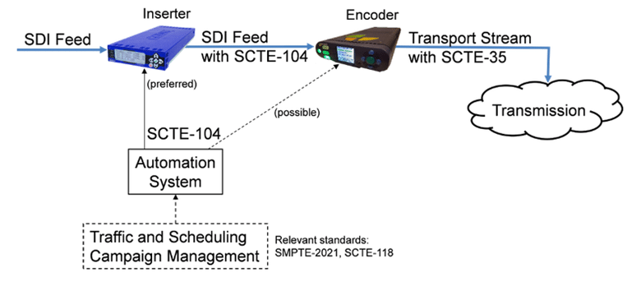

SCTE-104数据应用于基带数据

SCTE-35数据应用于mpegts流

**scte104消息&操作：**

ANSI/SCTE 104中的一些术语：

* message：消息，在自动化系统(Automation System)与压缩系统(Compression System)之间通信的信息。
* operation：操作，即“请求”或“响应”，指压缩系统或自动化系统需要执行的单个具体动作。该动作可能导致生成splice_info_section。
* splice_info_section：拼接信息段，指最终生成于传输流中一个或多个指定PID上的信息，用于与下游拼接设备通信。若生成的splice_info_section中字段长度不足整字节，将在其最高有效位侧进行填充。多字节字段的传输顺序为高位字节在前，低位字节在后

message分为2种，

single operation message（仅承载一个操作）；

multiple operation message（可承载1或多个操作）

## Single Operation Message：

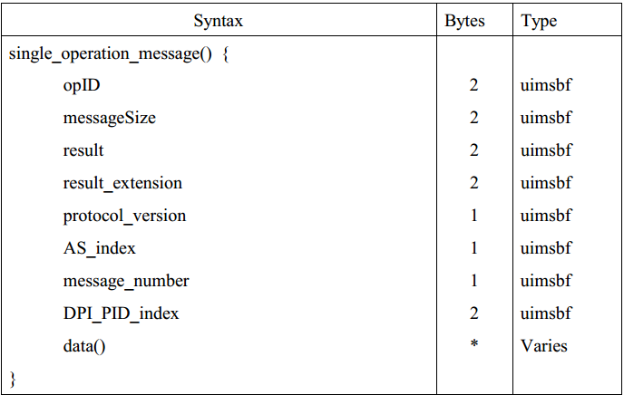

opID：操作标识符，这些操作的用途类别必须为 “Basic Request”或“Basic Response”。示例如下：

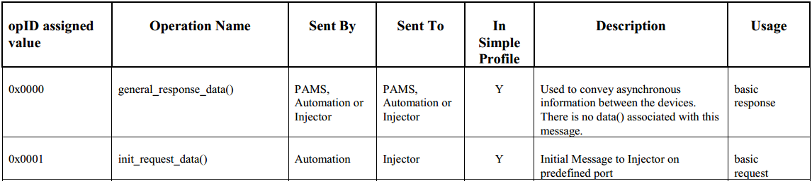

表中“In Simple Profile”为N表示该请求无需强制支持

messageSize：整个single_operation_message()结构的总字节大小

result：请求消息的执行结果，示例如下：

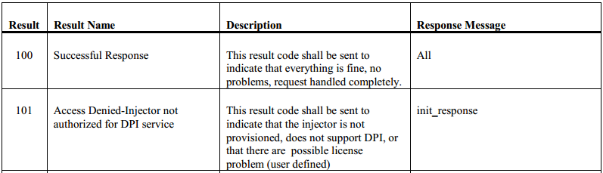

result_extension：此字段应设置为0xFFFF，除非在响应消息中用于传递额外的结果信息

protocol_version：8位无符号整数字段，为未来协议扩展预留空间。当前版本应设置为0x00。

AS_index和DPI_PID_index：唯一识别消息的源端与目标端。对于将信息段插入传输流的请求消息，AS_index标识生成该请求的自动化系统，DPI_PID_index标识最终生成splice_info_section的数字节目插入(DPI) PID索引号。对于响应消息，返回请求消息中的AS_index和DPI_PID_index的值

message_number：消息编号可为0至255范围内的任意数值。在给定注入器(Injector)实例中，该消息在其生命周期内必须具有唯一编号，用于标识单个请求。当发送同一消息的多个副本时，可通过相同的消息编号进行识别

data()：所发送消息的特定数据结构。各包含数据的消息具体结构详见下文说明。此字段的长度等于消息总长度（messageSize）减去single_operation_message固定部分的大小，具体由添加到消息中的数据量决定。并非所有消息都使用data()字段。

## Multiple Operation Message：

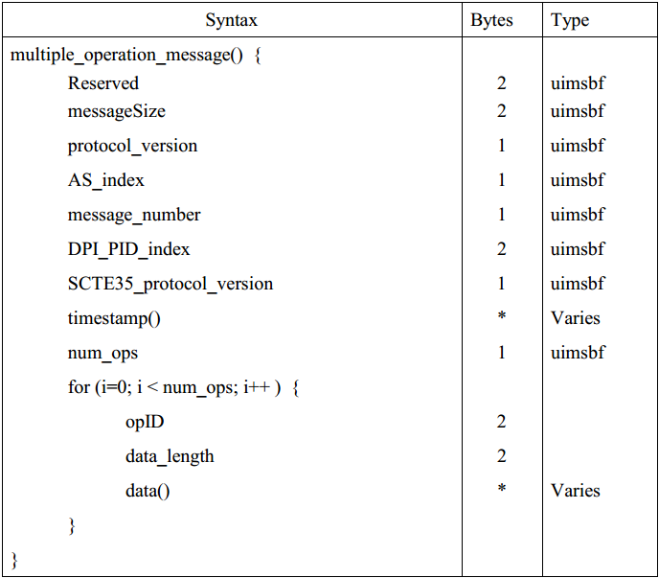

Reserved：0xFFFF

messageSize：整个multiple_operation_message()结构的总字节大小

SCTE35_protocol_version：8位无符号整数字段，为未来协议扩展预留空间。当前版本应设置为0x00。

timestamp()：此字段指示处理本消息中所有请求的精确时间。如果timestamp()的time_type字段如果零，表示立即处理消息（如果timestamp()的time_type字段如果为零，则所有常规类请求的执行时间均以此消息最后一个字节的到达时间为基准）。timestamp()可能包含UTC时间或VITC时间，以指定请求的处理时刻。也可能包含用于触发消息处理的GPI编号。一旦GPI被触发，与该GPI边沿相关的所有请求都将被处理。

multiple operation message承载的操作的用途类别必须为“Normal”，“Control”，或“Supplemental”。示例如下：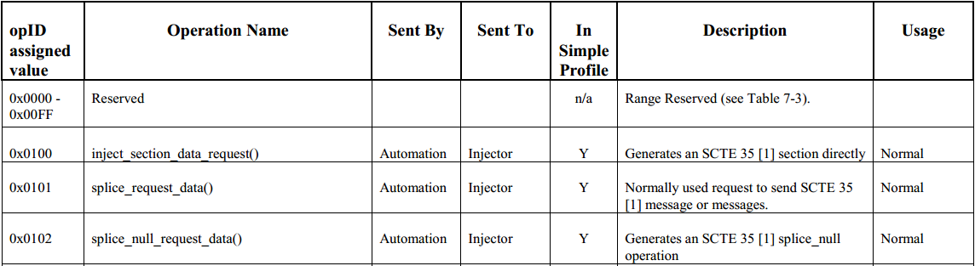

使用multiple operation message通常会导致至少一个scte35 splice_info_section被插入到生成的传输流中，除非注入器检测到消息中存在致命错误。

scte35 splice_info_section中名为“tier”的变量值可由用户通过insert_tier_data()请求进行指定。若未收到插入层级数据请求，注入器应将“层级”设置为默认值0xFFF。

注：使用多操作消息将引发一个单操作消息作为响应，响应消息被定义为基本用途响应Basic Response（根据定义，基本用途响应使用单操作消息格式）

multiple operation message允许多个请求组合在一起进行传输。所有请求均按照其在数据结构中的出现顺序依次执行。如果请求基于时间执行，则时间参考点以接收完最后一个字节的视频帧起始时刻为准，而非实际处理时的视频帧。

部分请求存在顺序依赖关系，例如各类补充类(Supplemental)请求。补充类请求用于修改或增强常规类请求(Normal request)的功能，因此必须紧随在其关联的常规类请求之后。通过这种方式，可同时携带多个附带补充类请求的常规类请求，且不会混淆补充类请求与常规类请求的对应关系。

每个数据结构实例必须以常规类(Normal)或控制类(Control)请求开始。常规类请求后可跟随零个或多个用于修改或增强其功能的补充类请求。随后可继续放置自动化系统要求延迟执行的其他常规类(Normal)请求。新常规类(Normal)请求的出现，标志着前一个常规类请求的定义已完成，且可在timestamp()指示的时刻格式化和输出相应的scte35 splice_info_section。

常规类(Normal) 请求不与其它请求关联时，一旦达到timestamp()中指定的时间值，便会立即格式化为相应的scte35消息并发送。

部分补充类(Supplemental)请求仅适用于特定类型的常规类请求，另一些则属于通用补充类请求，可在适当时与任何常规类请求关联。注入器(Injector)在处理常规类请求时，必须确保在将传输包插入复用器前检查是否存在关联的补充类请求。

对于控制类(Control)请求，在一个multiple_operation_message内每个控制字索引仅允许出现一次请求操作。允许在同一条消息中发送多个针对不同控制字的请求，例如：在同一消息中更新CW_index 1（控制字索引1）和删除CW_index 2（控制字索引2）是允许的，但在同一消息中先更新控制字索引1再删除该索引则不被允许。

数字节目插入调度表(DPI Schedules)的数据量可能非常庞大。系统通过逐一下载未来广告档期(ad avail periods)播放列表来构建调度，one splice point at a time。整个数据下载过程由单一的开始消息和停止消息界定。

libklvanc->vanc-scte_104.h中用结构体klvanc_multiple_operation_message来描述一个多操作消息

struct klvanc_multiple_operation_message

{

*/* SCTE Spec table 7.2 */*

 unsigned short rsvd;

 unsigned short messageSize;

 unsigned char protocol_version;

 unsigned char AS_index;

 unsigned char message_number;

 unsigned short DPI_PID_index;

 unsigned char SCTE35_protocol_version;

 struct klvanc_multiple_operation_message_timestamp timestamp;

 unsigned char num_ops;

 struct klvanc_multiple_operation_message_operation *ops;

};

libklvanc->vanc-scte_104.h中用结构体klvanc_multiple_operation_message_timestamp来描述多操作消息中的timestamp()：

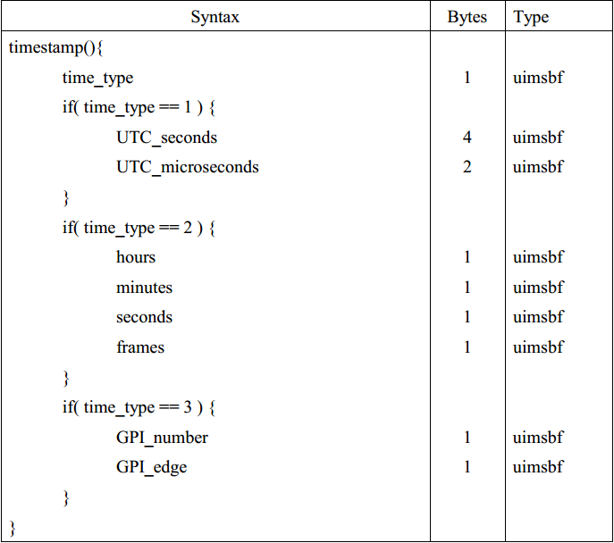

time_type（时间类型）：若该值设为0，则表示无需时间信息，结构剩余部分为空。值为1表示time字段已设置为UTC时间，用于触发DPI splice_info_section。值为2表示time字段已设置为SMPTE VITC时间码；值为3表示使用GPI输入触发DPI splice_info_section

UTC_seconds：Elapsed seconds since 12:00 AM UTC January 6, 1980 UTC，包含闰秒

UTC_microseconds：UTC_seconds字段的微秒偏移量

hours、minutes、seconds：24小时制的时分秒，取值范围依次是0~23、0~59、0~59

frames：当前秒内的帧数。取值范围根据系统是基于30Hz还是25Hz视频制式，以及帧率是否实际除以1.001而变化。典型取值范围：30Hz或30/1.001Hz系统为0至29，25Hz系统为0至24

GPI_number（GPI编号）：取值范围0至255，指示用于触发DPI splice_info_section插入的GPI端口编号。实际可用GPI数量、GPI编号规则及触发边沿等均为实现细节。自动化系统应了解这些细节以便为该字段选择合适的数值。若物理GPI端口不存在，注入器应丢弃该请求并向操作员发出告警。

GPI_edge（GPI边沿）：触发消息处理的信号边沿。值为0表示从开路到闭路的转换，值为1表示从闭路到开路的转换。

libklvanc->vanc-scte_104.h中用结构体klvanc_multiple_operation_message_operation来描述多操作消息中的某个操作：

struct klvanc_multiple_operation_message_operation {

  unsigned short opID;

  unsigned short data_length;

  unsigned char *data;

  union {

   struct klvanc_splice_request_data sr_data;

   struct klvanc_time_signal_request_data timesignal_data;

   struct klvanc_dtmf_descriptor_request_data dtmf_data;

   struct klvanc_segmentation_descriptor_request_data segmentation_data;

   struct klvanc_avail_descriptor_request_data avail_descriptor_data;

   struct klvanc_insert_descriptor_request_data descriptor_data;

   struct klvanc_proprietary_command_request_data proprietary_data;

   struct klvanc_tier_data tier_data;

   struct klvanc_time_descriptor_data time_data;

  };

};

## 拼接请求（splice_request_data）：

拼接请求（splice_request_data）是一个常规类(Normal)请求，操作标识符opID是0x0101

在与注入器（Injector）初始化通信后，自动化系统（Automation System）可以通过multiple_operation_message发送拼接请求（splice_request）以启动在输出ts流中插入一个或多个scte35拼接信息段（splice_info_sections）。在设定的切入时间点之前（特别是在回传通信不可用的情况下），自动化系统可选择多次发送任意消息。注入器可通过比对报文序号字段（message_number）识别重复消息。

在双向系统中，拼接请求（splice_request）报文将触发两类返回消息：注入响应消息（inject_response）与注入完成响应消息（inject_complete_response）。注入器在收到拼接请求后立即返回注入响应消息，待scte35数据段生成完毕后再返回注入完成响应消息。

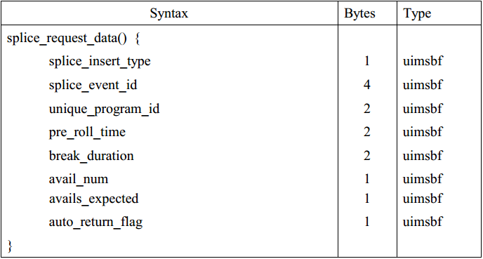

libklvanc->vanc-scte_104.h中用结构体klvanc_splice_request_data来描述拼接请求：

struct klvanc_splice_request_data

{

*/* SCTE 104 Table 8-5 */*

  unsigned int splice_insert_type;

  unsigned int splice_event_id;

  unsigned short unique_program_id;

  unsigned short pre_roll_time; */* In 1/10's of a second */*

  unsigned short break_duration; */* In 1/10's of a second */*

  unsigned char avail_num;

  unsigned char avails_expected;

  unsigned char auto_return_flag;

};

splice_insert_type（拼接插入类型）：一个8位无符号整数，用于定义期望执行的插入操作的类型。该字段将生成一个或多个scte35 splice_info()数据段，且这些数据段中的splice_command_type域会被设为splice_insert

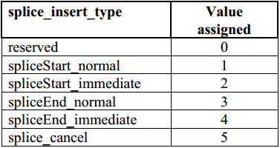

1. spliceStart_normal（常规拼接开始）：会在拼接点（splice point）之前至少发送一次，提前的时间量应符合scte35标准7.1节的要求，用于为实际插入操作做好准备。建议当自动化系统（Automation System）提供了充足的预卷(pre-roll)时间时，注入器（Injector）应按照scte35和scte67标准连续发送多个scte35 splice_info_section()数据段，以响应spliceStart_normal
2. spliceStart_immediate（即时拼接开始）：可在拼接点精确位置发送一次。注入器（Injector）应在生成的scte35 splice_info_section()数据段中将splice_immediate_flag设为1，并将out_of_network_indicator设为1。scte35标准不建议使用“即时模式”信令，因其可能导致拼接不准确
3. spliceEnd_normal（常规拼接结束）：用于终止未指定持续时间的拼接。也可用于确保拼接按计划终止。注入器（Injector）将out_of_network_indicator设为0。若需终止未指定持续时间的spliceStart_normal拼接，应在返回点（return point）的最小间隔时间之前发送该指令，并携带pre_roll_time值，特别是在终止长时间插入时
4. spliceEnd_immediate（即时拼接结束）：用于在拼接点（splice point）之前终止当前拼接，或提前终止正在进行的拼接。注入器将out_of_network_indicator设为0，并将splice_immediate_flag设为1。此时pre_roll_time的值将被忽略。
5. splice_cancel（拼接取消）：用于取消最近发送的spliceStart_normal指令段。自动化系统必须正确提供待取消指令段对应的splice_event_id值。注入器应将生成的splice_info_section中的splice_event_cancel_indicator（拼接事件取消指示符）设为1。

break_duration（中断时长）：16位字段，以十分之一秒为单位表示插入持续时长。若为零，注入器将不设定持续时长。对于spliceStart_normal和spliceStart_immediate以外的splice_insert_type值，此字段将被忽略。

auto_return_flag（自动返回标志）：若此字段非零且存在非零的break_duration值，则生成的scte35数据段中的auto_return字段将设为1。对于spliceStart_normal和spliceStart_immediate以外的splice_insert_type值，此字段将被忽略。

splice_event_id（拼接事件ID）：遵循scte35标准。注入器（Injector）将保留此值，直至multiple_operation_message()->timestamp()指示的时间到达

unique_program_id（唯一节目ID）：遵循scte35标准。将发生广告插入的节目的标识符。

pre_roll_time（预卷时间）：16位字段，以毫秒为单位，表示距插入点（insertion point）的时间。对于spliceStart_normal和spliceEnd_normal以外的splice_insert_type值，此字段将被忽略。若该值为零（且未使用Component Mode模式），注入器应在生成的scte35 splice_info_section中将splice_immediate_flag设为1。最小非零pre_roll_time值定义于scte104标准第11.3节。

avail_num（广告位编号）：8位字段，用于标识当前unique_program_id下的特定广告位。该数值遵循scte35标准对此字段的语义规范。可设为零表示未使用。

avails_expected（预期广告位数量）：8位字段，表示当前观看事件中预期单个广告位的数量。若为零，则表示avail_num字段无实际意义。

自动化系统通常只需为每个拼接事件发送单个splice_request消息，除非存在特殊原因（如视频传输或取消操作）。而注入器在正常情况下可能为每个拼接事件生成多个scte35 splice_info_sections，这符合scte67标准的建议。为实现此机制，自动化系统必须在最小pre_roll_time之前充分提前发送单个splice_request消息（例如提前10秒而非最小要求的4秒）。

若接收到spliceStart_normal请求的pre_roll_time非零但小于最小允许值，注入器仍将生成对应的scte35 splice_info_section，并返回错误代码“pre-roll too small”。

若需取消拼接，自动化系统必须确保在指定插入点到达前发送取消指令。当自动化系统向注入器发送了一个splice_cancel请求，且指定的需要取消的请求（即之前发出的 spliceStart_normal 请求）在发送时设定了未来执行的时间延迟，注入器可通过splice_event_id字段判断应直接取消生成与该message_number相关的scte35数据段，抑或需要生成splice_insert()数据段，并设置splice_event_cancel_indicator为1。

若需提前返回，拼接插入类型值应设为spliceEnd_immediate。注入器据此生成的splice_info_section中将设置网络外指示符out_of_network_indicator为0、即时拼接标志为splice_immediate_flag1。

对于长时段插入，且持续时间未知或需要显式返回信号的，break_duration应设为0，且pre_roll_time非零。在返回点（return point）处需发送spliceEnd_normal请求，该请求的pre_roll_time字段同样需包含非零值。在此场景下，注入器也可选择以类似于spliceStart_normal的方式发送多个返回拼接信息段（return splice_info_sections）。

## splice_request()映射为scte35的splice_insert()：

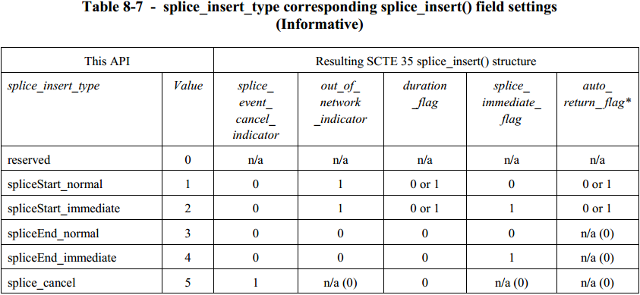

auto_return_flag是在scte35的break_duration() 结构里，而非splice_insert()里

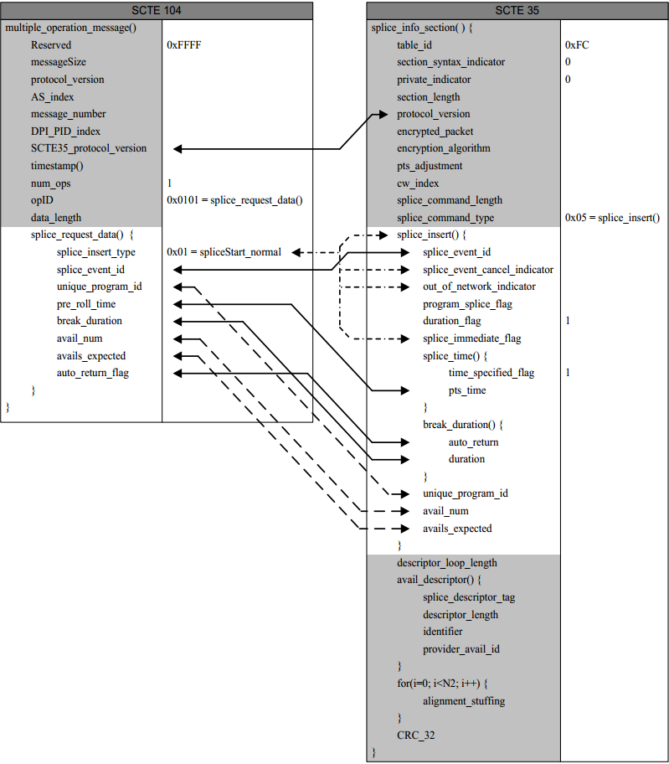

**SCTE 104 Splice Request Data：**

Here you have the list of data important on the SCTE104 side:

* Splice Event ID: A unique identifier for the splice event.
* Splice Insert Type: The type of splice requested, such as start, end, or cancel.
* Timestamp: The exact timing for when the splice event should occur.
* Pre-Roll Time: The time before the actual splice point when the splice command should be prepared or alerted.
* Break Duration: The length of the break or inserted segment (if applicable).
* Unique Program ID: An identifier for the program where the splice will occur.
* Avail Descriptor: Information about the type of content to be spliced, like ads, network signals, etc.

**SCTE 35 Splice Insert Command**

Here is how it is described on the SCTE 35 side:

* Splice Event ID: Mirrors the SCTE 104 Splice Event ID for synchronization.
* Splice Command Type: Indicating the nature of the splice.
* Splice Immediate Flag: Determines if the splice happens immediately or at a specified time.
* Program Splice Flag: Indicates if the splice applies to the entire program.
* Duration Flag: Indicates if there is a set duration for the splice.
* Break Duration: Matches the SCTE 104 break duration if applicable.
* Unique Program ID: Should correspond to the SCTE 104 Unique Program ID.

**Mapping and Conversion Process**

1. Extraction and Interpretation: The SCTE 104 data is extracted and interpreted from the baseband video signal.
2. Timing Alignment: The timestamp in SCTE 104 is used to align with the MPEG transport stream’s clock, ensuring the SCTE 35 message is inserted at the correct time.
3. Data Conversion:
   1. The Splice Event ID and Unique Program ID are directly mapped to maintain consistency.
   2. The Splice Insert Type in SCTE 104 is converted to an equivalent command in SCTE 35, ensuring the action (start, end, cancel) matches.
   3. The Timestamp and Pre-Roll Time from SCTE 104 are used to set the timing of the SCTE 35 splice command, considering any necessary adjustments for transport stream delays.
   4. If a Break Duration is specified in SCTE 104, it is mapped to the SCTE 35 message, enabling downstream equipment to handle the splice duration accurately.
   5. Additional metadata, like Avail Descriptors, is also translated as needed to provide context for the splice event.
4. Embedding SCTE 35: The converted data is then embedded into the MPEG transport stream as SCTE 35 messages at the appropriate point, based on the timing alignment.
5. Validation and Transmission: Finally, the stream is checked for accuracy and synchronization before transmission.

## 组件模式DPI 请求(component_mode_DPI_request_data)：

component_mode_DPI_request_data()是一个补充类(Supplemental)请求，紧跟在它所适用的 splice_request_data() 之后，操作标识符opID是0x0106

组件模式DPI（数字节目插入）请求用来将拼接（广告插入等）精确地应用于节目中某些特定组件(如中文音频)，而非整个节目。此请求的存在会改变所生成的scte35 splice_info_section() 中的基本语法元素，因为它将强制拼接器以组件模式（component mode）而非节目模式（program mode）运行。

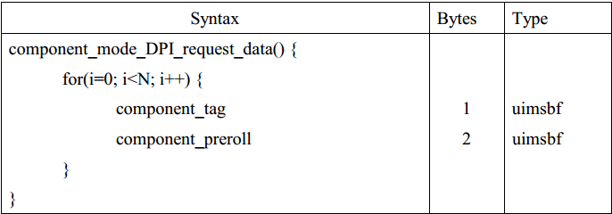

component_tag（组件标签）：此字段包含待拼接ES的关联组件标签

component_preroll（组件预卷时间）：拼接请求（splice_request_data）的时间戳提供了处理消息的确切时间。在组件模式（component mode）下，每个组件（即Elementary stream PID）都有其执行拼接的特定时间点。实际的scte35时间戳可通过将预卷时间与timestamp()参考点相加计算得出。在组件模式下，相应splice_request消息中给定的pre_roll_time值将不被使用。此字段以毫秒为单位表示。

## 操作的用途 (usage)总结：

* 基础类(Basic)请求或响应应始终采用single_operation_message()
* 常规类(Normal)请求不应与其他常规类请求建立关联，通常被格式化为相应的scte35 splice_info_section后发送。常规类请求应使用multiple_operation_message()。虽然多个常规类请求可分组至单个multiple_operation_message()实例中，但除执行顺序外不应存在任何依赖关系。
* 补充类(Supplemental)请求仅通过multiple_operation_message()承载。每个补充类请求必须紧接在其所修改的常规类请求之后。部分补充类请求专用于特定类型的常规请求，另一些则为通用型请求，可在适当时与任何常规类请求关联。
* 控制类(Control)请求仅通过multiple_operation_message()承载。每个控制类请求应独立于同一数据结构中包含的其他请求，并在timestamp()指定时刻执行。数据结构中可存在多个控制类请求。补充类请求不适用于修改控制类请求。

**ANC封装scte104：**

VANC中嵌入scte104的标准是《SMPTE 2010, Vertical Ancillary Data Mapping of ANSI/SCTE 104 Messages》

smpte 2010中的一些术语：

Inserter（插入器）：将scte104消息置入SDI的垂直消隐区VANC

Injector（注入器）：将scte104转为scte35 splice_info_section()置于ts流

承载scte104的ANC数据包应为10-bit type 2格式，即ADF+DID+SDID+DC+UDW+CS

DID字应设置为值0x41，SDID字应设置为值0x07

每个scte104消息应起始于一个新的VANC数据包。

如果scte104消息超过单个VANC数据包的容量，则需要使用多个VANC数据包进行传输。

每个视频帧时间内最多只能传输一个完整的scte104消息。

使用本标准的scte104消息长度应限制为：

1. single_operation_message()结构最大200字节（受限于其语法约束），典型长度在13至21字节之间
2. multiple_operation_message()结构最大2000字节，典型长度通常小于100字节。若自动化系统希望一次性发送多个时间延迟请求(time deferred requests)，这将产生一个非常大的multiple_operation_message()结构，可将其拆分为多个具有相同触发点值（trigger point value）的multiple_operation_message()结构。

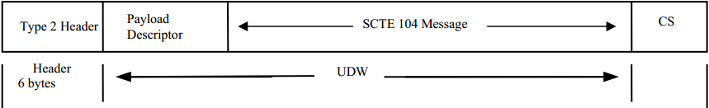

每个scte104消息的UDW以一个字节的载荷描述符（Payload Descriptor）开始，随后是长度可变的scte104消息自身的一或多个字节，即single_operation_message()或multiple_operation_message()结构的字节。

ANC数据包的UDW应为10bit字的序列。scte104消息信息在10bit数据字的b7至b0位中传输。b8是b7至b0位的偶校验，b9是b8的反码

载荷描述符（Payload Descriptor）由插入器（Inserter）添加，占一个字节，含义如下：

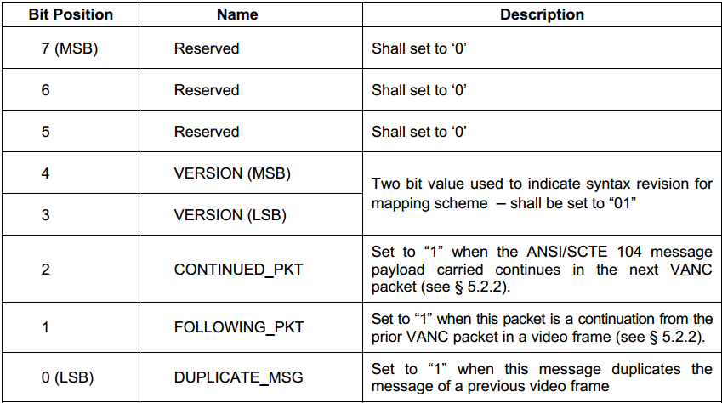

如载荷描述符为0x08（'0000 1000b'）表示有效载荷在单个VANC数据包中传输。

分割在多个VANC数据包中的消息：

长度超过254字节（ANC的DC取值0~255，UDW首个字节为载荷描述符，故剩余254字节）的scte104消息必须编码在多个连续的VANC数据包中。这些数据包应插入在视频的同一行，或延续至下一行。

scte104消息被分割在多个数据包中时，a)除最后一个VANC数据包外，所有数据包中的“Continued_Pkt”标志应设置为逻辑1；b) “Following_pkt”标志在首个数据包中设置为逻辑0，在其余数据包中设置为逻辑1。

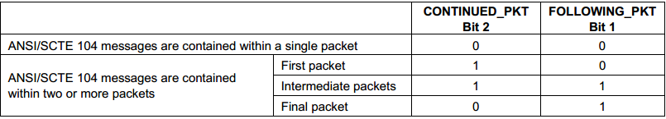

重复消息：

某些scte104消息允许在视频的不同帧中重复多次，以确保被接收（如splice_insert_type为spliceStart_normal的拼接请求）。此功能可由自动化系统或插入器实现。若插入器提供此功能，其必须将消息内容保留在缓冲区中，并在每个重复的消息中将Duplicate_Msg标志位设置为逻辑1。

同一视频帧内不得重复同一消息。

重复的消息无需置于紧邻的后续帧中，可间隔数帧放置。

注：若采用此方法，则某些SCTE 104消息中的特定值（如预卷时间）可能需要调整以保持帧级精度

VANC数据的位置：

包含scte104数据的ANC数据包应位于垂直辅助空间行内的有效行部分（located in the active line portion of lines in the vertical ancillary space）。

数据可放置在从SMPTE RP 168定义的切换指定行（the line specified for switching）之后第二行起，至有效视频开始前最后一行的任何行中。

对于隔行扫描系统，数据包应放置于某一场的垂直辅助区域。

对于逐行分段帧（progressive segmented frame）系统，数据包应放置于帧的第一分段中的VANC区域，且不应在第二分段的VANC区域中重复。

对于逐行扫描格式，ANC数据包应放置于帧的VANC区域。

当本标准所定义的ANC数据包在高清信号中传输时，它们应在Y流中承载。用来确保该数据能通过不处理C流中VANC数据的已部署设备。

接收设备应根据ANC数据包的DID和SDID字段识别这些数据包。

libklvanc->vanc-scte_104.h->klvanc_packet_scte_104_s结构体，描述scte104包：

struct klvanc_packet_scte_104_s

{

    struct klvanc_packet_header_s hdr;

*/* See SMPTE 2010:2008 page 5 */*

    unsigned char payloadDescriptorByte;

    int version;

    int continued_pkt;

    int following_pkt;

    int duplicate_msg;

unsigned char payload[2000]; */* ST2010-2008 section 5.3.3 */*

    unsigned int payloadLengthBytes;

    struct klvanc_single_operation_message so_msg;

    struct klvanc_multiple_operation_message mo_msg;

};

**scte35：**

scte35的标准是《SCTE 35 Digital Program Insertion Cueing Message》

splice_info_section语法结构用来描述splice information table

splice information table设计为适配网络直播流中的广告插入（ad insertion in network feeds）。在此应用场景下，拼接事件的典型示例包括：1）从网络直播流切换至广告内容；2）从广告内容切换回网络直播流。

network Out Point：网络切出点，离开网络主节目流，切入本地或替代内容（如广告）

network In Point：离开本地或替代内容，切回网络主节目流

av_read_frame返回的AVPacket的(data, size)对应一个splice_info_section。示例如下：

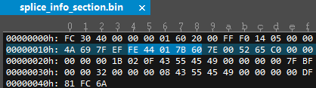

* 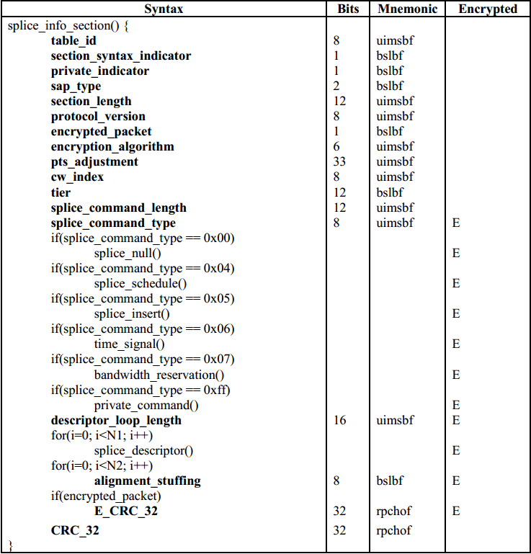table_id固定为0xFC
* section_syntax_indicator是0
* private_indicator是0
* sap_type是3
* section_length是0x040，即64，表示在该字段后splice_info_section()剩余有64字节
* protocol_version是0x00，占8bit
* encrypted_packet是0。此比特位为“1” 时，表示从 splice_command_type 开始，直到并包括 E_CRC_32 在内的数据部分已被加密
* encryption_algorithm是0
* pts_adjustment是0x00016020，即90144
* cw_index是0x00
* tier是0xFFF
* splice_command_length是0x014，即20
* splice_command_type是0x05，表示splice_insert()

sap_type：一个2比特字段，若内容制备系统已在码流中信号指示的点位（at the signaled point in the stream）创建了流访问点（Stream Access Point, SAP），则可填充此字段。内容制备系统可以是编码器、转码器或其他系统。

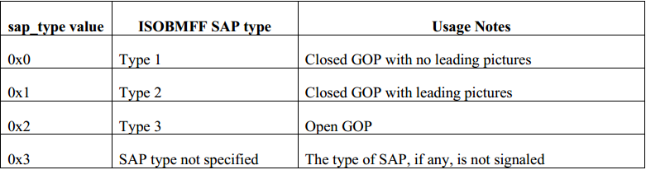

pts_adjustment：一个以明文形式出现的33位无符号整数，应由拼接设备用作偏移量，将其加至此消息中pts_time字段，以获得预设的拼接时间。注意，1)相加时若出现数值回绕或溢出，进位应被忽略；2) splice_info_section()->splice_insert()->splice_time()->pts_time有时被加密。通常，提示消息（cueing message）的创建者会将此字段设为零。第一个重新标记PCR/PTS/DTS并传递提示消息的设备，会在此字段中插入一个值，该值代表该设备输入时域与输出时域之间的时间差。所有后续同样进行PCR/PTS/DTS重新标记的设备，可在现有时间差基础上累加各自的时间差，并将结果重新填入pts_adjustment字段，从而进一步调整该字段。每次调整pts_adjustment字段后，调整设备必须重新计算并更新CRC_32字段。

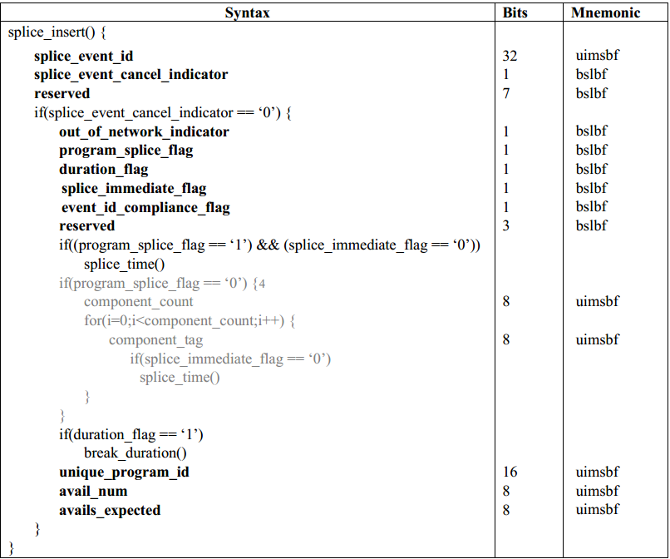

splice_event_id是0x00004A69

splice_event_cancel_indicator是0，1表示取消先前发送的splice_event_id标识的拼接事件

reserved，占7bit

out_of_network_indicator是1。1表示离开网络主节目流，切入本地或替代内容（如广告），0表示切回网络主节目流

program_splice_flag是1。1表示此消息指向一个节目拼接点（Program Splice Point），且模式为节目拼接模式（Program Splice Mode），即该节目的所有PIDs/组件都将被拼接。组件拼接模式（Component Splice Mode）已被弃用。

duration_flag是1

splice_immediate_flag是0

event_id_compliance_flag是1

reserved，占3bit

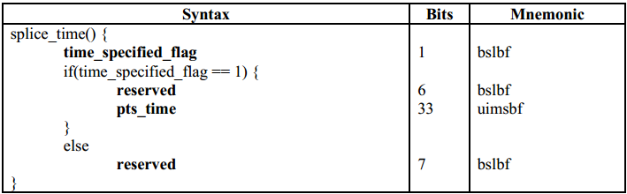

示例中splice_time占5字节，0xFE 44 01 7B 60

time_specified_flag是1

reserved占6bit

pts_time，剩余的33bit，值为0x44017B60，即1140947808

libklscte35中，传入接口

scte35_splice_info_section_s *scte35_splice_info_section_parse(const uint8_t *section, unsigned byteCount);

的参数是splice_info_section对应的二进制，即*section为0xFC，接口返回的是描述splice_info_section的结构体scte35_splice_info_section_s